
وزارة التعليم العالي
جامعة دمشق- كلية الطب البشري
قسم أمراض الأذن والأنف والحنجرة
والرأس والعنق وجراحتها

تقييم دور نقل الخلايا الشحمية الذاتية في تحسين النتائج الشكلية للشرائح في الرأس والعنق
Evaluation of autologous fat cells transfer in improving cosmetic results of flaps in head and neck

بحث علمي أعد لنيل شهادة الدكتوراه
في أمراض الأذن والأنف والحنجرة والرأس والعنق و جراحتها

إشراف المشرف المشارك
الأستاذ الدكتور الأستاذ الدكتور
محمد نبوغ العوا أحمد مصطفى
إعداد طالب الدكتوراه
منير شاليش حسن

دمشق 2018
كلمة شكر

أتوجه بالشكر والعرفان إلى أساتذتي وزملائي في الشعبة الأذنية في مشفى المواساة الجامعي لما بذلوه من جهذ مستمّر لتكريس حب البحث والتعلم وإذكاء روح العلم والمعرفة في قسمنا ..... فضلكم لن ننساه
.... إلى أستاذي .... الأستاذ محمد نبوغ العوا ......الذي أفاض علّي بعلمه وحلمه ومازال مستمّراً في عطائه بلا حدود ولم يدخر جهداً أو مشورة لمساعدتي على تخطي العقبات .... لك مني كل الحب والتقدير
وأستاذي .... الأستاذ أحمد عبد الكريم مصطفى ......الذي أثرى بحثي هذا بتوجيهاته السديدة ونصائحه العلمية القيمة ... للارتقاء بهذه الدراسة على سلم البحث العلمي .... لك مني كل التقدير والاحترام...

الإهداء

أهدي هذا البحث إلى أسرتي الأولى , أهلي وأصدقائي , وإلى أسرتي الثانية , الأساتذة والمدرسين والزملاء والكوادر في الشعبة الأذنية في مشفى المواساةالجامعي ...

فهرس المحتويات

مقدمة ............................................................................... 1
أولاً:الدراسة النظرية:..................................................................4
الفصل الأول: تشريح الوجه والناحية النكفية..........................................5
الفصل الثاني: الآفات السليمة في الغدة النكفية.......................................25
الفصل الثالث: جراحة الغدة النكفية..................................................35
الفصل الرابع: الأورام الوعائية........................................................44
الفصل الخامس: الخلايا الشحمية :التشريح ,الفيزيولوجيا والاستقلاب.................52
الفصل السادس: الكيمياء الحيوية والفيزيولوجيا الخاصة بالخلية الشحمية.............64
الفصل السابع: الدلائل الإرشادية لنقل الشحم ذاتي المنشأ في الوجه..................76
الفصل الثامن: نقل الشحم إلى الوجه.................................................82
الفصل التاسع: الاستشارة ما قبل الجراحة............................................95
ثانياً:الدراسة العملية:................................................................98
خلفية البحث وهدفه ...............................................................99
المواد والطرائق......................................................................100
التحليل الإحصائي ..................................................................101
النتائج..............................................................................102
المقارنة مع الدراسات العالمية.......................................................130
المناقشة ...........................................................................134
الاستنتاجات ........................................................................135
التوصيات ..........................................................................135
ثالثاً: الملاحق:......................................................................136
تحضير المريض.....................................................................136
قطف الشحم وحقنه..................................................................137
استبيان الدراسة.....................................................................139
الموافقة المستنيرة...................................................................141
صور لبعض الحالات................................................................143
فهرس الأشكال
الشكل (1-1) العلامات السطحية للوجه .......................................................5
الشكل(2-1) شحم الوجه......................................................................7
الشكل (3-1) الوسادة الشحمية الشدقية وامتداداتها ...........................................8
الشكل (4-1) شحم الأجفان...................................................................8
الشكل (5-1) أربطة الوجه....................................................................10
الشكل (6-1) الأنماط المختلفة لتفرعات العصب الوجهي.......................................13
الشكل (7-1) عضلات الوجه التعبيرية.........................................................14
الشكل(8-1) الأنماط المختلفة للعضلة المبطحة................................................18
الشكل(9-1) التروية الدموية للوجه ...........................................................19
الشكل(10-1) التعصيب الحسي للوجه ........................................................20
الشكل(1-3) الشق الجراحي ورفع الشريحة.....................................................37
الشكل(2-3)تسليخ الفص السطحي وكشف العصب الوجهي ....................................39
الشكل(3-3)استئصال الفص السطحي .........................................................40
الشكل(4-3) استئصال الفص العميق ..........................................................42
الشكل( 1-4) تشوه وعائي وريدي (منخفض الجريان ) في منطقة الأنف........................47
الشكل (2-4) تشوه شرياني وريدي في منطقة الجفن السفلي...................................49
الشكل (3-4) تشوه وعائي لمفاوي من النمط الثاني على الشفة العلوية.........................50
الشكل (4-4) تشوه وعائي لمفاوي من النمط الأول في منطقة العنق...........................51
الشكل( 1-5) طبقات الشحم تحت الجلد .......................................................55
الشكل (2-5) الشحم العميق في العنق ........................................................57
الشكل(3-5) شحم أعلى الذراع ................................................................57
الشكل(4-5) شحم البطن واللفافتين السطحية والعميقة .........................................58
الشكل(5-5) شحم الأوراك والخواصر ..........................................................58
الشكل (6-5) شحم الفخذ والأرداف ............................................................59
الشكل(7-5) شحم أسفل الساق ................................................................59
الشكل (1-8) فروع العصب الوجهي (قدم الإوزة) ...............................................84
الشكل (2-8) تقنية "ماسكة المسدس " للحقن .................................................86
الشكل (3-8) تقنية قطف الشحم ..............................................................87
الشكل (4 -8) فصل الشحم عن سائل الحقن ..................................................88
الشكل(5-8) حقن الشحم ضمن الوجه .........................................................90
الشكل(6-8) شوكة توليدو .....................................................................90
الشكل(7-8)تقنية خيط الفاكريل ................................................................91

فهرس الجداول
الجدول رقم ( 1 ) جدول اختبار كولموكروف سميرنوف للتوزيع الطبيعي لبيانات مرضى الأورام النكفية..102
الجدول رقم ( 2 ) جدول اختبار كولموكروف سميرنوف للتوزيع الطبيعي لبيانات مرضى الأورام الوعائية.103
الجدول رقم ( 3 ) توزع العينة تبعاً لنوع الورم.........................................................104
الجدول رقم ( 4 ) توزع عينة الدراسة تبعاً للجنس.....................................................105
الجدول رقم ( 5 ) جدول الإحصائيات الوصفية لنسب الكسب لنوعي الورم بعد ثلاثة أشهر من
الحقن الأول .........................................................................................106
الجدول رقم ( 6 ) جدول اختبار ستودنت للفرق في معدل الكسب بعد 3 أشهر من الحقن الأول بحسب نوع الورم.................................................................................................106
الجدول رقم ( 7 ) جدول الإحصائيات الوصفية لنسب الكسب التراكمي لنوعي الورم بعد ستة أشهر من الحقن الثاني أي بعد تسعة أشهر من الحقن الأول...........................................................107
الجدول رقم ( 8 ) جدول اختبار ستودنت للفرق في معدل الكسب التراكمي بعد ستة أشهر من الحقن الثاني و تسعة أشهر من الحقن الأول بحسب نوع الورم........................................................108
الجدول رقم ( 9 ) جدول الإحصائيات الوصفية لنسب الكسب الخاص بالحقن الثاني لنوعي الورم بعد ستة أشهر من الحقن الثاني...............................................................................109
الجدول رقم ( 10 ) جدول اختبار ستودنت للفرق في معدل الكسب بعد 6 أشهر والمتعلق
بالحقن الثاني فقط...................................................................................109
الجدول رقم ( 11 ) الإحصائيات الوصفية لنسب الكسب بحسب الجنس لمجموعة الورم النكفي بعد ثلاثة أشهر من الحقن الأول ..............................................................................112
الجدول رقم ( 12 ) اختبار ستودنت للفرق في معدل الكسب بعد 3 أشهر من الحقن الأول لمرضى الورم النكفي بحسب نوع الجنس............................................................................112
الجدول رقم ( 13 ) الإحصائيات الوصفية لنسب الكسب بحسب الجنس لمجموعة الورم الوعائي بعد ثلاثة أشهر من الحقن الأول ...........................................................................113
الجدول رقم ( 14 ) اختبار ستودنت للفرق في معدل الكسب بعد 3 أشهر من الحقن الأول لمرضى الورم الوعائي بحسب نوع الجنس.........................................................................113
الجدول رقم ( 15 ) الإحصائيات الوصفية لنسب الكسب التراكمي بحسب الجنس لمجموعة الورم النكفي بعد تسعة أشهر من الحقن الأول........................................................................114
الجدول رقم ( 16 ) اختبار ستودنت للفرق في معدل الكسب التراكمي بعد 9 أشهر من الحقن الأول لمرضى الورم النكفي بحسب نوع الجنس.....................................................................115
الجدول رقم ( 17 ) الإحصائيات الوصفية لنسب الكسب التراكمي بحسب الجنس لمجموعة الورم الوعائي بعد تسعة أشهر من الحقن الأول........................................................................116
الجدول رقم ( 18 ) اختبار ستودنت للفرق في معدل الكسب التراكمي بعد 9 أشهر من الحقن الأول لمرضى الورم الوعائي بحسب نوع الجنس...................................................................116
الجدول رقم ( 19 ) الإحصائيات الوصفية لنسب الكسب لمجموعة الورم النكفي بعد 3 أشهر و بعد 6 أشهر والناتج عن الحقن الثاني............................................................................119
الجدول رقم ( 20 ) اختبار ستودنت للفرق بين معدل الكسب بعد 3 أشهر و بعد 6 أشهر والناتج عن الحقن الثاني لمجموعة الورم النكفي.......................................................................120
الجدول رقم ( 21 ) الإحصائيات الوصفية لنسب الكسب لمجموعة الورم الوعائي بعد 3 أشهر و بعد 6 أشهر والناتج عن الحقن الثاني............................................................................121
الجدول رقم ( 22 ) اختبار ستودنت للفرق بين معدل الكسب بعد 3 أشهر و بعد 6 أشهر والناتج عن الحقن الثاني لمجموعة الورم الوعائي......................................................................121
الجدول رقم ( 23 ) التقييم الشعاعي لمؤشرات الكسب بعد ثلاثة أشهر من الحقن الأول بحسب نوع الورم...............................................................................................122
الجدول رقم ( 24 ) التقييم الشعاعي لمؤشرات الكسب بعد 9 أشهر من الحقن الأول بحسب نوع الورم..............................................................................................123
الجدول رقم ( 25 ) مؤشرات الكسب بعد 3 أشهر من الحقن الأول وفق نوع الجنس.................124
الجدول رقم ( 26 ) مؤشرات الكسب بعد 9 أشهر من الحقن الأول وفق نوع الجنس.................124
الجدول رقم ( 27 ) تقييم رأي المريض بالنتائج بعد تسعة أشهر من العلاج.........................125
الجدول رقم ( 28 ) تقييم رأي اللجنة بالنتائج بعد تسعة أشهر من العلاج...........................126

فهرس المخططات
المخطط رقم ( 1 ) توزع العينة تبعاً لنوع الورم..............................................104
المخطط رقم ( 2 ) ) توزع عينة الدراسة تبعاً للجنس........................................105
المخطط رقم ( 3 ) معدلات الكسب الشكلي للشرائح بعد 3 أشهر من الحقن الأول بحسب الورم...110
المخطط رقم ( 4 ) معدلات الكسب الشكلي للشرائح بعد 9 أشهر من الحقن الأول بحسب الورم...111
المخطط رقم ( 5 ) معدلات الكسب الشكلي للشرائح بعد 6 أشهر من الحقن الثاني فقط .........111
المخطط رقم ( 6 ) معدلات الكسب الشكلي للشرائح بعد 3 أشهر من الحقن الأول بحسب جنس
مرضى الورم النكفي.....................................................................117
المخطط رقم ( 7 ) معدلات الكسب الشكلي للشرائح بعد 3 أشهر من الحقن الأول بحسب جنس
مرضى الورم الوعائي....................................................................118
المخطط رقم ( 8 ) معدلات الكسب التراكمي الشكلي للشرائح بعد 9 أشهر من الحقن الأول بحسب
جنس مرضى الورم النكفي...............................................................118
المخطط رقم ( 9 ) معدلات الكسب التراكمي الشكلي للشرائح بعد 9 أشهر من الحقن الأول بحسب
جنس مرضى الورم الوعائي.............................................................119
المخطط رقم ( 10 ) معدلات الكسب بعد عمليات الحقن لمرضى الورم النكفي.................126
المخطط رقم ( 11 ) معدلات الكسب بعد عمليات الحقن لمرضى الورم الوعائي................127
المخطط رقم ( 12 ) , (15) نسب الكسب الشكلي للشرائح بعد تسعة أشهر من الحقن الأول لعينة الدراسة
وفق التصوير الشعاعي.................................................................127, 129
المخطط رقم ( 13 ) , (16) رأي المرضى عن نتائج الكسب الشكلي للشرائح بعد تسعة أشهر من الحقن
الأول ................................................................................128, 129
المخطط رقم ( 14 ) , (17) رأي اللجنة عن نتائج الكسب الشكلي للشرائح بعد تسعة أشهر من الحقن
الأول.................................................................................128,130

الملخص
خلفية البحث وهدفه : يعدّ حقن الشحم الذاتي طريقة سهلة ومستخدمة بشكل شائع في الجراحة التجميلية, لملء الفراغات في الوجه , وفي تعويض الضياعات المادية بعد الجراحات الاستئصالية المتنوعة, وكبديل عن المواد المالئة الصنعية. تعد الجراحات الاستئصالية للأورام في الرأس والعنق عملية شائعة في الممارسة الطبية وعادة ما تترك مكانها ضياعاً مادياً واضحاً مسببة عدم تناظر الوجه. يهدف هذا البحث إلى دراسة نتائج حقن الشحم الذاتي في منطقة الرأس والعنق , في تحسين الناحية الجمالية, على كونه طريقة أقل رضاً وأكثر أماناً من الإجراءات الجراحية الغازية.
المواد والطرائق: دراسة سريرية للمرضى المجرى لهم استئصال نكفة سطحي (نتيجة لورم سليم) أو ورم وعائي سليم , حيث تمّ إجراء حقن للشحم الذاتي للمرضى , بهدف تعويض الضياع المادي الحاصل بعد العمل الجراحي, بعد تقدير حجم الضياع المادي, اعتماداً على التصوير بالأمواج فوق الصوتية والتصوير الفوتوغرافي والمقارنة مع الجانب المقابل, ثم إعادة الحقن مرة أخرى بعد 3 أشهر بنفس الطريقة), وإعادة التقييم بعد الحقن الثاني ب 6 أشهر(عبر سماكة المنطقة المكتسبة). ثم تمّ حساب النسبة المئوية للكسب النسيجي مقارنة مع الجانب المقابل وتصنيفه ضمن سلم من 4 درجات, كما تمّ تسجيل حدوث أي اختلاط في منطقتي قطف الشحم وحقنه.
النتائج: تضمنت الدراسة 40 مريضاً , 30 (75%) من المرضى أجرى لهم استئصال نكفة سطحي, و10 (25%) من المرضى أجرى لهم استئصال ورم وعائي سليم في ناحية الرأس والعنق منذ أكثر من ستة أشهر : (23 (57.5%) إناث و 17(42.5%) ذكور) . بلغ متوسط النسبة المئوية للكسب النسيجي مقارنة مع الجانب المقابل السليم بعد 3 أشهر من الحقن ( 41.4% مقابل 29.1% على التوالي في أورام النكفة والأورام الوعائية), وبعد 6 أشهر من الحقن الثاني ( 73.4% مقابل 57.7% على التوالي في أورام النكفة والأورام الوعائية), مع أفضلية للكسب الشكلي للشرائح في الرأس والعنق الناتج عن نقل الخلايا الشحمية الذاتية لدى مجموعة مرضى الورم النكفي, مقارنة بالكسب لدى مجموعة مرضى الورم الوعائي, بعد ثلاثة أشهر من الحقن الأول, وكذلك بعد ستة أشهر من الحقن الثاني. كان معدل الكسب للحقن الأول أفضل من معدل الكسب الخاص بالحقن الثاني, وذلك لدى مرضى الورم النكفي ، في حين كان معدلا الكسب متساويين بين الحقن الأول والحقن الثاني لدى مرضى الورم الوعائي.
الاستنتاجات: يعدّ حقن الشحم الذاتي لتعويض الضياع المادي بعد استئصال النكفة والأورام الوعائية في الرأس والعنق طريقة آمنة, سهلة, فعالة وغير مكلفة مع ندرة الاختلاطات الحاصلة لمنطقتي قطف وحقن الشحم, ويمكن اعتبارها بديلاً جيداً جداً عن المواد الصنعية المالئة. ونظراً لعدم الوصول إلى تناظر كامل أو شبه كامل, فيوصى بتكرار الحقن مرة ثانية بعد 3 أو 6 أشهر, للوصول إلى أفضل النتائج التي تحقق رضا المريض والطبيب على حد سواء.

الكلمات المفتاحية: نقل الشحم الذاتي – استئصال النكفة – الأورام الوعائية .

Abstract
Background & Objective: Autologous fat transfer is an easy technique, widely used in cosmetic surgery to reconstruct the defect caused after various excisional surgeries, and an alternative technique to commercial fillers substances. Excisional surgery for tumors in head and neck is a common procedure in clinical practicing, and is commonly caused defect in the excision area leading to facial asymmetry. The aim of this study is to assist the results of autologous fat transfer to the excisional area (after parotidectomy or beningn vascular tumors resection) in improving the aesthetic aspects.
Materials & Methods: Clinical trial study of the patients who underwent superficial parotidectomy due to benign tumor or benign vascular tumor, which underwent to transfer autologous fat harvested from abdomen ( after 6 months of surgery at least) to resected parotid aerea in the aim of reconstruct the defect caused after surgery.Ultra sound and photographic imaging are used to evaluation the thickness of the donor and recipient site immediately before fat transfer and then after 3 months ( before the second transfer) and after 6 months of it, then we calculate the percentage of tissue gain compared to the contralateral healthy side, and it is scaled in 4 grade, in addition to monitor any complication at the donor and recipient site.
Results:the study included 40 patients :30(75%) patients with superficial parotidectomy and 10(25%) with vascular tumor resection in head and neck regions (17 males (42.5%) and 23 females (57.5%).Mean percentage of tissue gain compared to the healthy side was( 41.4%vs 29.1%) after 3 months and (73.4%vs57.7%) for parotid vs vacular groups sequentialy. The morphologic gain of autologic fat injection in head and neck was better in parotid group than in vascular one after 3 months of the first injection and 6 months of the second one. The first gain was better than the second for parotid group and equal for vascular one.There is no complication at the donor site (from abdomen).Recipient site complications occur in 1 patient (2.5%) consisting of seroma and it responded to conservative management.
Conclusions: Autologous fat transfer for reconstruction tissue defect after parotidectomy and vacular tumors resction is a safe , easy, inexpensive and effective procedure with very little complications at the donor and recipient site and it may be a good alternative technique to commercial fillers substances. Due to not achieved a complete or near complete symmetry at the face, we recommend to repeat the procedure after 3-6 months to reach the best outcome that cause the satisfying to the patient and to the doctor.

Key words: Autologous fat transfer, Parotidectomy , Vascular tumor .

مقدمة
يحتوي جلد الوجه على غدد عرقية ودهنية عدة, يرتبط إلى العظام الموجودة معه بنسيج ضام رخو, تنطمر فيه عضلات التعبير الوجهي, ولا توجد لفافة عميقة في الوجه, وتنتج تغضنات جلد الوجه عن الانطواءات المتعددة للجلد بشكل متعامد مع المحور الطولاني للعضلات المتعقلة تحته, مقترنة مع زوال المرونة المميزة للجلد الفتي. ويتمّيز جلد الوجه بعدم التجانس النسجي فهو جلد فريد وليس فقط غطاء, بل له دور وظيفي وتعبيري (praxia), أو مايسمى النظام الجلدي العضلي للوجه.⁽¹⁾
يعدّ حقن النسيج الشحمي الذاتي لمنطقة الرأس والعنق طريقة بديلة وفعالة وأقل رضاً Minimally Invasive مقارنة مع الإجراءات الجراحية الكبرى الغازية التي تهتمّ بالناحية الوظيفية والجمالية للوجه والعنق.
إنّ نتائج حقن الشحم الذاتي تعدّ مفضلة بشكل كبير , وذلك نتيجة القدرة الكامنة التجددية للخلايا الجذعية الميزانشيمية المشتقة من النسيج الشحمي, بالإضافة إلى أنّه تعويض للفراغات بنسيج رخو ذاتي : ولذا فقد استخدم حقن الشحم الذاتي في منطقة الرأس والعنق لحالات عدة منها تدعيم جلد الوجه في الجراحة التجميلية, وفي تدعيم الطية الصوتية في معالجة بعض الاضطرابات التصويتية الناتجة عن عدم كفاءة المزمار. وحديثاً استخدمت في معالجة قصور الدسام البلعومي اللهاتي, وفي معالجة تناذر فري (بعد استئصال النكفة), وفي تشوه المحيط الناتج عن استئصال النكفة ,المسبب لعدم تناظر في الوجه.^{(3,2)}
أظهرت دراسات حديثة أجريت على المادة خارج الخلوية (المطرق) في النسيج الشحمي, على أنّها لا تحتوي فقط على خلايا شحمية ِAdipocytes , بل تحتوي أيضاً على طلائع الخلايا الشحمية Pre-adipocytes, وعلى خلايا بطانية, Endothelial cell وخلايا مولدة لليف Fibroblasts , بالإضافة إلى خلايا جذعية بالغة مشتقة من النسيج الشحمي adipose-derived (ADSCs) adult mesenchymal stem cells, لديها القدرة على التمايز في اتجاهات عدة مشيرة إلى أنّ النسيج الشحمي يمكن أن يكون الأساس في إعادة تجديد النسج الرخوة.⁽⁴⁻⁷⁾
تتمّتع فكرة البحث بإمكانية استخدام الخلايا الشحمية في تحسين الناحية الجمالية, وبتدعيم الشرائح بعد استئصال أورام النكفة السليمة والأورام الوعائية .
ينقسم البحث إلى قسمين: الدراسة النظرية والدراسة العملية إضافة إلى الملاحق الخاصة بالبحث.
سيتمّ في الدراسة النظرية ذكر لمحة تشريحية عن الوجه وناحية النكفة والعصب الوجهي وعضلات الوجه التعبيرية, ثم ننتقل إلى ذكر أهم الآفات السليمة في النكفة وتكنيك مختصر عن جراحة النكفة , ثم نعود للحديث عن تشريح , و فيزيولوجيا وكيمياء الشحم , وطرق نقل الشحم الذاتي للوجه, مع ذكر المراجع الخاصة بكل فصل في نهايته.
سيتمّ في الدراسة العملية التفصيل بأهداف وطرائق الدراسة, والطريقة التي استخدمت في حقن الشحم الذاتي ثم تلخيص النتائج للوصول إلى الاستنتاجات والتوصيات.

مراجع المقدمة

- Richard S. Snell, Clinical Anatomy by Regions - 8th Ed, Chapter 11 : The Head and Neck,Lippincott Williams & Wilkins, 2008 p579
- R.F. Mazzola, G. Cantarella, S. Torretta, A. Sbarbati, L. Lazzari, L. Pignataro Autologous fat injection to face and neck: from soft tissue augmentation to regenerative medicine. ACTA otorhinolaryngologica ita lica 2011;31:59-69
- Pierre G. Vico, Axel Delange, and Axel De Vooght Autologous Fat Transfer: An Aesthetic and Functional Refinement for Parotidectomy Hindawi Publishing Corporation,Surgery Research and Practice Volume 2014, Article ID 873453.
- Melvin A. Shiffman, Fat Cell Biochemistry and Physiology.In:Melvin A. Shiffman.Autologous Fat Transfer,Art, Science, and Clinical Practice Springer 2010,pp29-36
- Zuk PA, Zhu M, Mizuno H, et al. Multilineage cells from adipose tissue: implications for cell-based therapies. Tissue Eng 2001;7:211-28.
- Zuk PA, Zhu M, Ashjian P, et al. Human adipose tissue is a source of multipotent stem cells. Mol Biol Cell 2002;13:4279-95
- Melvin A. Shiffman and Mitchell V. Kaminski, Fat Transfer to the Face.In:Melvin A. Shiffman.Autologous Fat Transfer,Art, Science, and Clinical Practice Springer 2010,pp113-120

الدراسة النظرية

الفصل الأول
تشريح الوجه والناحية النكفية
- Glabella
- Root
- Dorsum
- Apex
- Septum of nose
- Ala
- Anterior naris
- Alar groove
- Frontal notch and supratrochlear nerve and artery
- Supra-orbital notch (or foramen). nerve and artery
- lateral part of supra-orbital margin
- Medial palpebral ligament and lacrimal sac
- lnfra-orbital margin
- lnfra·orbital foramen, nerve and vessels
- Zygomatic arch
- Head of mandible
- Auriculotemporal nerve and superlicial temporal artery
- Parotid duct emerging from gland
- Parotid duct turning medially at anterior border of masseter
- Angle of mandible
- Lower border of ramus
- Anterior border of masseter and facial artery and vein
- lower border of body of mandible
- Mental loramen, nerve and artery
- Lateral angle of mouth
- Modiolus
- Philtrum
- Tragus of ear
أولاً:تشريح الوجه:
العلامات السطحية للوجه Face Surface markings:

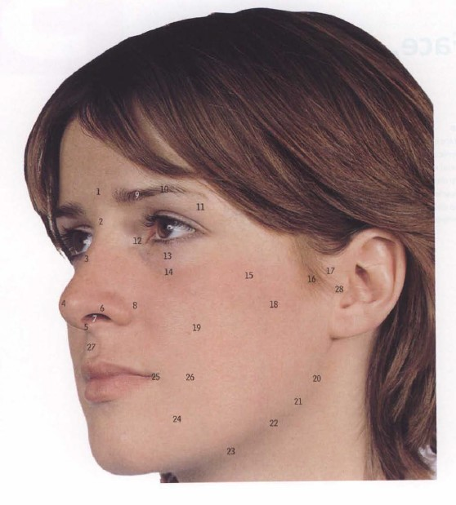

الشكل (1-1) العلامات السطحية للوجه

يظهر الشكل السابق العلامات السطحية للوجه ⁽¹⁾ ومن بين أهم هذه العلامات الشريان الصدغي الصدغي , والعصب الأذني الصدغي (رقم 17) , اللذان يقعان أمام وتدة الأذن (رقم 28), إضافة للشريان والوريد الوجهي (رقم22) , والذي يمر من العنق عند الحافة الأمامية للعضلة الماضغة, وأمام زاوية الفكّ السفلي ب 2.5 سم.
يشير الرقمان ( 18+19) إلى مسار قناة الغدة النكفية , التي تقع تحت الثلث المتوسط من الخط الواصل بين الأذن ومنتصف النثرة philtrum (رقم 27).
جلد الوجهFacial Skin:
يتكون جلد الوجه من البشرةepidermis والأدمة dermis, وتتنوع ثخانته بين المناطق المختلفة من الوجه , حيث يكون ثخيناً عند الجبهة بينما يكون رقيقاً جداً عند الجفن (قد يصل إلى 0.04 مم فقط).
تنقسم الأدمة إلى طبقة سطحية حليمية , وطبقة عميقة شبكية ذات ثخانة أكبر.
تكون الأدمة الحليمية غنية بالأوعية الدقيقة, عبر الضفائر تحت الحليمية subpapillary plexus , والتي تسير تحت البشرة تماماً حيث تقوم بإرسال عرى شعرية إلى كل حليمة أدمية, كما تحتوي الأدمة الحليمية على حزم من الكولاجين والألياف المرنة , إضافة للمادة الأساسية Ground substance التي تنتجها مولدات الليف , وهذه المادة الأساسية هي التي تعطي الجلد المنظر الفتي.
تمتلك الأدمة الشبكية ضفيرة أدمية عميقة وتحيط بالملحقات الجلدية , وتتألف من أوعية أكبر , وتحتوي أيضاً على حزم من الكولاجين (أثخن من الكولاجين الموجود في الأدمة الحليمية), إضافة إلى الألياف المرنة.⁽²⁾
شحم الوجه Facial Fat:
يتنوع الشحم تحت جلد الوجه في الثخانة والتركيب بين الأشخاص, وتبعاً للمناطق المختلفة من الوجه, ويشكل الأساس لحجم ومحيط الوجه مع الهيكل العظمي للوجه. يتوضع 80% من شحم الرأس والعنق ضمن الوجه, و20 % ضمن العنق. ينقسم شحم الوجه إلى طبقتين سطحية وعميقة عبر الطبقة العضلية السفاقية السطحيةSMAS , حيث يتوضع 57% من الشحم فوقها, و43% منه تحتها, وفي كلتا هاتين الطبقتين مكونات متعددة , يعتقد بأنّها متعلقة بالعمر.
يتوضع الشحم في الطبقة السطحية بشكل مرتب, كفصيصات صغيرة صفراء ممزوجة بحواجز ليفية , تصل الطبقة العضلية السفاقية بالأدمة , حيث يتواجد ضمن الثلم الأنفي الشفوي- الوجنة – تحت الحجاج –الجبهة والناحية الصدغية (شكل 2-1).
يتوضع شحم الطبقة العميقة ضمن وحول العضلات , وله دور في تسهيل انزلاق المستويات النسيجية خلال حركة العضلات. ويوجد هذا الشحم على شكل فصيصات كبيرة ذات لون أبيض مع شبكة متفرقة من حواجز ليفية رقيقة.⁽²⁾

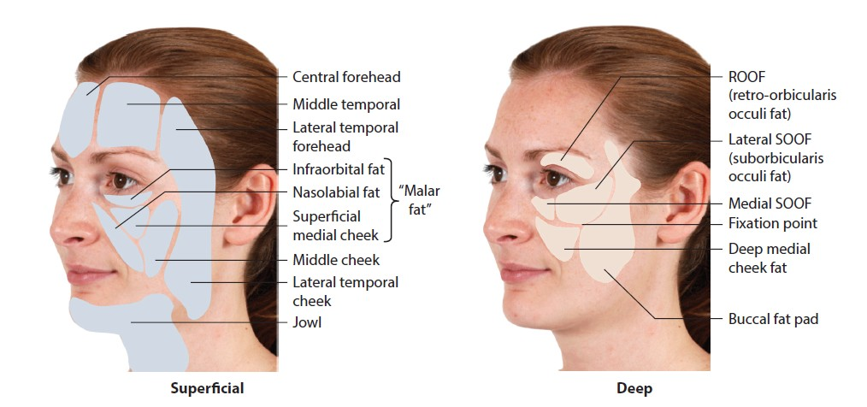

الشكل(2-1) شحم الوجه

تتشكل الوسادة الشدقية الشحمية (Bichat’s fat pad)من جسم رئيسي, ومن 4 امتدادات وهي الشدقية –الجناحية –الجناحية الحنكية - الصدغية (شكل 3-1) , ويقع جسم هذه الوسادة عند الحافة الأمامية للعضلة الماضغة , ويمتدّ للعمق ليتوضع على الجزء الخلفي من الفكّ العلوي وللأمام باتجاه الدهليز الشدقي.
تعبر قناة الغدة النكفية والفروع الوجنية والشدقية للعصب الوجهي السطح الوحشي للوسادة الشحمية
يقع الامتداد الشدقي (والذي يشكل مع الجسم نحو نصف الوزن الكلي لهذه الوسادة) سطحياً بالنسبة للوجنة, وهو مسؤول بشكل جزئي عن حجم الوجنة , ويمتدّ الامتداد الجناحي الحنكي باتجاه الحفرة الجناحية الحنكية , والشق الحجاجي السفلي , أما الامتداد الجناحي فيشكل الامتداد الخلفي في المسافة الجناحية الفكّية, بينما ينقسم الامتداد الصدغي إلى جزئين سطحي وعميق.
يقع الجزء السطحي بين اللفافة الصدغية العميقة والعضلة الصدغية ووترها, بينما يقع الجزء العميق خلف جدار الحجاج الوحشي والنتوء الأمامي للعظم الوجني, ويمتدّ للخلف إلى المسافة تحت الصدغية.
متوسط وزن الوسادة الشحمية الشدقية هو 9.3 غ , ومتوسط الحجم هو 9.6 مل , وتمتلك ضفائر وعائية غنية مكونة من الفروع الشريانية: الفكّي العلوي, الصدغي السطحي والوجهي.
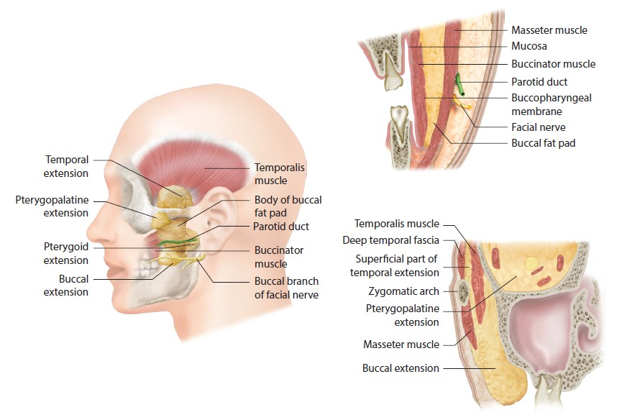
كما تحتوي أيضاً على أوعية لمفاوية, وفروع عصبية , وروافد وريدية من الضفيرة الجناحية الوريدية.
الشكل (3-1) الوسادة الشحمية الشدقية وامتداداتها

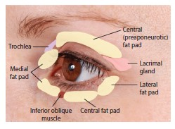
في المنطقة حول المقلة فإنّ الوسادة الشحمية العميقة من الحجاز الحجاجي , تدعى بالوسادة حول الحجاج , وتلك التي تقع للعمق من العضلة الدويرية العينية , تسمى الوسادة الشحمية تحت الدويرية العينية , وهذه الوسادة تسهل انزلاق العضلات على السمحاق , وتتألف من جزئين: الجزء الأنسيّ: يقع بين الحوف الأنسيّ للقرنية medial lumbus والمأق الوحشي , بينما يمتدّ الجزء الوحشي من المأق الوحشي باتجاه سماكة جدار الحجاج الوحشي (شكل 2-1),
إلى العمق من الدويرية العينية , وبجوار سمحاق الحافة فوق الحجاج, تقع الوسادة الشحمية للحاجب, والتي تسمى الشحم خلف الدويرية العينية (شكل 2-1). الشكل (4-1) شحم الأجفان
يحتوي الجفن العلوي عادة على وسادتين شحميتين: أنفيّة ومركزية , بينما يحتوي الجفن السفلي على ثلاث وسادات: صدغية ومركزية وأنفيّة (شكل 4-1).
تقع الغدة الدمعية إلى الوحشي من وسادة الجفن العلوي, وتكون وسادة الجفن العلوي المركزية أقل توعية من الوسادة الأنفية.
تفصل العضلة المائلة السفلية الوسادة الأنفية عن المركزية للجفن السفلي ,وقد تسبّب أذيتها أثناء التسليخ الجراحي حدوث شفع.⁽²⁾
الجهاز العضلي السفاقي السطحيSMAS:
الـ SMAS هي طبقة ليفية عضلية ,تغلف وتؤمن الاتصال ما بين عضلات الوجه التعبيرية , تكون أقوى في منطقة الفروة , وتمّتد ذيلياً بما يسمى اللفافة الجدارية الصدغية .
تنقطع ال SMAS في منطقة الوجنة , حيث تكون رقيقة ومتوترة في منطقة الخدّ, وتستمّرّ إلى العنق لتغلّف العضلة المبطحة.
تكون الـ SMAS عادة ثخينة وملتصقة فوق الغدة النكفية والعضلة الماضغة وتشكل عملياً محفظة الغدة النكفية ولكنها ترق في منطقة الخدّ الأمامية حيث تتشعب لتغلف العضلات التعبيرية في الوجه والعضلة المبطحة. تكون فروع العصب الوجهي في القسم السفلي من الوجه دائماً عميقة بالنسبة لل SMAS , معصبة عضلات الوجه التعبيرية من سطحها الباطن.
كذلك الأمر تكون الأوعية والأعصاب الحسية عميقة بالنسبة لل SMAS, وتبقى في هذا المستوى باستثناء فروعها الانتهائية. ويمكن حماية العناصر سابقة الذكر , في حال كان التسليخ الجراحي سطحياً بالنسبة لعضلات الوجه التعبيرية.
يسير الفرع الصدغي للعصب الوجهي في الناحية الصدغية على السطح الباطن للفافة الجدارية الصدغية.
تظهر الحزم الوعائية العصبية فوق البكرة, وفوق الحجاج في القسم العلوي من الوجه عبر ثقوبها العظمية الخاصة , وتخترق الـ SMAS لتسير بمستوى سطحي من العضلة الجبهية , تنبثق الفروع الأكثر أنسية للأعصاب من مستوى تحت عضلي إلى مستوى تحت الجلد مباشرة , بعد مغادرتها للحجاج أما الألياف الأكثر وحشية , فتسير علوياً بشكل معترض قبل تغيير مسارها إلى مستوى تحت الجلد.
تسير الأوعية الصدغية السطحية بشكل مماثل, مع العصب الأذني الصدغي على طول اللفافة الجدارية الصدغية لسنتمّترات عدة قبل دخولها الشحم تحت الجلد.
تحت ال SMAS توجد اللفافة العميقة في المنطقة الصدغية, والتي تدعى باللفافة الصدغية وتتألف من طبقتين سطحية وعميقة تنفصلان عن بعضهما بوساطة الوسادة الشحمية الصدغية ,
إلى العمق من اللفافة العميقة توجد العضلة الصدغية وفي المستوى ذاته تمّاماً إلى الأعلى من القوس الوجنية يوجد الامتداد الصدغي للوسادة الشحمية الشدقية , والذي يسمى بالوسادة الشحمية الصدغية العميقة .
تحت القوس الوجنية تصبح اللفافة العميقة رقيقة ونصف شافة, مغطية كلاً من العضلة الماضغة , العصب الوجهي , الشريان والوريد الوجهي , و قناة الغدة النكفية , وتسمى هنا باللفافة الماضغية النكفية , وإلى العمق من هذه اللفافة وفي منطقة أكثر أمامية, توجد الوسادة الشحمية الشدقية , والعضلات التعبيرية الوجهية العميقة ( رافعة صوار الفم ,المبوقة , الذقنية).
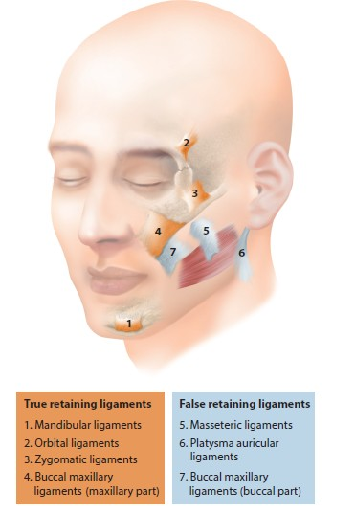
تقوم فروع العصب الوجهي- التي تتوضع سطحياً بالنسبة لكل من فروع الشريان, والوريد الوجهي , قناة الغدة النكفية , والوسادة الشحمية الشدقية- بتعصيب عضلات الوجه التعبيرية العميقة من مستواها السطحي.
تعدّ اللفافة الماضغية النكفية لفافة رقيقة وهشّة ويجب توخّي الحذر الشديد أثناء تسليخ الـ SMAS عن هذه اللفافة الرقيقة , خصوصاً في القسم الأمامي , حيث تقوم فروع العصب الوجهي بثقب هذه اللفافة لتعصيب عضلات الوجه التعبيرية السطحية.⁽²⁾
أربطة الوجه: شكل (5-1)
إنّ الأربطة المثبتة عبارة عن تكثف صفاقي للنسيج الليفي , يسير من البنى العميقة ليتصل بالأدمة , مساعداً بذلك على تثبيت الجلد, وتحريك الأنسجة الرخوة على البنى الهيكلية الواقعة تحتها , وتقسم الأربطة إلى قسمين أساسيين :حقيقية وكاذبة . الشكل (5-1) أربطة الوجه
- الأربطة الحقيقية : عبارة عن حزم ليفية قصيرة ومتينة, تسير من السمحاق باتجاه الأدمة وتوجد في أربعة مواقع : حجاجية , وجنية , فكية سفلية , فكية علوية شدقية.
حيث تتوضع الأربطة الحجاجية فوق العناصر الجبهية الوجنية , وتصل الأربطة الوجنية بين الشحم والبارزة الوجنية الواقعة تحتها,بينما تصل الأربطة الفكّية السفلية بين الأدمة في منطقة جانب الارتفاق والعظم الواقع تحتها, وتساعد على دعم الذقن . أما الأربطة الفكّية العلوية الشدقية فتمتلك مكونات كاذبة وحقيقية , حيث أنّ المكون الحقيقي يصل بين الجلد والعناصر الفكّية العلوية الوجنية .
- الأربطة الكاذبة : تقوم الأربطة المعلقة الكاذبة بتثبيت الـSMAS إلى اللفافة العميقة مانعة انسلاخها بفعل الجاذبية , تتوضع هذه الأربطة في ثلاث مناطق , تسمى وفقاً لها بـ : الرباط الأذني المبطحي , الأربطة الماضغية , الأربطة الفكّية العلوية الشدقية.
1-الرباط الأذني المبطحي :
عبارة عن سفاق لفافي سميك , يصل الحافة العلوية الخلفية للعضلة المبطحة إلى فصيص الأذن, ويؤمن سطح تسليخ في مستوى تحت الجلد في منطقة أمام الصيوان , يقود مباشرة إلى السطح الخارجي للعضلة المبطحة .
2-الأربطة الماضغية :
وهي عبارة عن سلسلة من الحزم الليفية , تمتد بين الجلد والحافة الأمامية للعضلة الماضغة وتساعد على دعم القسم الأنسيّ للخدّ , إنّ تسليخ الـ SMAS إلى الأمام من اللفافة الماضغية النكفية يقود إلى مستوى النسيج اللعوي والأربطة الماضغية , وإنّ ارتخاء هذه الأربطة يؤدي إلى ظهور الغؤورات الوجنية, التي تشاهد عند المتقدمين بالسنّ .
3-الأربطة الفكّية العلوية الشدقية :
إنّ الأنسجة الرخوة للقسم الأمامي من الخدّ , يتمّ دعمها بالأربطة الفكّية العلوية الشدقية , والتي تتوضع بشكل مجاور للطيتين الأنفيتين الشفويتين , وهذه الأربطة هي الأضعف عادة , مما يجعل منطقة الخدّ الأمامي أكثر احتمّالية للتدلي مع التقدم بالعمر.⁽²⁾

العصب الوجهي:
هو عصب مختلط محرّك حسيّ ونظير ودي , ويخرج الجذع الرئيسي للعصب من الثقبة الإبرية الخشائية مباشرة خلف قاعدة الناتئ الإبري وإلى الأمام من مرتكز العضلة ذات البطنين.
قبل دخول العصب للغدة تنشأ منه فروع عدة إلى البطن الخلفي لذات البطنين, العضلة الإبرية الخشائية , العصب الأذني الخلفي الذي يعصب البطن الخلفي للقذالية الجبهية, ثم يدخل مباشرة الغدة النكفية بعد خروجه من الجمجمة ب 1 سم تقريباً وينقسم داخلها إلى انقسامين رئيسيين: هما الوجهي الصدغي , والوجهي الرقبي : ثم تنقسم هذه الانقسامات لتعطي خمسة فروع رئيسية هي : الصدغي (الجبهي ) , الوجني , الشدقي , الهامشي , الرقبي ,حيث تتوضع هذه الفروع على سطح العضلة الماضغة قبل ثقبها للـ SMAS , لتعصب عضلات الوجه التعبيرية.
إنّ الانقسام الوجهي الصدغي ينقسم إلى 5-7 فروع , ليغذي عضلات الناحية الجبهية والحجاجية والوجنية والشدقية , وتمّتلك كل الفروع السابقة عدا الجبهي تفاغرات فيما بينها .
يعدّ الفرع الجبهي هو الأصغر وهو كذلك فرع انتهائي , لذا فإنّ إصابته ستسبّب إعاقة حركية واضحة في الناحية الجبهية , يظهر هذا الفرع من ضمن الغدة النكفية , ويسير على ظهر القوس الوجنية , ثم يصبح بعد ذلك أكثر سطحية , مقاطعاً القوس الوجنية في منتصفها ويسير على السطح العميق للفافة الجدارية الصدغية, قبل أن يدخل السطح الباطن للعضلة الجبهية , وتكون فروع هذا العصب سطحية بالنسبة لكلتا الطبقتين المشكلتين للفافة الصدغية العميقة, لتجنب إصابة الفرع الصدغي ( الجبهي ) أثناء رفع الشرائح يجب التسليخ مباشرة بمستوى تحت الجلد أو عميقاً بالنسبة للفافة الجدارية الصدغية أي تمّاماً على الطبقة السطحية للفافة الصدغية العميقة ,
يتطلب التسليخ فوق القوس الوجنية عناية خاصة , كونها منطقة التحام للطبقات اللفافية , كما أنّه يجب التسليخ إلى العمق من اللفافة الجدارية الصدغية في الناحية الصدغية فوق القوس الوجنية , وبمستوى سطحي من اللفافة الماضغية النكفية تحت القوس الوجنية .
يعدّ الانقسام الوجهي الرقبي أصغر من الانقسام السابق , ويتفرع إلى 3-5 فروع مغذياً مناطق : الشدق , الفكّ السفلي , والعنق .
ويعدّ الفرع الهامشي فرعاً انتهائياً لهذا الانقسام , وهو الأكثر احتمّالية للإصابة , مسبّباً بذلك مشكلة سريرية واضحة , نتيجة لشلل العضلة خافضة الشفة السفلية , كما أنّه يدخل العضلة المبطحة على طول سطحها العميق وبذلك يصبح عرضة للإصابة في الجراحات التي تتطلب رفع أو قص العضلة المبطحة في العنق.
في دراسة أجراها ( Dingman & Grabb ) لاحظا أنّ العصب الهامشي يعبر فوق الحافة السفلية لعظم الفكّ السفلي وخلف الشريان الوجهي في 81% من الحالات , وفي 19% من الحالات كان العصب يسير أسفل عظم الفكّ السفلي بمقدار 1-2 سم , ويكون أمام الشريان الوجهي: يعبر العصب الهامشي وجميع فروعه المغذية للعضلة خافضة الفم فوق الحافة السفلية لعظم الفكّ السفلي ,عدا الفرع الرقبي المغذي للعضلة المبطحة الذي يمرّ تحت حافة الفكّ السفلي ,
يكون العصب الهامشي سطحياً بالنسبة للوريد الوجهي الخلفي في 98% من الحالات, وسطحياً بالنسبة للوريد الوجهي الأمامي في 100% من الحالات.
وفي 10-15% من الحالات لوحظ وجود اتصال بين الفرع الشدقي والفرع الهامشي لذلك فإنّ هؤلاء المرضى طوّروا تحسناً وظيفياً في حركة الفم على الرغم من إصابة العصب الهامشي .
تكون الفروع الرقبية في خطر الإصابة أثناء التسليخ بمستوى تحت المبطحة , لدى 5% من الأشخاص فإنّ الفرع الرقبي يعصب خافضة الشفة السفلية, لذلك فإنّ إصابة هذا العصب عندهم يمكن أن يعطي شلل عصب هامشي كاذب, وتكون الفروع الشدقية تحت خطورة الإصابة أثناء الجراحات التي تكون عابرة فوق العضلة الماضغة أو الوسادة الشحمية الشدقية .
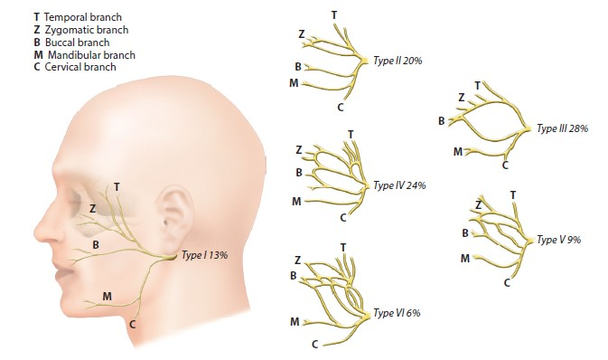
يظهر الشكل (6-1) أنماطاً مختلفة لتفرعات العصب الوجهي ونسبة كل منها.

الشكل (6-1) الأنماط المختلفة لتفرعات العصب الوجهي
عضلات الوجه التعبيرية شكل(7-1) :
تكون عضلات الوجه محصورة بين طبقتي الـ SMAS , والتي تشكل بنفسها امتداداً إلى الأدمة عبر خطوط ليفية, وتعمل ضمن مجموعات مسببة حركات وجهية معقدة ومتعددة, مما يعطي تعابير وجهية متنوعة , وتقسم العضلات الوجهية إلى عضلات حول عينية , وعضلات حول فموية , بالإضافة للعضلة المبطحة .
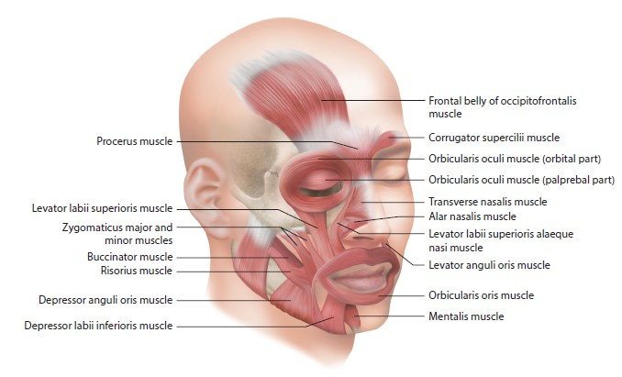

الشكل (7-1) عضلات الوجه التعبيرية

1-العضلات حول العينية :
تعدّ العضلتان الجبهية ومغضنة الحاجب هما العضلتين الأساسيتين في الجبهة .
العضلة الجبهية :
هي العضلة الرئيسية الرافعة للحاجب, حيث تسير أليافها عمودياً, لتدخل إلى الخوذة الصفاقية, وتمّتد سفلياً لتندمج مع العضلات الناحلة , المغضنة للحاجب , الدويرية العينية , الخافضة للحاجب. تقوم العضلة الجبهية برفع الحاجبين للتعبير عن الدهشة, وتصنع تجاعيد جبهية معترضة.

العضلة المغضنة للحاجب :
تنشأ من القسم الأنسيّ للحافة فوق الحجاج من العظم الجبهي إلى العمق من العضلة الدويرية العينية , ثم تتجه أليافها للأعلى والخارج عبر العضلة الدويرية العينية لتندخل ضمن العضلة الجبهية والجلد المغطي للقسم الأوسط من الحاجب : وتعدّ هذه الألياف هي المسؤولة بشكل أساسي عن التعبير عن المعاناة حيث تنتج خطوطاً عمودية فوق منطقة جذر الأنف عند العبوس, وذلك عبر سحب الحاجبين باتجاه الأنسيّ والأسفل.
العضلة الناحلة :
تنشأ من عظم الأنف وغضروف الأنف الوحشي, وتقوم بصنع ثنيات أفقية بسبب توضع أليافها العمودية التي تندخل ضمن الجلد المغطي لمنطقة جذر الأنف.
العضلة الدويرية العينية :
تتكون العضلة الدويرية العينية من ثلاثة أجزاء :
- الجزء الحجاجي وهو الأكبر, يمتدّ على الوجه بعيداً عن الحلقة الحجاجية , حيث ينشأ من الجزء الأنفي لعظم الجبهة , الناتئ الجبهي لعظم الفكّ العلوي , الرباط الجفني الأنسيّ وتعبر أليافه حول الحجاج في حلقات متحدة المركز, تتمادى أليافها مع العضلة الجبهية علوياً , وتسير بشكل سطحي بالنسبة للوجنية الكبيرة وبقية العضلات الرافعة الشفة سفلياً , وتكون مسؤولة عن الإغلاق القسري للعين ( عصر العين ).
- الجزء الجفني :
ويكون محصوراً في الأجفان ويساهم في إغلاق العين طوال حالة الطرف ( الرمش ) اللاإرادي.
- الجزء الدمعي :
ينشأ من العظم الدمعي, ويعبر إلى الخلف من كيس الدمع حيث تندخل بعض الألياف ضمن اللفافة الدمعية , بينما تندخل باقي الألياف ضمن الرفاية الجفنية الوحشية , ويعتقد أنّها تقوم بتوسيع كيس الدمع, والمساعدة على إفراغ الدمع ضمن الكيس : تندخل بعض ألياف القسم العلوي من الدويرية العينية ضمن الحاجب , وتسمّى بذلك العضلة خافضة الحاجب .
تتصل اللفافة العميقة للعضلة الجبهية إلى سمحاق الحلقة فوق الحجاج فوق النصف الأنسيّ , أو الثلثين الأنسيّين من الحجاج , وأنّ المرتكزات في القسم الوحشي تصبح أقلّ كثافة , كما أنّها توهن بشكل واضح مع تقدم العمر. بالإضافة لذلك لا يوجد حافة فوق الحجاج في القسم الوحشي , ولا يوجد ارتكاز متين بين شحم الحاجب والعظم , كما أنّ الإطراق في القسم الوحشي يكون أكثر سرعة عند مرضى الإطراق الأولي أو شلل العصب السابع..
إنّ الألياف العمودية في القسم الوحشي للدويرية العينية تعدّ المسؤولة عن صنع التجاعيد في ناحية المآق الوحشي, وإلى العمق من الدويرية العينية يوجد الحاجز الحجاجي وهو عبارة عن بنية ليفية, تنشأ من سمحاق العظام المكونة للحلقة الحجاجية , بما فيها القوس الهامشية المشدودة للقسم العلوي من حلقة الحجاج.
يلتحم الحاجز الحجاجي في الجفن العلوي مع صفاق رافعة الجفن, على بعد 2-3 ملم إلى الأعلى من الرسغ (غضروف الجفن ), أما في الجفن السفلي فإنّ ألياف الحاجز تتاخم لفافة المحفظة الجفنية على بعد 5 ملم أسفل غضروف الجفن. وانسياً : يرتكز الحاجز الحجاجي إلى العرف الدمعي الخلفي , بينما يمتلك الجفن السفلي ارتكازاً إلى العرف الدمعي الأمامي , ويلتحم الحاجز الحجاجي مع وتر المآق في منطقة المآق الوحشي, و يرق باتجاه الأنسيّ عادة كما أنّه يصبح أضعف بشكل عام مع التقدم في العمر, مما يسمح بتشكيل انفتاق كاذب للشحم المبطن للأجفان معطياً ما يسمى بأكياس العينين .⁽²⁾
2-العضلات حول الفموية :
تعدّ العضلات حول الفموية مسؤولة عن حركات الشفتين العلوية والسفلية و زاويتي الفم , وتتوضع في مستويين سطحي وعميق , تتشعب ال SMAS لتغلف العضلات السطحية (الوجنية الكبيرة , الوجنية الصغيرة , المبطحة , خافضة صوار الفم , والرأس السطحي للدويرية الفموية ). تعصب فروع العصب الوجهي هذه العضلات من وجهها الباطن .
تعدّ العضلتان الوجنيتان الكبيرة والصغيرة مسؤولتين بشكل أساسي عن الابتسامة , ويمكن أن تصابا خلال جراحة شدّ الوجه.
العضلات حول الفموية العميقة ( رافعة الشفة العلوية , رافعة صوار الفم , المبوقة , الذقنية , خافضة الشفة السفلية , و الجزء العميق من الدويرية الفموية ) تتعصب بفروع العصب الوجهي من وجهها السطحي.
تتوضع الوسادة الشحمية الشدقية إلى العمق من العضلة المبوقة , ويعد هذا مهماً من أجل سلامة الأعصاب والعضلات الوجهية , أثناء جراحة استئصال الوسادة الشحمية الشدقية عبر الشقوق في مخاطية الشدق.
تعدّ العضلات رافعة الشفة مسؤولة عن الثلم الأنفي الشفوي , بينما تعدّ العضلات خافضة الشفة مسؤولة عن الثلم الذقني الشفوي.⁽²⁾
3-العضلة المبطحة:
تنشأ هذه العضلة من اللفافة السطحية للقسم العلوي من الصدر , ثم تسير معترضة الترقوة باتجاه الأعلى, لترتكز على الحافة السفلية لعظم الفكّ السفلي , والجلد المغطي للقسم السفلي من الوجه والعضلات, حول زاوية الفم والقسم السفلي منه.
تشكل الحزم العضلية في الخلف و الأعلى حرف S , حيث تمّرّ هذه الألياف دائماً إلى الخلف من زاوية الفكّ , و يمتلك القسم الأنسيّ من ألياف المبطحة درجة عالية من التنوع .
تلتحم الحزم العضلية من الحافة الأنسيّة للمبطحة في مستوى الغضروف الدرقي, مشكّلة حرف V مقلوب. يمكن أن تكون الذروة في مستوى الذقن , أو إلى الأسفل قليلاً عند مستوى الغضروف الدرقي, لذلك فإنّ منطقة تحت الذقن يمكن أن تكون مغطاة بألياف عضلية أو غير مغطاة .
إنّ ضعف الألياف العلوية الوحشية للعضلة المبطحة يمكن أن يسبب تدلي الذقن .
هناك ثلاثة أنماط موصوفة للعضلة المبطحة : شكل(8-1)
النمط الأول :
وهو النمط الأكثر شيوعاً ويتواجد عند 75% من البشر , حيث تكون فيه الألياف الأنسيّة متشابكة مع بعضها بعضاً تحت الذقن بمقدار 1-2 سم , وتبقى الحزم العضلية متباعدة في منطقة فوق اللامي .
النمط الثاني :
ويوجد عند 15-17% من البشر , حيث تبدأ الحزم العضلية بالتشابك في مستوى أدنى من السابق , مشكّلة غطاءً عضلياً يغطي المنطقة ما بين الغضروف الدرقي ومنطقة تحت الذقن .
النمط الثالث :
موجود عند 10% من البشر , تبقى الألياف بكامل طولها معزولة, دون أن تتشابك مع ألياف الطرف الآخر حتى ارتكازها مباشرة على جلد وعضلات الذقن .
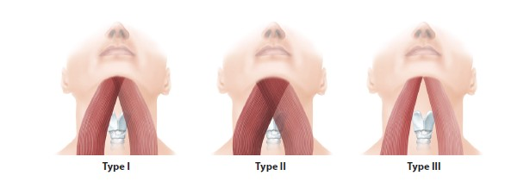

الشكل(8-1) الانماط المختلفة للعضلة المبطحة

خلفياً تشكل المبطحة ما يسمى بالتكثف الوجهي , الذي يرتكز عليه الجلد , وهذا التكثف الليفي يشكّل الرباط الأذني الخلفي , الذي يعمل كمرتكز للمبطحة على الجلد في منطقة خلف الصيوان.
يمكن أن تعبر الفروع الجلدية للعصب الأذني الكبير فوق أو عبر التكثف الوجهي , و تثقب فروع العصب الأذني الكبير الرباط , مزوّدة منطقة النكفة بالحس , إنّ التكثف السابق يمكن أن ينبّه الجراح إلى أنّ العصب الأذني الكبير في الجوار . ⁽²⁾
التروية الدموية شكل(9-1) :
يمتلك جلد الوجه تروية شريانية غزيرة , عبر شبكة غنية من الفروع الجلدية الوجهية والشرايين الثاقبة. يتلقى القسم المحيطي من الوجه التروية الدموية بشكل أساسي من فروع الشريان الصدغي السطحي ( الوجهي المعترض , الحجاجي الوجني , الجبهي) .
يتلقى القسم المركزي من الوجه ترويته الدموية من فروع الشريان الوجهي :( فوق الحجاج , تحت الحجاج , الذقني ), وتتمّ تروية المنطقة أمام الصيوان وجلد العنق بواسطة فروع من الشريان الصدغي السطحي .
يتوضع الشريان الوجهي تحت اللفافة العميقة , ويجب ألّا يتمّ ربطه , إنّ المرضى المدخنين أو الذين لديهم سوابق جراحية مع ربط شريان وجهي , يجب أن تتمّ لديهم المحافظة على حيوية وتروية جيدة الشريحة .⁽²⁾

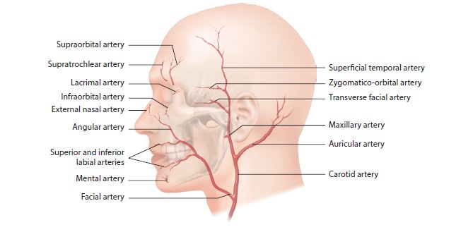

الشكل(9-1) التروية الدموية للوجه
التعصيب الحسي شكل(10-1):
يأتي التعصيب الحسي للوجه عبر فروع الانقسامات الثلاثة للعصب مثلث التوائم والضفيرة الرقبية .
إنّ رفع الشريحة الوجهية في جراحة شدّ الوجه , تسبّب زوال التعصيب منها , وعلى كل حال فإنّ الشبكة الغنية للأعصاب الحسية , تقوم بتجديد كامل لشبكة جديدة خلال أشهر عدة.
يكون التأخر في عودة التعصيب أكثر مشاهدة في منطقة الخدّ الوحشية كونها منطقة حدودية بين مناطق تعصيب العصب مثلث التوائم , ومناطق تعصيب الضفيرة الرقبية .
يعبر العصب الأذني الكبير مقاطعاً العضلة القصية الترقوية الخشائية عميقاً من اللفافة السطحية , وعلى بعد 6.5 سم إلى الأسفل من مجرى السمع الظاهر .

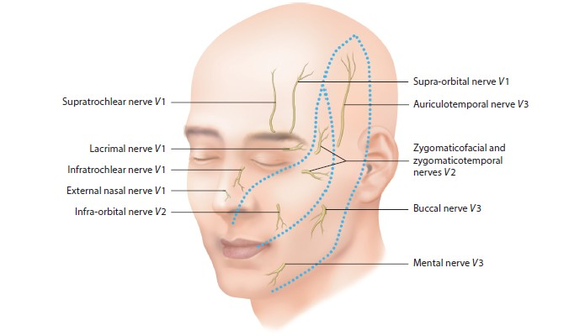

الشكل(10-1) التعصيب الحسي للوجه
ثانياً:تشريح الناحية النكفية:
تحتوي الناحية النكفية بالإضافة إلى الغدة النكفية على العناصر الآتية :
العصب الأذني الكبير , والعصب الأذني الصدغي , والعصب الوجهي , بالإضافة إلى الوريد الصدغي السطحي , والفكّي الباطن , والوجهي الخلفي بفرعيه الأمامي والخلفي , والوريد الأذني الخلفي , والوداجي الظاهر مع الشرايين: السباتي الباطن , والسباتي الظاهر , والصدغي السطحي.
حدود الناحية النكفية :
الحدود الأمامية:
- العضلة الماضغة.
- الشعبة الصاعدة للفك السفلي .
- العضلة الجناحية الأنسيّة.
الحدود الخلفية:
- الأجزاء العظمية والغضروفية من مجرى السمع الظاهر.
- الناتئ الخشائي .
- قاعدة الناتئ الإبري.
- العضلة القترائية ,
- البطن الخلفي للعضلة ذات البطنين.
الحدود العلوية : توجد على الحافة العلوية للغدة النكفية العناصر الآتية: (والتي تقاطع القوس الوجنية بمستوى تحت الجلد) وهي :
- الفروع الصدغية للعصب الوجهي, والتي تتوضّع أمام الأوعية , وتقاطعها بشكل سطحي.
- الشريان الصدغي السطحي مع وريده , حيث يتوضّع الوريد سطحياً وخلفياً بالنسبة للشريان المرافق.
- العصب الأذني الصدغي.
الحدود الأنسيّة :
- الحيز جانب البلعوم .
- الناتئ الإبري .
- الرباط الإبري الفكّي السفلي.
- الغمد السباتي.
يجاور الفص العميق للغدة النكفية الحيز جانب البلعوم , وهذا مايجعل أورام النكفة تتظاهر بشكل داخل فموي مغيرة , موقع الحنك الرخو, والحفيرة اللوزية باتجاه الأمام والأنسيّ.⁽³⁾
الغدة النكفية :
تتغلّف الغدة النكفية بطبقة سطحية من اللفافة العميقة , هذه اللفافة تتشعّب مشكّلة محفظة ضامة متينة.
حدود الغدة النكفية :
الحدود السفلية: تنفصل الغدة النكفية في قطبها السفلي عن الغدة تحت الفكّ السفلي, بتسمّك لفافي يسمى الرباط الإبري الفكّي السفلي .
الحدود الخلفية : تقع إلى الأمام والأسفل من القسم السفلي للصيوان, وتمّتدّ خلفياً فوق الحافة الأمامية للعضلة القترائية , وتمّتدّ أمامياً فوق العضلة الماضغة, ممتدة خلف الشعبة الصاعدة للفكّ السفلي.
تتضمن مجاورات الحافة الأنسيّة للنكفة كلاً من :
_ الشريان السباتي الظاهر وفرعيه الفكّي الباطن , والصدغي السطحي.
_ الوريد الوجهي الخلفي (خلف الفكّ السفلي ) مع روافده.
_ الشريان الأذني العميق, والشريان الوجهي المعترض.
_ العصب الأذني الصدغي.
أما الحدود الأمامية الأنسيّة للفصّ العميق :
_ الوريد الوداجي الباطن.
_ الشريان السباتي الباطن.
_ الناتئ الإبري وعضلاته.
*للخلف والأنسيّ من الفصّ العميق يتوضع البطن الخلفي للعضلة ذات البطنين.
*في الأمام والأعلى يكون الفصّ العميق على علاقة مع الشعبة الصاعدة للفك السفلي والحافة الخلفية للعضلة الجناحية الأنسيّة.⁽³⁾
فصوص الغدة النكفية:
الفصّ السطحي – الفصّ العميق – البرزخ وهو الذي يربط بين الفصين السطحي والعميق, وتسير ضمنه فروع العصب الوجهي , ويتوضع بين الشعبة الصاعدة للفكّ السفلي والبطن الخلفي لذات البطنين.
تعدّ الغدة النكفية وحيدة الفصّ لذلك فهي لا تمّتلك الفصين السطحي والعميق بشكل حقيقي وإنّما تقسم بشكل افتراضي بوساطة العصب الوجهي وفروعه ,حيث الفصّ السطحي يتوضّع وحشي العصب , والفصّ العميق يتوضع انسيه.
تمّتلك الغدة النكفية بين 3_5 امتدادات.
الامتدادات السطحية :
_ الامتداد اللقمي الذي يتوضع قرب المفصل الفكّي الصدغي.
_ الامتداد الصماخي الذي يتوضع على الحافة الأنسيّة لثلمة مجرى السمع الظاهر.
_ الامتداد الخلفي الذي يمتدّ بين الخشاء والعضلة القترائية.
أما العميقة فهي:
_ الامتداد الإبري الفكّي السفلي , الذي يمتدّ أمامياً وانسياً للأعلى من الرباط الإبري الفكّي السفلي.
_ الامتداد الحقاني ويتوضع على الناتئ الغمدي للقطعة الطبلية من العظم الصدغي.⁽³⁾
قناة الغدة النكفية (قناة ستنسون ):
طولها 4_7 سم وتمّتد من الحافة الأمامية للفصّ السطحي , ويمكن أن تترافق أحياناً مع نسيج نكفي إضافي , تسير أمامياً فوق العضلة الماضغة في منتصف المسافة تقريباً , بين القوس الوجنية وصوار الفم , ثم تنعطف انسياً عند الحافة الأمامية للعضلة الماضغة , ثاقبة العضلة المبوقة , وتفتح في جوف الفم عبر الحليمة النكفية بمستوى الرحى الثانية العلوية.
يمكن لفرعي العصب الوجهي المبوق والوجني أن يقاطعا بشكل سطحي قناة الغدة النكفية .⁽³⁾
التروية الدموية :
تشتقّ من الأوعية التي تعبر الناحية النكفية.
التعصيب:
تعصب الغدة النكفية حسياً بكلّ من :العصب الأذني الصدغي , والعصب الأذني الكبير.
التعصيب نظير الودي :
يأتي من العصب التاسع , حيث تتوضّع أجسام الخلايا نظيرة الودية ما قبل عقدية في النواة اللعابية السفلية ضمن البصلة السيسائية . تنضمّ الألياف نظيرة ودية مابعد عقدية للعصب التاسع, ثم تخرج مع الفرع الطبلي( عصب جاكبسون ) ضمن الثقبة الوداجية . تغادر هذه الألياف الضفيرة الطبلية عبر العصب الصخري السطحي الصغير , الذي يتوضع على الوجه المقابل للحفرة القحفية المتوسطة من العظم الصدغي , ثم يغادر الجمجمة عبر الثقبة البيضية أو عبر قناة خاصة به , منتهياً ضمن العقدة الأذنية .
تقع العقدة الأذنية على السطح الأنسيّ للعصب الفكّي السفلي , والألياف نظيرة الودية الصادرة عنها تنضم للعصب الأذني الصدغي والفروع النكفية الأخرى .
تحريض الألياف نظيرة الودية ينتج لعاباّ مائياّ رائقاّ.⁽³⁾
التعصيب الودي:
يأتي التعصيب الودي من العقدة الودية الرقبية العلوية , ويصل الغدة النكفية عبر الضفيرة حول السباتي الظاهر .
ينقص تحريض هذه الألياف إفراز اللعاب من الغدة النكفية.⁽³⁾

المراجع

- Bari M. logan, Patricia A. Reynolds , Ralph T. Hutchings; McMinn's Color Atlas of Head and Neck Anatomy 3rd Ed. Elsevier Limited . 2004
- Peter A. Brennan,Vishy Mahadevan ,Barrie T.Evans Clinical Head and Neck Anatomy for Surgeons, Taylor & Francis Group, LLC 2016
- K.J Lee Essential Otolaryngology Head & Neck Surgery, 10th Edition - 2008 by The McGraw-Hill Companies, Inc. 2012

الفصل الثاني
الآفات السليمة في الغدة النكفية

تصنف بشكل أساسي إلى : آفات تنشّؤية و آفات غير تنشّؤية.
سنكتفي بذكر الآفات السليمة فقط من الآفات التنشّؤية لعلاقتها بدراستنا.
أولاً: الآفات غير التنشّؤية:
أ- الالتهابات الخمجية :
ولها عدة عوامل ممرضة عدة , يأتي على رأسها النكاف , وفيروس كوكساكي , والأنفلونزا, وايكو فيروس, وفيروس نقص المناعة المكتسب, والآفات الحبيبومية والجراثيم.
- النكاف:
يتظاهر النكاف في الغدة النكفية عادة على شكل تورّم ثنائي الجانب , مع ألم واحمرار وتوتر وضزز أحياناً ( بسبب الارتشاح بالعضلات الجناحية ) , مع وهن عام وحرارة ، تكون ذروة الإصابة بعمر 4_6 سنوات مع فترة الحضانة 14_21 يوماً , ويكون الفيروس معدياً فيها طيلة هذه الفترة. ويتمّ تأكيد التشخيص عادة بالاختبارات المصلية .⁽¹⁾

- التهاب الغدة النكفية القيحي الحاد:
يترافق عادة مع الركودة اللعابية الناتجة إما عن تضيق أو انسداد في الجهاز المفرغ للغدة حيث إنّ هذه الركودة تضعف من مقاومة الغدة للانتان، خصوصاً مع وجود عوامل مساعدة مثل ضعف المناعة – التجفاف – الرضوض – الوهن – المرضى المعرّضين للأشعة أو مرضى العلاج الكيماوي .⁽²⁻⁴⁾
- إصابات الغدة النكفية بفيروس نقص المناعة المكتسب :
تتظاهر إصابة الغدة النكفية بفيروس نقص المناعة المكتسب على شكل كييسات ظهارية لمفاوية , وتتجلى سريرياً على شكل تورّم غدة نكفية ثنائي الجانب متناظر عادة , ويترافق مع تشكل عديد الكييسات.⁽⁵⁾

- التهاب الغدة النكفية المزمن :
غالباً ما ينتج عن نقص أو اضطراب في جريان اللعاب, مما يسبّب ركودة لعابية وخللاً في وظيفة اللعاب , خالقاً بذلك بيئة مناسبة لنموّ العوامل الممرضة , مما يسبّب على المدى الطويل تغيراً في بطانة القنوات المفرغة للعاب , والذي يؤدي إلى زيادة إفراز المخاطين مع نقص الجريان , مما يشكّل انسدادات مخاطية.
ب- الالتهابات الحبيبومية المزمنة :
تشترك هذه الآفات بكونها وحيدة أو ثنائية الجانب مع غياب الألم ، يمكن للرشافة الخلوية بالإبرة الدقيقة أن تكون مساعدة على التشخيص.
من هذه الأمراض:
1-التدرّن:
2-داء خرمشة القطة :
3-الساركوئيد :
4-داء الشعيات :
5-حبيبوم واغنر : ⁽⁷⁻⁸⁾
ج- التهابات الغدة النكفية اللا خمجية :
1-تناذر جوغرن :
يعدّ مرضاً مناعياً ذاتياً يتظاهر على شكل ضخامة نكفية مع جفاف فم , كما يمكن أن يترافق أحياناً مع أمراض النسيج الضام الأخرى مثل : الداء الرثياني – أو الذئبة الحمامية الجهازية – يكون في 90% من الحالات عند الإناث عادة في العقد السادس من العمر. ⁽⁹⁾
2-الآفات الظهارية اللمفاوية السليمة :
وتعرف أيضاً باسم ورم غودوين أو متلازمة ميكوليكز أو التهاب النكفة المنقط، و تصاب به النساء خاصة في العقدين الخامس والسادس , كما قد يترافق مع مرض عديد الكيسات عند المرضى المصابين بالإيدز. ⁽¹⁰⁾

3-داء كيمورا :
يعدّ داء كيمورا مرضاً التهابياً مزمناً سليماً ونادراً كما أنّه يظهر بشكل أساسي عند الذكور الصينيين في العشرينيات والثلاثينيات من العمر، وإنّ نحو 80% من المرضى هم من الذكور.
يصيب داء كيمورا الغدد اللعابية الكبيرة عادة , ويمكن أن يصيب النكفة على شكل تورم سطحي بطيء النموّ , غير مؤلم يصاحب عادة باعتلال عقد لمفاوية ، ويلاحظ بالفحص النسيجي للعينة المأخوذة من الغدة المصابة تشكّل جريبات لمفاوية مع تكدّس للحمضات .
د- أمراض الغدة النكفية غير الالتهابية :
1-الداء الغدي اللعابي :
هو مرض ثنائي الجانب يظهر على شكل ضخامة غير مؤلمة في الغدتين النكفيتين .
2-كيسات الغدة النكفية :
تشكل كيسات الغدة النكفية بين 2-5% من آفات الغدة النكفية.
تصنّف كيسات الغدة النكفية إلى :
- كيسات الغدة النكفية الخلقية :
والتي تقسم بشكل أساسي إلى قسمين:
_كيسات الشقوق الغلصمية.
_الكيسات الجلدانية.
- كيسات الغدة النكفية المكتسبة :
يمكن أن تنتج عادة عن بعض اضطرابات النكفة مثل : الأورام – الرضوض – الالتهاب المزمن – التحصي – التعرّض للأشعة – الأمراض الخمجية مثل الخمج بفيروس نقص المناعة المكتسب.
3-جفاف الفم :
يمكن أن يترافق جفاف الفم مع أعراض أخرى مثل : سوء البلع أو اضطراب في حاسة الذوق أو مشاكل سنية. ⁽⁹⁾

4- الإلعاب :
هو عبارة عن زيادة في إفراز اللعاب , يمكن أن يترافق مع تعاطي بعض المستحضرات الطبية أو الشلل الدماغي , أو بعض الالتهابات , أو الحمل.
ثانياً:الآفات التنشّؤية السليمة:⁽¹⁷⁾
أ- أورام الغدة النكفية السليمة :
تتظاهر 80%من أورام الغدد اللعابية في الغدة النكفية و80%من هذه الآفات تكون سليمة عادة ولا يوجد ارتباط ثابت بين درجة نمو الورم , وكونه سليماً أو خبيثاً ، معظم الأورام السليمة في الغدة النكفية هي أورام بشروية , تظهر على شكل كتل غير مؤلمة بطيئة النمو تكون عادة في منطقة ذيل النكفة.
الرشافة بالإبرة الدقيقة لأورام الغدد اللعابية لا تعدّ بنفس الحساسية والنوعية كما هي في الأورام الأخرى ولكنها فعالة بشكل جيد في التمّييز بين التنشّؤات الخبيثة والسليمة , بمعدل يصل إلى 50% من الحالات ⁽¹³⁻¹⁴⁾، يساعد التصوير الطبقي المحوري والرنين المغناطيسي على تمّييز أورام الفصّ العميق للغدة النكفية.
العلاج :
بشكل عام تعالج الأورام السليمة في الغدة النكفية بالاستئصال الجراحي الكامل للآفة مع حواف مناسبة , حيث أنّ استئصال الفص السطحي للغدة النكفية , مع الحفاظ على العصب الوجهي, يكون كافياً في حال عدم إصابة الفصّ العميق .
من الأورام السليمة للغدة النكفية :
1- الورم الغدي عديد الأشكال أو الورم المختلط السليم:
ويعدّ التنشّؤ السليم الأكثر شيوعاً في الغدد اللعابية ، تبلغ نسبته 60_70% من جميع أورام النكفة , وعادة ما يصيب الإناث أكثر من الذكور من العقد الثالث حتى السادس، وفي حال كانت الإصابة تشمل الفصّ العميق للنكفة , فإنّ الورم المختلط يتظاهر على شكل ورم في الحيز جانب البلعوم مع انتباج في الحنك الرخو.
نسيجياً :
إنّ الورم عديد الأشكال ينشأ من الأجزاء القاسية لقناة الغدة , مشتمّلاً الأقنية بين الفصيصية والعنبات ، الخليط من العناصر الظهارية والظهارية العضلية والسدوية هي المكونات الأساسية للورم المختلط , ويمكن لأيّ من هذه العناصر أن يكون مهيمناً , ولكن العناصر الثلاثة يجب أن تكون موجودة معاً لتأكيد التشخيص.
التشخيص التفريقي للورم عديد الأشكال :
يشمل التنشّؤات الخبيثة مثل السرطانة الكيسية الغدانية-السرطانة الغدية عديدة الأشكال منخفضة الدرجة -التنشؤات الميزانشيمية .
من الاختلاطات النادرة للورم المختلط هو التحول للخباثة .
العلاج :
على الرغم من أنّ التشعيع غير مستطبّ في علاج أورام الغدد اللعابية السليمة , ولكن من حين لآخر يمكن أن يستخدم للسيطرة على الأورام عديدة الأشكال الناكسة , ويبقى الاستئصال الجراحي الكامل للورم مع حواف سليمة الإجراء الموصى به.
في حالة ورم مختلط متوضع في الفص السطحي للغدة النكفية , فإنّ استئصال هذا الفصّ مع حواف سليمة , مع إمكانية المحافظة على العصب الوجهي , إجراء ممتاز مع نسبة نكس لا تتجاوز 5%.⁽¹⁵⁾
2- ورم وارتون :
يسمى أيضاً الورم اللمفاوي الغدي الكيسي الحليمي, ويوجد تقريباً بشكل خاصّ في الغدة النكفية، يميز نسيجياً بعناصر حليمية مركبة من طبقات مضاعفة من الخلايا الأيوزينية الحبيبية , أو خلايا منتبجة – التغيرات الكيسية – والارتشاح الكيسي باللمفاويات الناضجة .
ينشأ من الظهارة القنوية الهاجرة ويشكل تقريباً 5% من أورام الغدد اللعابية , و12% من الأورام السليمة للغدة النكفية , ويعدّ أكثر شيوعاً عند الذكور من العقد الخامس حتى السابع , ويوجد عامل خطورة للورم عند المدخنين.
يظهر الورم في 5-7.5% من الحالات على شكل ثنائي الجانب , و14% على شكل متعدد البؤر.
يظهر التصوير الطبقي المحوري كتلة واضحة التمّييز في القطعة السفلية الخلفية من الفص السطحي للغدة النكفية.
تشخيص ورم وارتون سهل عادة ويعتمّد بشكل أساسي على الموجودات النسيجية مع احتمّالية نادرة للخلط مع الأورام الأخرى.
العلاج :
استئصال نكفة سطحي أو تام مع حواف سليمة .
3- الورم الغدي وحيد الشكل :
يشكلّ هذه الورم بطيء النموّ أقلّ من 5% من أورام الغدد اللعابية , ويختلف عن الورم الغدي عديد الأشكال بأنّه يتضمن أنماطاً خلوية وحيدة الشكل , ويقسم عادة إلى تحت أنماط منها ظهارية أو ظهارية عضلية , والتي تحتوي أورام خلايا قاعدية أو قنوية أو أونكوسايتوما.
ومن الأنماط الفرعية له :
4-الأورام الغدية للخلايا القاعدية:
تشكل 20%من كلّ التنشّؤات الظهارية للغدد اللعابية , وتظهر بشكل متساوٍ , بين الذكور والإناث عادة بين العقد الرابع والثامن , وإصابة الغدة اللعابية النكفية هي الأكثر شيوعاً، ويجب تمّييز هذا الورم من السرطانة الكيسية الغدانية والسرطانة الغدية للخلايا القاعدية والورم الأرومي المينائي (الأميلوبلاستوما ).
- الأورام الغدية القنيوية :
وهي تنشّؤ سليم يظهر عادة في الغدد اللعابية الصغيرة.⁽¹⁶⁾
- الأونكوسايتوما :
يتكون من خلايا ظهارية ذات شكل متعدد السطوح كبيرة الحجم , تعرف بالخلايا المنتبجة , تكتظ بالمتقدرات والسيتوبلازما الحبيبية الأيوزينية ، تشكل هذه الأورام أقلّ من 1% من تنشؤات الغدد اللعابية دون ميل جنسي , وتظهر بين العقدين السادس والثامن , وتعدّ الغدة النكفية هي الغدة الأكثر شيوعاً إصابة بهذا الورم , الذي يتظاهر على شكل كتلة غير مؤلمة بطيئة النمو تكون غالباً صلبة وكيسية أحياناً. تكون الإصابة ثنائية الجانب في 7%من الحالات .يمكن تمّييز الأونكوسايتوما بسهولة عن ورم وارتون والورم الغدي عديد الأشكال ,ويجب أن تمّيز أيضاً عن السرطانة المخاطية البشروية-السرطانة الغدية للخلايا العنبية -السرطانة الكيسية الغدانية -سرطانة الخلايا الرائقة _النقائل الكلوية وسرطانة الدرق.
الاستئصال الجراحي للكتلة مع حواف سليمة يعدّ الإجراء الأمثل , ولاتستجيب الأونكوسايتوما للعلاج الشعاعي.

- الورم الظهاري العضلي :
يشكّل أقلّ من 1% من تنشؤات الغدد اللعابية ويتشكل بشكل خاص من خلايا ظهارية عضلية, ولا يوجد ميل جنسي للإصابة , ويشاهد في العقدين الثالث والرابع و40% من حالاته تتظاهر في الغدة النكفية.
هذا الورم ممحفظ بشكل جيد , ونسيجياً نلاحظ وجود خلايا أسطوانية وخلايا بلازمية الشكل .
التشخيص التفريقي له يشمل:الورم المختلط - الشوانوما- سرطان الخلايا الأسطوانية –البلاسموسايتوما,

ب-أورام الحيز جانب البلعوم :
تشكل 0.5% من أورام الرأس والعنق كافة ، معظم هذه الأورام تكون سليمة عادة وفي 40_50% يكون منشؤها من الغدد اللعابية , حيث 80% منها تكون ورماً عديد الأشكال , يظهر من الفصّ العميق للغدة النكفية.⁽¹⁸⁾

ج- الأورام الوعائية :
على الرغم من كونها أوراماً من منشأ غدي ولكنها, تعدّ من التشاخيص التفريقية الهامة لكتل الغدة النكفية خصوصاً عند الأطفال, وهي عبارة عن أورام سليمة للخلايا البطانية , وتشكل أقلّ من 5% من أورام الغدد اللعابية .
تكون الأورام الوعائية الشعرية عند الأطفال الأورام الأكثر شيوعاً للغدد اللعابية , حيث تشكّل أكثر من 90% من أورام الغدة النكفية عند الأطفال بعمر أقلّ من سنة , ويصيب عادة الإناث أكثر من الذكور , وتظهر تقريباً بشكل خاص في الغدة النكفية ، تظهر عادة عند الولادة على شكل كتلة وحيدة الجانب غير مؤلمة, وتمّلك نمواً تكاثرياً سريعاً يسبّب أحياناً مشاكل تجميلية.
الرشافة بالإبرة الدقيقة عادة غير ضرورية.
التشاخيص التفريقية تشمل الاضطرابات التكاثرية الوعائية الأخرى مثل: الأورام الوعائية الكهفية, والأورام الوعائية اللمفية.

العلاج :
احتمّالية التراجع التلقائي موجودة , لذلك فإنّ العمل الجراحي يجب أن يؤخر ، وبأيّ حال في حين وجود أيّ مشكلة تجميلية أو وظيفية , فإنّ جراحة الغدة النكفية مع الحفاظ على العصب الوجهي يجب أن تستطبّ.
التحذير عند الأطفال من التوضّع الأكثر سطحية للعصب الوجهي منه عند البالغين.
وإنّ التحول الخبيث للأورام الوعائية في الغدة النكفية غير موصوف سابقاً.⁽¹⁹⁾

المراجع

- Barskey AE, Glasser JW, LeBaron CW. Mumps resurgences in the United States: A historical perspective on unexpected elements. Vaccine 2009 Oct 19;27(44):6186–6195
- Fattahi TT, Lyu PE, Van Sickels JE. Management of acute suppurative parotitis. J Oral Maxillofac Surg 2002;60(4):446
- Brook, I. Acute Bacterial Suppurative Parotitis: Microbiology and Management. J Craniofac Surg 2003 Jan;14(1):37–40
- Mandel L. Differentiating acute suppurative parotitis from acute exacerbation of a chronic parotitis: case reports. J Oral Maxillofac Surg 2008 Sept;66(9):1964–1968
- Gupta N, Gupta R, Rajwanshi A, et al. Multinucleated giant cells in HIV-associated benign lymphoepithelial cyst-like lesions of the parotid gland on FNAC. Diagn Cytopathol 2009 Mar;37(3): 203–204
- Geyer JT, Ferry JA, Harris NL et al. Chronic sclerosing sialadenitis (Kuttner tumor) is an IgG4-associated disease. Am J Surg Pathol 2010 Feb;34(2):202–210
- Saha AK, Rachapalli S, Steer S et al. Bilateral parotid gland involvement in Wegener granulomatosis. Ann Rheum Dis 2009 Jul; 68(7):1233–1234
- Frantz MC, Frank H, vonWeyhern C, et al. Unspecific parotitis can be the first indication of a developing Wegener’s granulomatosis. Eur Arch Otorhniolaryngol 2008 Jan;265(1):131–134
- Cho MA, Ko JY, Kim YK et al. Salivary flow rate and clinical characteristics of patients with xerostomia according to its aetiology. J Oral Rehabil [Epub 2010 Mar; 37(3):185–193].
- Wu L, Cheng J, Maruyama S, et al. Lymphoepithelial cyst of the parotid gland: its possible histopathogenesis based on clinicopathologic analysis of 64 cases. Hum Pathol 2009 May;40(5):683–
- Walvekar R, Bomeli R, Carrau RL, et al. Combined approach technique for the management of large salivary stones. Laryngoscope 2009 Jun;119(6):1125–1129
- Harrison JD. Histology and pathology of sialolithiasis. In: Witt RL, ed. Salivary Gland Diseases, Surgical and Medical Management. New York, NY: Thieme Medical Publishers; 2006:71-78
- Inohara H, Akahani S, Yamamoto Y, et al. The role of fine-needle aspiration cytology and magnetic resonance imaging in the management of parotid mass lesions. Acta Otolaryngol 2008 Oct; 128(10):1152–1158 [PMID: 18607904].
- Zhang S, Bao R, Abreo F. Fine needle aspiration of salivary glands: 5-year experience from a single academic center. Acta Cytol 2009 Jul–Aug;53(4):375–382
- Lingam RK, Daghir A, Nigar E, et al. Pleomorphic adenoma (benign mixed tumour) of the salivary glands: its diverse clinical, radiological, and histopathological presentation. Br J Oral Maxillofac Surg 2009Mendelsohn Nov. 17 [Epub 2011 Jan; 49(1):14–20].
- Thackray A, Lucas R. Tumors of the major salivary glands. Atlas of Tumor Pathology, Series 2, Fascicle 10. Washington, DC: Armed Forces Institute of Pathology;1974:107-117.
- Swati P, Liu Chao, Zhang C, Jia Xinqiao, Farach- Carson, Witt R. Lumen formation in 3D cultures of salivary acinar cells. Otolaryngol Head Neck Surg. 2010;142:195.
- AH, Bhuta S, Calcaterra TC, et al. Parapharyngeal space pleomorphic adenoma: A 30-year review. Laryngoscope 2009 Nov;119(11):2170–2174
- Greene A, Rogers G, Mulliken J. Management of parotid hemangioma in 100 children. Plast Reconstr Surg 2004 Jan;113(1): 53–60 Mehta D, Willging JP. Pediatric salivary gland lesions. Sem Pediatr Surg 2006 May;15(2):76–84

الفصل الثالث
جراحة الغدة النكفية

أولاً:استئصال الفصّ السطحي للغدة النكفية:

يعتمّد تكنيك جراحة النكفة على تمّييز الجذع الرئيسي للعصب الوجهي عند مغادرته الثقبة الإبرية الخشائية , ويمكن أحياناً تمّييز العصب بالطريق الراجع عبر عزل فروعه الانتهائية , ثم العودة باتجاه الجذع الرئيسي أو عبر مدخل خلفي.
يمكن استخدام جهاز مراقبة العصب من مبدأ الأمان أثناء الجراحة خصوصاً لدى الجراحين قليلي الخبرة أو في حالات النكس.
نقاط عامة:
- إنّ أيّ تداخل على أيّ آفة في الغدة النكفية يجب أن يكون عبر شقّ نكفة معدّ للاستئصال التامّ.
- الخطوة الأولى هي تمّييز الجذع الرئيسي للعصب الوجهي عند خروجه من الثقبة الإبرية الخشائية.
- يتمّ تسليخ العصب عن الغدة من القريب نحو البعيد , ودون تخطي مناطق بلا تسليخ , لأنّ مسير العصب وفروعه لا يمكن التنبؤ به , وهو مايسمى التسليخ التقدمي.
- وهناك التسليخ الراجع حيث يتمّ تمّييز أولي للفروع المحيطية مع التسليخ نحو الخلف تجاه الجذع الرئيسي للعصب.
- إنّ تنبيه العصب يمكن أن يكون مفيداً في تمّييز وتحديد العصب الوجهي, لكن يجب تجنّب التنبيه المبالغ فيه على فروع العصب الوجهي.
- لا يمكن القيام بالاستئصال الجزئي من ورم النكفة , لأنّ هذا يمكن أن يسبّب النكس.
- أثناء رفع شريحة الخدّ يجب توخي الحذر لعدم إصابة الفروع العصبية الصغيرة الصادرة عن فروع العصب الوجهي , والتي تعصب العضلات التعبيرية , وذلك عبر تجنّب التسليخ الجائر باتجاه الأمام , حيث يكفي رفع الشريحة لمسافة 1_2سم وحشي صوار الفم.

نقاط العلام الهامة لتحديد مكان العصب الوجهي هي:
1- الناتئ الخشائي مع مرتكز العضلة القترائية.
2- غضروف مجرى السمع الظاهر , حيث يشير الامتداد المثلثي له نحو الأسفل إلى العصب الوجهي(مؤشر الوتدة), ويعدّ العلامة الأكثر استخداماً لكشف العصب , حيث يتوضع الجذع الرئيسي للعصب على عمق 1-1.5 سم من المؤشر وإلى الأسفل قليلاً منه.
3- اللفافة النكفية الصدغية التي تغلف العصب الوجهي , وتمّتدّ من الشق الخشائي الصدغي إلى الحافة الوحشية للنكفة.
4- البطن الخلفي للعضلة ذات البطنين, يعدّ كعلامة داعمة لعلامة المؤشر السابقة , حيث يتوضع الجذع الرئيسي للعصب على عمق نحو 1 سم من الحافة العلوية للعضلة ذات البطنين , وإلى الأمام بنحو 5 ملم من ارتكازها على قاعدة القحف ( ثلم ذات البطنين ).
5- الدرز الطبلي الخشائي , يعدّ العلامة الأكثر موثوقية للجذع الرئيسي للعصب الوجهي, حيث يوجد العصب على عمق 2،7ملم منه.
6-الناتئ الإبري :تمّ اقتراحه كنقطة علام لتمّييز الجذع الرئيسي للعصب الوجهي , لكن كونه بنية عميقة واحتمّالية غيابه عند ثلث البشر يجعلانه علامة قليلة الموثوقية لكشف العصب.

ملاحظات:
- يكون العصب الوجهي أكثر سطحية عند الولدان والأطفال الصغار.
- يكون كلّ من الشريان الأذني الخلفي أو أحد فروعه خصوصاً الفرع الإبري الخشائي مع وريده المرافق قريباً من الجذع الرئيسي للعصب , ويجب تجنّب ربطه عادة إلا بعد كشف العصب والتأكد منه.
الخطوات الجراحية:
- يتمّ إجراء شقّ أمام الصيوان يمتدّ نحو العنق ماراً خلف زاوية الفكّ السفلي , موافقاً لخطوط التثني الجلدية , وذلك بعد وضع دكّة قطنية ضمن مجرى السمع الظاهر لمنع دخول الدم إليه .
- رفع الشرائح الأمامية والخلفية مع ترك اللفافة المغلفة للنكفة على اتصال بها, خلفياً يجب كشف عظم الخشاء والحافة الأمامية للعضلة القترائية, حيث يعطي ذلك مدخلاً جيداً لكشف وتمّييز العصب , وخصوصاً في كتل النكفة ذات التوضع الخلفي.

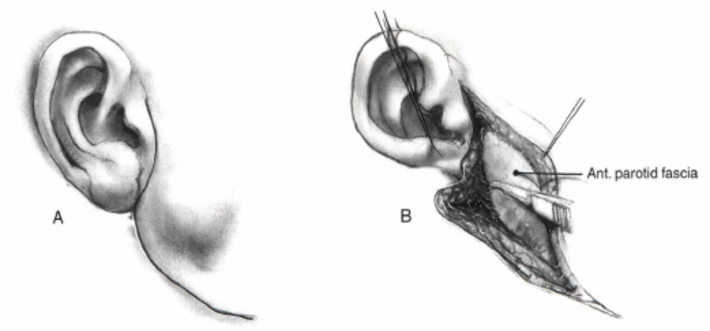
الشكل(1-3) الشق الجراحي ورفع الشريحة
- بوساطة التسليخ الكليل يتمّ عزل الغدة النكفية عن الخشاء وغضروف مجرى السمع الظاهر, ويمكن لبعض النزف المزعج أن يظهر من فروع الشريان الصدغي السطحي , أو الأوردة المرافقة, ويجب توخي الحذر في استخدام التخثير الكهربائي للإرقاء , حيث يجب الابتعاد عن أيّ مكان محتمّل لوجود العصب الوجهي , كما يجب أن يكون التسليخ في مستوى سمحاق الخشاء.
- غالباً ما يتمّ قطع العصب الأذني الكبير والوريد الوداجي الظاهر ( ينشأ العصب الأذني الكبير على شكل عروة من الأعصاب الرقبية 2و3 , وله فرعان أمامي وخلفي , يمكن في بعض الأحيان الحفاظ على الفرع الخلفي , ونادراً ما يتمّ الحفاظ على الفرع الأمامي لأنّه على الأرجح يكون ملتصقاً أو مارا ًعبر نسيج الغدة النكفية) وعلى أيّ حال فإنّه لا يجب الحفاظ على العصب الأذني الكبير في حال اقتراب كتلة النكفة منه , سواء أكانت سليمة أم خبيثة.
- أيّ عقدة لمفاوية خصوصاً في منطقة ذيل النكفة , يجب أن ترسل على شكل خزعة مجمّدة للتشريح المرضي , لأنّ هذا سيساعد الجراح على قراره حول خطة العمل الجراحي , ولا يجب أن ننسى أنّ ورم وارتون يمكن أن يعطي نقائل لمفاوية بالرغم من كونه ورماً سليماً.
- يتمّ عزل ذيل النكفة عن العضلة القترائية ، وبعدها عميقاً ضمن مستوى التسليخ الحاصل يمكن أن نرى البطن الخلفي للعضلة ذات البطنين.
- ثم يتمّ عزل اللفافة النكفية الصدغية ( التي يسير عبرها الجذع الرئيسي للعصب الوجهي) , وفتح هذه اللفافة, إنّ الحافة السفلية لغضروف مجرى السمع الظاهر تتوضع تمّاماً فوق اللفافة السابقة, والجذع الرئيسي للعصب.
- بعد أن يتمّ تمّييز الجذع الرئيسي للعصب , نلاحظ فرعين أساسيين له هما:- الفرع الوجهي (السفلي) , والفرع الوجني الصدغي (العلوي) , إضافة إلى ثلاثة فروع صغيرة أحدها إلى البطن الخلفي لذات البطنين والآخر إلى العضلة الإبرية اللامية والأخير إلى العضلة خلف الصيوان. يتمّ التسليخ على فروع العصب عبر النكفة , يمكن لمحرّض العصب أن يفيد في تعقّب الفروع الصغيرة , كما يكون مفيداً في الجراحات الناكسة , والالتهابات المزمنة , والأمراض الظهارية اللمفاوية . وفي حال حدوث أيّ صعوبات أثناء الجراحة في متابعة فروع العصب الوجهي فإنّه يمكن الاستعانة بالمجهر.
- إنّ الشريان الأذني الخلفي أو أحد فروعه يمكن أن يقاطع جذع العصب مسبباً نزفاً مهماً.
- بعد أن يتمّ عزل فروع الانقسام السفلي للعصب الوجهي ( الفكّي السفلي – الرقبي – المبوق), يتمّ قلب الحافة الحرة من الفص السطحي للنكفة نحو الأمام باستخدام ملقط أليس , ثم يتمّ التسليخ على الانقسام الوجني الصدغي , بعدها يصبح الفصّ العميق مرئياً إلى العمق من شبكة الألياف العصبية للعصب الوجهي , ثم يتمّ فصل الفصّ السطحي عن العميق.
- لا يجب أن يغري الجراح التسليخ السريع لتقليل مدة الإجراء , لأنّه في هذه المرحلة تكون إصابة الفروع الانتهائية تكون شائعة.
- يترافق الفرع الفكّي السفلي (الهامشي) بشكل شبه دائم مع الوريد الوجهي الخلفي , لذلك يجب الحذر أثناء ربط هذا الوعاء.
- بعد ذلك يتمّ عزل قناة ستنسون وربطها . يمكن للفروع الانتهائية الشعرية للفرع المبوق أن تكون مقاطعة للقناة.
- يتمّ إغلاق الجرح بخيط نايلون 0_6 مع مفجر ضغط سلبي قياس10 في الحافة السفلية للجرح بعد إجراء خياطة تحت الجلد بخيط ممتص, ثم ضماد ضاغط مع الانتباه لعدم طيّ الصيوان نحو الأمام , ووضع شاش أو قطن خلف الصيوان.

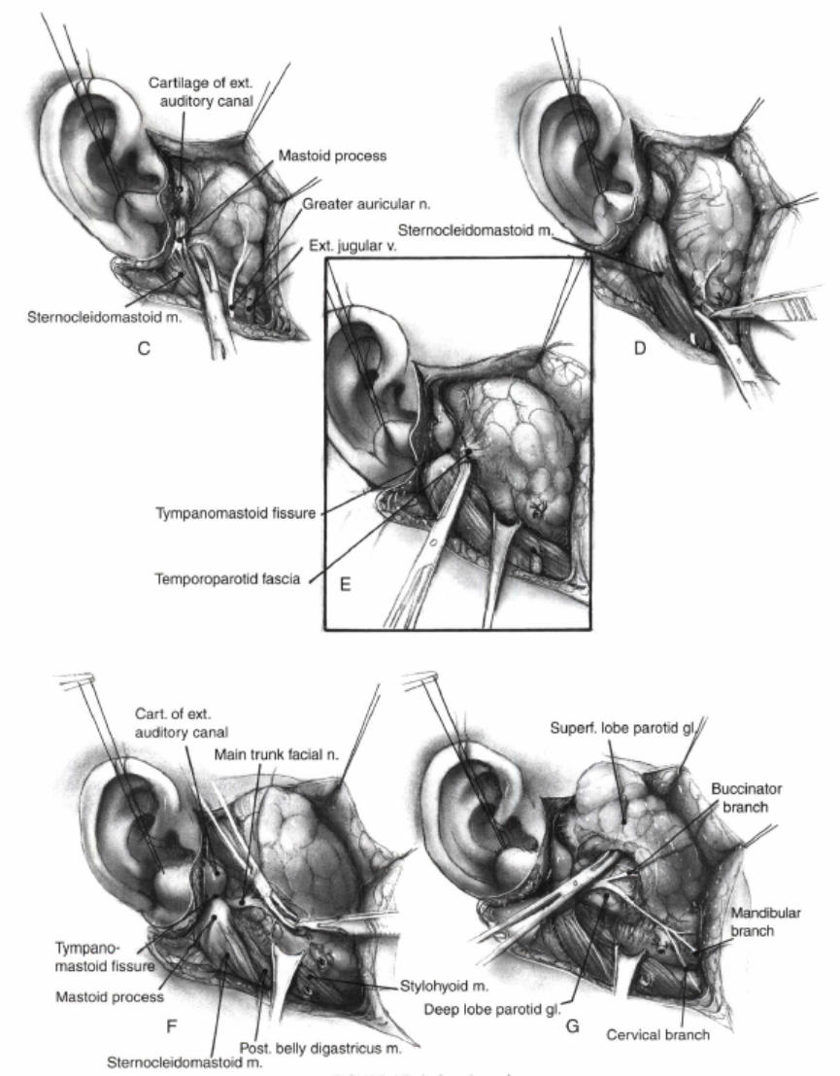

الشكل(2-3)تسليخ الفصّ السطحي وكشف العصب الوجهي

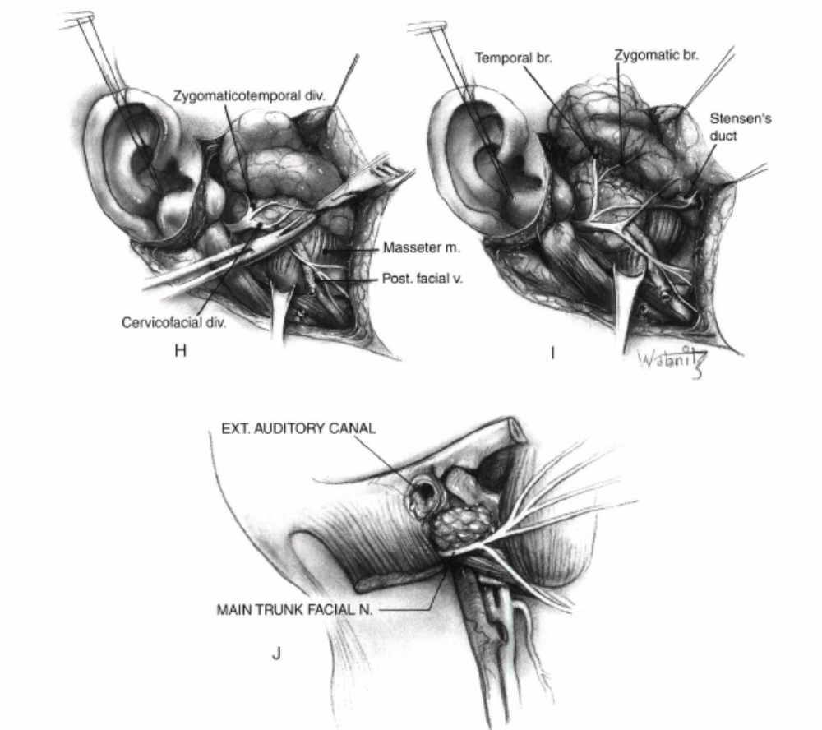
الشكل(3-3)استئصال الفصّ السطحي
الاختلاطات:
- أذية العصب الوجهي : في بعض الأحيان تكون مؤقتة وعلى شكل خزل بسبب المنابلة على العصب أو الوذمة, وإنّ استخدام الستيروئيدات القشرية مبرّر في حال كان الجراح متأكداً من سلامة العصب أمّا في حال قطع الجذع الرئيسي أو أحد فروعه المهمّة فيستطبّ الإصلاح الفوري عبر الخياطة بخيط برولين قياس 0_8 أو 0_10.
يمكن أنّ يفسر الضعف في الشفة السفلية بوذمة أو مشكلة مؤقتة في الفرع الهامشي للعصب الوجهي, أو بسبب قطع ألياف العضلة المبطحة أثناء الشقّ الجراحي, لأنّها تساهم في حركة الشفة السفلية وهذا الضعف شائع المشاهدة في جراحة النكفة, ويمكن أن يتحسن بشكل تام خلال 4_6 أسابيع.
- نكس الآفات السليمة بسبب الإجراء الجراحي الناقص.
- تناذر فراي (التعرّق الذوقي).
- النزف بعد الجراحة من فروع الشريان الصدغي السطحي أو من أوردته المرافقة.
- الاستحالة للخباثة بسبب الإجراء الجراحي غير الكافي, بالإضافة إلى التليف الشديد حول جذع العصب , والذي يجعل التداخل الجراحي الثاني أمراً صعباً.

ثانياً:استئصال الفصّ العميق للغدة النكفية :
عبر تبعيد العصب الوجهي مع انقساماته وفروعه نحو الأعلى , يمكن أن يسلخ الفصّ العميق للغدة النكفية بشكل كليل عن البنى المجاورة.
إلى العمق من الفصّ العميق توجد الفروع الانتهائية للشريان السباتي الظاهر , مع منشأ الوريد الوجهي الخلفي , الفروع الأكثر مصادفة للشريان السباتي الظاهر هي الشريان الفكّي الباطن , الذي يعبر عميقاً من الشعبة الصاعدة لعظم الفكّ السفلي , بالإضافة إلى الشريان الصدغي السطحي , يمكن أن يصادف الوريد الأذني الخلفي أثناء كشف الجذع الرئيسي للعصب الوجهي, و يمكن أن يكون النزف من هذا الوعاء كبيراً ويجب محاولة عزله قبل التسليخ في المنطقة المجاورة له , يتوضع الشريان الفكّي الباطن على العضلة الجناحية الأنسيّة , وفي بعض الأحيان يمكن أن يعبر بين رأسيها الأنسيّ والوحشي .
يتوضع كلّ من العصبين اللساني والسنخي السفلي عميقاً من العضلة الجناحية الأنسيّة ثم يعبران فوق العضلة الجناحية الوحشية.
يظهر الوريد الوجهي الخلفي بشكل أساسي من الوريد الصدغي السطحي مع الضفيرة الوريدية الجناحية التي ترافق الشريان الفكّي الباطن .
في حال امتدّ التسليخ خلفياً فإنّ الشرايين : يمكن مصادفة الشريانين القذالي والأذني الخلفي, في حالة التسليخ الأعمق باتجاه الأنسيّ وتحت الشعبة الصاعدة للفك السفلي . يظهر الشريان السباتي الباطن مع الوريد الوداجي الباطن مع كل من الأعصاب القحفية :9 و 10 و11 و12.
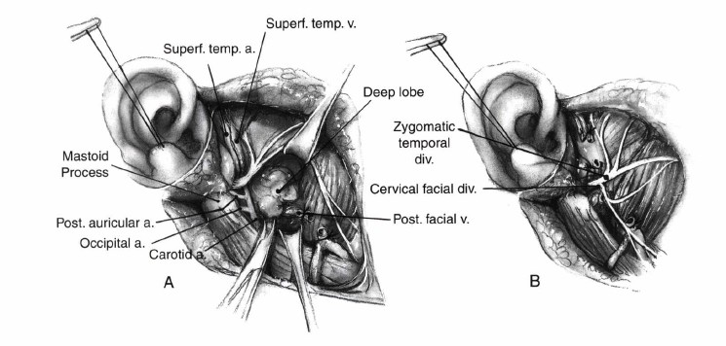

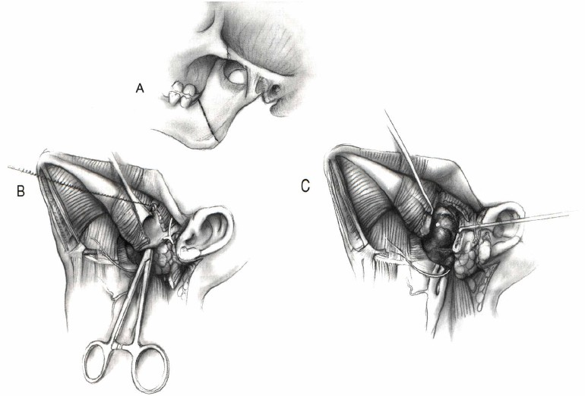

الشكل(4-3) استئصال الفص العميق للنكفة
المراجع

John M. Lore, Jesus E. Medina, An Atlas Of Head And Neck Surgery,4th Ed 2005, Vol 2 p861-891,Elsevier Inc. ISBN 0·7216-7319-8

الفصل الرابع
الأورام الوعائية
عبارة عن بقايا ميزانشيمية من نسيج وعائي ( فرط تنسج بطاني) وتعد أكثر الشذوذات الخلقية شيوعاً عند الرضع , وتحدث بنسبة 10% عند القوقازيين, وبنسبة 22% عند الولدان الذين تقلّ أوزانهم عند الولادة عن 1000غ . يتظاهر ثلث الحالات عند الولادة على شكل بقعة أو لطخة أو توسّع شعيرات وعائية , وتصبح هذه الشذوذات واضحة للعيان عند 70- 90 % من الحالات بين الأسبوعين الأول والرابع وتتظاهر 85% منها في نهاية السنة الأولى. تعدّ النسبة 3: 1
إناث : ذكور مميزة عدا أورام تحت المزمار , حيث يكون معدل الإصابة متساوياً بين الجنسين. توجد قصة عائلية في 3%من الحالات . تكون 63% من الآفات جلدية و 15 % تحت الجلد و22% مختلطة . المكان الأشيع لتوضع الأورام الوعائية العميقة في الرأس والعنق هو منطقة العضلة الماضغة. تكون الآفات مفردة في80% من الحالات ولكن توجد أورام وعائية معمّمة أو أخرى مترافقة مع متلازمات.
يترافق الطور التكاثري السريع بعد الولادة (8-18) شهراً نسيجياً مع فرط تنسج بطاني , وازدياد تقلّب الخلايا البطانية, وارتشاح في الخلايا البدينة , وزيادة عوامل نموّ الصفيحات الأساسية .
تدخل كلّ الآفات في طور تراجع بطيء بعد فترة من الثبات, وذلك خلال 5-8 سنوات . ويمكن أن يحدث التراجع العفوي حتى في الآفات الشديدة أو المختلطة . يتظاهر طور التراجع بالموت الخلوي المبرمج للخلايا البطانية , يتمّيز هذا الطور بالتليف والارتشاح الشحمي ونقص الخلوية . قد يتداخل طور التكاثر مع طور النمو, ويحدث التراجع بشكل تام عند 50% من الحالات بعمر 5 سنوات , وعند 70% بعمر 7 سنوات . لا يرتبط معدل التراجع مع الجنس أو العمر أو الحجم والشكل , ويمكن ملاحظة حدوث تحسّن مستمّرّ عند بقية الأطفال حتى عمر 10-12سنة. إنّ تلون الجلد المغطي للآفة باللون الرمادي يشير إلى قرب حدوث طور التراجع. تضع القصة المرضية والفحص السريري لوحدهما التشخيص في 95% أو أكثر من الحالات.
يفيد التصوير بالأمواج فوق الصوتية في تمّييز الأورام الوعائية عن التشوهات الوعائية منخفضة الجريان . بينما يقدم المرنان دوراّ مهماّ في تحديد العلاقة بين الآفة والأنسجة المجاورة لها , وتتجلى فعالية التصوير الطبقي المحوري المحوسب في الآفات داخل العظم.
كقاعدة يجب أن نؤخر علاج الأورام الوعائية غير المختلطة حتى اكتمّال طور التراجع , ويمكن فيما بعد إجراء استئصال أو شفط للشحوم المترسبة , أو استئصال الجلد المجعّد أو الضامر أو التوسّعات الوعائية.
يجب أن نستأصل الآفات على ذروة الأنف والشفة مبكراّ لأنّها تتراجع ببطء شديد , ولتجنّب التشوهات التي يصعب تدبيرها لاحقاً.
نلجأ للتدبير المبكر الفعّال في الحالات المختلطة وفي الحالات التي تصيب مواقع هامة, وفي الحالات المهددة للحياة مثل التشوهات الشديدة , وقصور القلب الاحتقاني عالي النتاج , والاعتلال التخثري الموضعي المترافق مع نقص الصفيحات , والتخثر داخل الأوعية , والآفات المتقرحة المصابة بالخمج , قد تحدث الآفات على الحنجرة والأجفان و حول الحجاج وأمام الأذن والأنف تشوهات وظيفية مهمة .
نبدأ بالمعالجة الدوائية للحالات المختلطة أو غير القابلة للاستئصال الجراحي الملطف . تحدث الاستجابة للعلاج بالستيروئيدات (بريدنيزولون) 2-3 مغ \ كغ \ يوم لمدة 2-3 أسابيع في الآفات الحساسة خلال 7-10 أيام. تكون الاستجابة ممتازة في 30 % من الحالات , وغائبة في 30 % وباقي الحالات مشكوك فيها. ويكون معدل الوفيات عالياّ حتى مع إعطاء الستيروئيدات في الآفات الحشوية . يمكن إعطاء التريامسينولون ضمن الآفة في بعض الحالات الصغيرة غير المختلطة.
لوحظ أنّ الانترفرون -2- ألفا يثبّط تكاثر البطانة , وتشكّل الأوعية , وهو يستخدم حالياً بشكله المركّب في الآفات المختلطة المعنّدة على الستيروئيدات . تبلغ الجرعة 1-3 مليون وحدة للمتر المربع من مساحة الجسم , وتعطى تحت الجلد بجرعة واحدة يومياً ويستمّر هذا العلاج لمدة 9 – 14 شهراً لتجنب عودة النموّ. تعد الحمى التأثير الجانبي المستمّرّ الوحيد , وتستجيب للأسيت أمينوفين .
يمكن اللجوء للجراحة في حالات محددة مثل الآفات التي تؤثر على الرؤية , والتي لا تستجيب للعلاج بالستيروئيدات , أو الحالات التي تسبّب مشاكل نفسية اجتمّاعية بسبب الناحية الجمالية.
أورام وعائية ذات أهمية خاصة
الأورام الوعائية تحت المزمار عند الرضع : تتظاهر بمتلازمة شبيهة بالخانوق مع زرقة ونقص وزن , ولكن بغياب البحة عند البكاء .
تسوء الزرقة بشكل نموذجي عند البكاء بسبب الاحتقان الوريدي ضمن الورم الوعائي . يكون 90% من المرضى عرضيين بحلول الشهر الثالث , وتترافق 50% من الحالات مع أورام وعائية جلدية.
تتوضع الآفة عادة في الأمام .
الخزعة هنا تكون مضاد استطباب بسبب احتمّال حدوث استنشاق و نزف دموي.
يمكن أن يحدث التراجع العفوي في عمر 12-18 شهراً وقد يتسرع باستخدام الستيروئيدات .
قد يكون خزع الرغامى علاجاً مؤقتاً .
قد نجري العلاج بالليزر CO2 في حالات معينة .
الورم الوعائي عند البالغين في الحنجرة : يتوضع عادة فوق المزمار او في المزمار . تكون الأورام الوعائية عند البالغين عادة بوليبية أو معنقة . نادرا" ما تتظاهر على شكل عسرة تنفسية فتترك للمراقبة عادة. يعد الليزر CO2 العلاج المثالي لهذه الحالات .
الأورام الوعائية في النكفة : الأشيع عند الرضع .يوصى باستئصالها بعد انتهاء طور التراجع بعد عزل العصب الوجهي.
الأورام الوعائية في العظم : في العظم الجبهي والجداري والفكّين العلوي و السفلي, تتظاهر عادة في العقدين الثاني والرابع من الحياة عند الإناث , وتتمّيز هذه الأورام بتمّدد تدريجي بطيء للعظم, ومنظر شعاعي متعدّد الحجرات . يعدّ الاستئصال الجراحي العلاج المختار.
التشوهات الوعائية:
معدل حدوثها أقل من الأورام الوعائية , ولكنها مسؤولة عن مشاكل سريرية أهمّ وتسبب غالباّ تشوهات شديدة , وعلى عكس الأورام الوعائية فهي توجد منذ الولادة , وتنمو بشكل متناسب مع نموّ الجسم أو بسبب تغيرات ديناميكية . لا تتراجع عفوياً مطلقاً وتحدث بشكل متساوٍ عند الإناث والذكور . وهي عبارة عن خطأ موضع أو منتشر في التطور الجنيني , تتمّيز بوجود خلايا بطانية طبيعية مسطحة ,مع تكاثر وتعداد طبيعي للخلايا البدينة مع غشاء قاعدي رقيق , ويكون عامل نموّ مولدات الليف الأساسي طبيعياً .
تسمح التغيرات الديناميكية الوعائية لهذه الآفة بتقسيمها لأصناف فرعية اعتمّاداً على سرعة الجريان عبر الآفة, ومعدل العبور بين المركبتين الشريانية والوريدية , وهذا يسمح باختيار التوقيت المناسب للتداخل والعلاج بشكل أفضل . القصة المرضية والفحص السريري كافيان لوضع التشخيص في معظم الحالات .
يمكن أن تظهر الصورة البسيطة كتلة نسج رخوة مع تكلسات أو حصيات وريدية مميزة للآفات بطيئة الجريان . قد تسبّب الآفة عالية الجريان تخرباً في العظام وتغيرات في كثافتها , وبوساطة صورة الطبقي المحوري يمكن أن يحدّد امتداد المرض وإصابة البنى العظمية . يمكن أن يبين لنا المرنان حرائك الجريان في هذه الآفات . يلعب التصوير الوعائي الظليل دوراً في التشخيص والمعالجة , وكشف الأوعية المغذية لهذه الآفات , والأوعية التي يغادر عبرها الدم, ودرجة التنوسر كما يجرى التصميم الموجه بوساطة القثطرة.
التشوهات الوعائية منخفضة الجريان (التشوهات الوريدية ) :
تتألف هذه التشوهات من بقع النبيذ ( الوحمة الشعلية ) , تمّيل هذه الآفات لتصبح متسمكة وعقدية مع العمر . يمكن أن تعالج الأورام الصغيرة بالتصليب بعوامل مصلبة مثل 3% صوديوم تتراسيديل السلفات أو الايتانول 95% , ويمكن أن نكرر الحقن كلّ أشهر عدّة . قد نلجأ لمقاربات متشاركة بين التصميم والاستئصال في الآفات الكبيرة أو المختلطة , كما يمكن استخدام العلاج بالتخثير الضوئي باستخدام الليزر الصباغي النابض في الآفات الصغيرة.
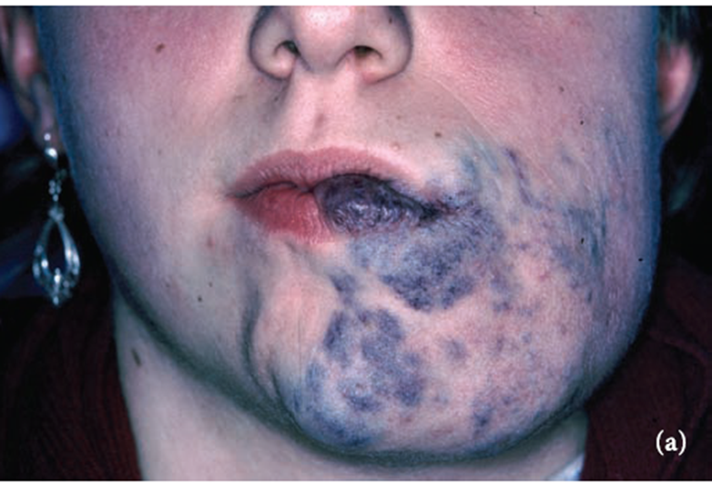
(الشكل 4-1)تشوه وعائي وريدي (منخفض الجريان ) في منطقة الذقن.

التشوهات الوعائية عالية الجريان ( التشوهات الشريانية الوريدية ):
تعدّ أقل شيوعاً من الانماط منخفضة الجريان في الرأس والعنق, ولكنها تكون أكثر احتمّالية في الآفات التي تصيب الأوعية داخل القحف , تتظاهر عادة في الطفولة المتأخرة أو نحو سن البلوغ.
تتشكّل بسبب اضطراب تنظيم الصفيحة المرنة لبطانة الأوعية الدموية والعضلات الملس الموجودة في جدرانها, نجد سريرياً هريراً مجسوساً ونفخة مسموعة وفرط نموّ بالعظم وطنيناً نابضاً أحياناً. وقد يشكو المريض من الألم وارتفاع الحرارة موضعياً بالإضافة إلى النزف , يمكن أن تختلط بعض الآفات بتقرّح الجلد أو تنخره , النزف أو تشوه عظام الوجه.
تعد المراقبة العلاج الأفضل للحالات اللاعرضية , بينما تحتاج الآفات الأخرى إلى الجراحة مع التصميم ما قبل العمل الجراحي لتقليل نسبة النزف. تتألف الموجودات في التصوير الوعائي الظليل من وجود ناسور وجريان عالٍ وأوعية كبيرة متوسعة وأوعية عدّة مغذية وظهور الطورين الشرياني والوريدي على نفس الفلم . يمكن للنواسير المجهرية التي لا يمكن رؤيتها أثناء العلاج أن تصبح ظاهرة بعد العلاج غير الكامل , كنكس فوري للورم الذي نقص حجمه فقط مؤقتاً, وذلك بسبب إعادة التروية الدموية والجريان.
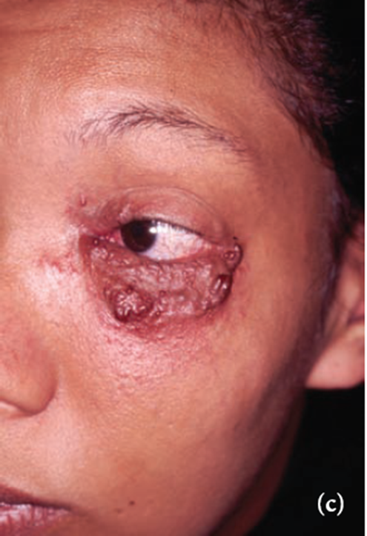
الشكل (4-2) تشوه شرياني وريدي في منطقة الجفن السفلي

التشوهات اللمفاوية ( التشوهات اللمفاوية الوريدية)
يتطور الجهاز اللمفاوي بالتزامن مع الجهاز الوريدي , لذلك تترافق التشوهات اللمفاوية عادة مع التشوهات الوعائية منخفضة الجريان الوريدية . يتظاهر نحو 50% من الآفات عند الولادة , و90% مع انتهاء السنة الثانية . تتألف هذه التشوهات من قنوات لمفاوية متوسّعة مع كيسات لمفاوية تندخل ضمن النسج الضامة . تعدّ النكفة مكاناً شائعاً لهذه الآفات . ذُكر التراجع العفوي لبعض هذه الآفات ولكنه نادر جداً .
سريرياً يمكن تصنيفها إلى ثلاثة انماط:
النمط الأول: تتوضع الآفات فيه تحت مستوى العضلة الضرسية اللامية , وعادة ما تكون كيسية وبدون ميل للارتشاح بالبنى المجاورة.
النط الثاني : تتوضع الآفات الى الأعلى من العضلة الضرسية اللامية , مثل منطقة جوف الفم وخصوصاً الشفة واللسان , وتكون عادة أصغر من سابقتها , وذات ميل للارتشاح ضمن النسيج الضام المجاور.
النمط الثالث: وتترافق مع انسداد الطرق التنفسية , ومن الممكن أن تتطلب التنبيب أو خزع الرغامى .
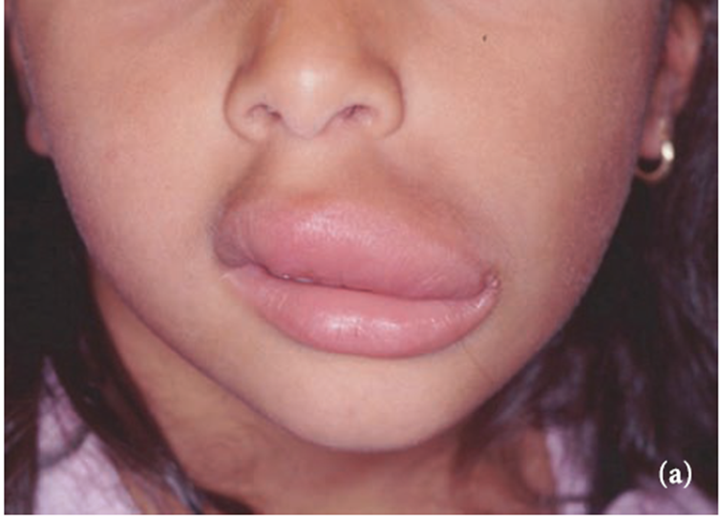
الشكل (4-3) تشوه وعائي لمفاوي من النمط الثاني على الشفة العلوية

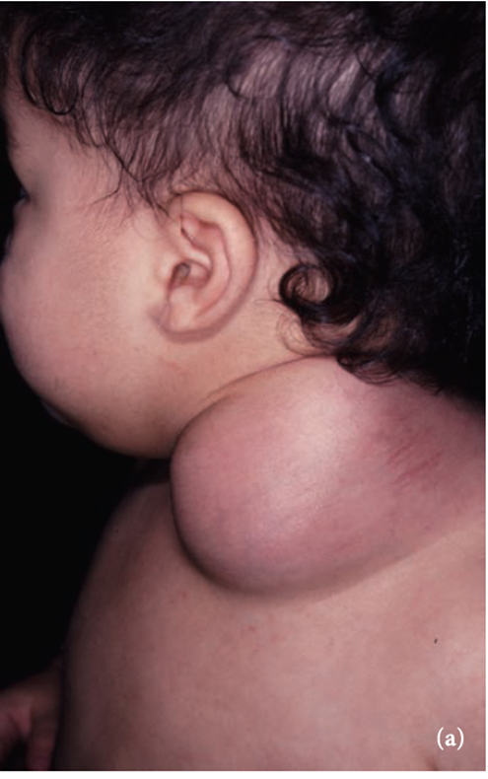
الشكل (4-4) تشوه وعائي لمفاوي من النمط الأول في منطقة العنق
العلاج الرئيسي لهذه الآفات هو الاستئصال الجراحي مع المحافظة على التراكيب الحيوية . تكون آفات النمط الأول أكثر قابلية للجراحة من غيرها من الانماط الأخرى , بينما تكون آفات النمط الثاني أقلّ قابلية للجراحة, ويمكن أن تحتاج إلى جراحات متكررة , كما أنّ هناك بعض الحالات التي يكون من غير الممكن استئصالها بشكل كامل. يمكن أن تستأصل بعض الآفات بالليزر.

الفصل الخامس
الخلايا الشحمية : التشريح , الفيزيولوجية ,والاستقلاب
مقدمة:
إنّ الإدراك والفهم الجيد لتشريح الطبقة الشحمية تحت الجلد والفيزيولوجيا والاستقلاب (التغذية) الخاصين بها , يسمح للجراح بالاستفادة من العلاقة بين هذه المفاهيم الثلاثة , وتأثيرها على كتلة الخلايا الشحمية ومظهرها, وعن طريق هذه المعرفة فعلى الجراح إدراك دور الأعمال الجراحية التي تحسن النتائج بعد نقل الشحم.
حتى وقت متأخر , كانت دراسة الخلايا الشحمية كانت تعدّ مملة ومحدودة , إذ كان يعدّ الشحم نسيجاً واهياً يخزّن الطاقة , ويساعد على العزل وامتصاص الصدمات فقط.
اعتقد أنّ إزالة الشحم عن طريق شفط الشحوم هو إجراء نهائي يسبب تناقصاً دائماً وموضعاً في عدد الخلايا الشحمية , لكن تبيّن بأنّ الخلايا الجذعية البالغة الموجودة في النسيج الشحمي بشكل وافر, تستنفر لتشكّل خلايا شحمية جديدة عند الحاجة , ولمواجهة الاستهلاك الزائد للحريرات.
من الواضح أنّ الشحم يلعب دور عضو ذي خصائص إفرازية صماوية خارجية , فهو يعدّ عضواً متفاعلاً مع السيتوكينات ما قبل الالتهابية ومنتجاً لها أيضاً, فضلاً عن دوره في المناعة والنشاطات الاستقلابية وإستجابته للأذيات الرضية أو الجراحية , وبالتالي يعدّ الشحم من أكثر انسجة الجسم إثارة.
التشريح النسيجي:
تُشاهد طلائع الخلايا الشحمية Preadipocytes (والمشابهة في مظهرها للخلايا المولدة لليف Fibroblast والتي تمثّل ما قبل الخلايا الشحمية ) عند الجنين , إضافة لوجودها في النسيج الشحمي تحت الجلد ,أما الشكل النهائي والمشبع بالشحم للخلايا الشحمية الناضجة , فيكون على شكل حلقة شرغوفية يتجمع فيها الشحم في المركز, ويدفع النواة إلى المحيط.
تعدّ طلائع الخلايا الشحمية خلايا متعددة الكمون , وفي حالة الحرمان من الحريرات فإنّ الخلايا الشحمية يمكن أن تعود عن تمّايزها , عائدة إلى المظهر المولد الليف. وأيضاً فإنّ الخلايا الجذعية البالغة في النسيج الشحمي قد تتحرّض لتشكّل عضلات وعظاماً .
كل خلية شحمية يحيط بها أو يلامسها وعاء شعري , وهذه الأوعية حساسة جداً للأدرينالين الذي يسبّب تقبضاً وعائياً , إنّ هذه الظاهرة مهمة عند استخدام محاليل الحقن والتخدير في إجراءات شفط الشحم الخالية من النزف , حيث على الجراح أن يستخدم 2 ملغ من الأبينفرين لكل 1 ل من السائل البلوراني , بدلاً من 1 ملغ المستطبة عادة على ألّا تتجاوز كمية الابينفرين 2 ملغ لكلّ 3 ليترات .
الخلال :
إنّ النسيج الضام في الخلال يحتوي على عدد هائل من الأنماط الخلوية مثل صانعات الليف , الخلايا الشحمية , اللمفاويات , البالعات , الخلايا البلازمية ,الخلايا البدينة وخلايا ميزانشيمية غير متمّايزة . وهذه الخلايا إما أن تكون ثابتة في مكانها أو عابرة وهي تتفاعل مع بعضها بعضاً ومع مكونات المطرق خارج الخلوي بالإضافة إلى وجود كميّة معتبرة من البروتينات الحلولة .⁽¹⁻²⁾ يتجمّع في هذا الهلام الأصفر (الخلال) العديد من المكونات الحيوية الهامة مثل الأوعية الدموية واللمفاوية والبنى العصبية المهمة حيث تلعب الأوعية الدموية واللمفاوية دوراً هاماً في التوازن السائلي –البروتيني بين الدم والخلال , أما المكونات العصبية في موضع تشريحي بمفرده فقد لا تكون حيوية لكنها تساهم بشكل فعال في الحسّ العام.
إنّ وجود كلّ هذه المكونات في الخلال هو أمر لا يمكن إهماله , حيث يمثل وسطاً مهماً لنموّ نسيج شحمي طبيعي.
وبالنظر إلى علم الأحياء الخاصّ بالخلايا الشحمية , فإنّ إجراء شفط الشحم هو أمر راضّ وإن كان عابراً, حتى مع أكثر الإجراءات حذراً فإنّ بناء هذا النسيج وفيزيولوجيته تتأثر بهذا الإجراء, مسبّبة بدء شلال من الاستجابة الخلوية المتوسطة بالسيتوكينات.
إنّ وضع مفهوم محدّد لعملية إعادة بناء هذه المواضع التشريحية بعد الرضّ يشكّل تحدياً مهماً , وأيضاً فإنّ معرفة مكونات المادة الخلالية , وكيف تتفاعل مع بعضها بعضاً لا يزال غير واضحاً حتى الآن.
تعدّ عملية إعادة البناء وفق المعلومات الحالية محصّلة لمواد متغايرة ومختلفة مؤلفة من الشحم المحرر , خلايا شحمية , ألياف الكولاجين , أوعية وأعصاب , خثرات , خلايا ممزقة , هيموغولوبين , بروتينات التهابية , بروتياز , الأنزيم المكون للشحم , شوارد بما فيها الكالسيوم⁽³⁾.
تعدّ عملية الاستقرار خارج الخلوي واحدة من آليات التنظيم الذاتي للخلايا والبنى , يعتمّد على الأنجيوتنسين المشتق من صانعات الليف , والذي ينظم تجهيز TGF1 , وهو سيتوكين مولد لليف مسؤول عن تكوين نسيج ضامّ في المواقع الرضية والطبيعية.
إنّ الاستجابات الحيوية الموجودة في العديد من الأنسجة الضامة ومنها النسيج الشحمي, وبالنظر للشكل الثلاثي الأبعاد لهذا النسيج , فإنّه من المدهش , كيف يمكن أن يستعيد طبيعته في وقت قصير نسبياً , رغم حدوث رضّ كبير عليه , إنّ الخلايا الشحمية ليست جذراً منعزلة , وإنّما محاطة ببحر من الخلايا الداعمة والبروتينات والشوارد وعوامل النمو⁽⁴⁾.
الفيزيولوجية :
في أغلب الأحيان فإنّ الخلايا الشحمية هي ليست خلايا كروية مدورة منفوخة , وإنّما هي أكثر من جانب مسطح , ومن الأفضل وصفها بشكل متعدد الأضلاع محاطة بالأوعية , وذلك لأنّها محاطة بضغط حلولي غرواني ناتج عن البروتينات الحلولة في الخلال , تحت هذه الظروف تبدو الخلايا كحبات فستق مصرورة ضمن كيس , البروتينات الخلالية التي تحيط بالخلايا تسبّب ضغط -7 ملم زئبقي , يتمّ وصف هذه البروتينات الخلالية عند قياسها بالمخبر بالبروتين الإجمالي , ومكوناته الثلاثة هي الألبومين , الغلوبولينات , الفيبرينوجين⁽⁵⁾.
يعدّ الألبومين هو الأساس بين هذه البروتينات الحلولة , ويشكل 60% من البروتين الإجمالي , وباعتبار الألبومين هو أصغر جزيئة لا تستطيع العبور بسهولة عبر الغشاء نصف النفوذ للأوعية الشعرية فإنّه يشكّل القوة الجرمية الكبرى , مؤدياً لتكدّس الخلايا مع بعضها بعضاً, إنّ عدد الجزيئات في السائل على أحد جانبي الغشاء نصف النفوذ هو الذي يحدّد القوة الجرمية, وليس حجم الجزيئات . ولنكون محددين أكثر فإنّ الألبومين وزنه الجزيئي 69,000 دالتون, والغولوبولين 15,000 دالتون , والفيبرينوجين 400,000 دالتون⁽⁶⁾.
لذلك فإنّ غراماً واحداً من الألبومين يملك ضعف عدد جزيئات غرام واحد من الغلوبولين وثمانية أضعاف الموجودة في غرام من الفيبرونوجين , ولفهم ذلك يجب التمّييز بين الضغط الجرمي والضغط التناضحي , فعندما تكون الجزيئة قادرة على العبور جيئة وذهاباً عبر الغشاء نصف النفوذ , فإنها لا تستطيع توليد قوة جرمية.
على سبيل المثال :إذا أُخذ قمع وتمّت تغطيته بغشاء نصف نفوذ , ثقوبه تسمح بعبور الماء والصوديوم والكلور , ولا تسمح بعبور السكر , وتمّ ملء هذا القمع بمحلول يحوي ماءً وسكراً وملحاً وتمّ قلبه رأساً على عقب, و وُضع في وعاء يحوي ماءً فقط , بعد فترة من الزمن فإنّ جزيئات السكر في القمع سوف تجذب الماء إليها في الوقت الذي يتوزع فيه الصوديوم والكلور بشكل متساو على جانبي الغشاء , عند الأحياء فإنّ الجزيئات الحلولة المحيطة بالخلايا الشحمية هي مركبة , وعلى الرغم من بطئها فإنّ جزيئات الألبومين تقوم بدورة من القلب وحتى الأوعية الشعرية والخلال , وتعود للقلب عن طريق الأوعية اللمفية خلال فترة 24-48 ساعة.
التشريح العياني :
توجد ثلاث طبقات للشحم تحت الجلد : القمية , المعطفية , الطبقة العميقة.شكل(1-5)
- الطبقة القمية:
تقع هذه الطبقة تمّاماً تحت الأدمة الشبكية , وتسمى أيضاً القرابية أو الطبقة ما حول ملحقات الجلد , أي تحيط بالغدد العرقية وجريبات الشعر.
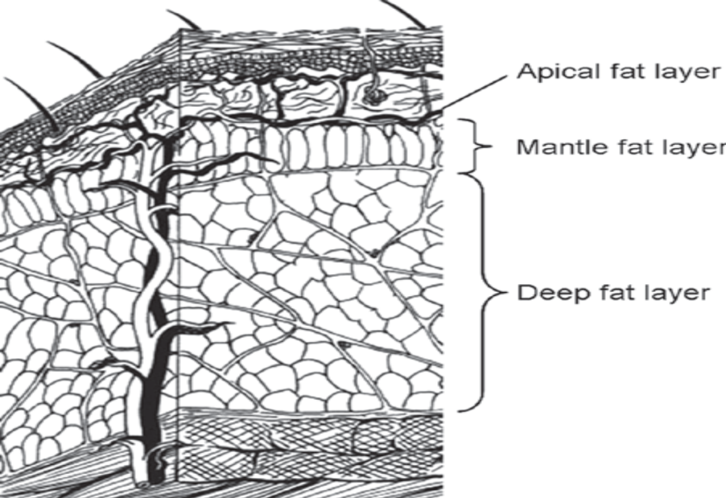
الشكل( 1-5) طبقات الشحم تحت الجلد
وتحتها قليلاً فإنّ الطبقة القمية تحيط بالأوعية الدموية واللمفاوية , ويميل لونها للأصفر, وبسبب غنى هذه الطبقة بالأوعية الدموية والأعصاب واحتمّال أذيتها , فيجب تجنبها في عملية شفط الشحوم , حيث أنّ الأذية الشديدة لهذه الوحدات التشريحية ممكن أن تؤدي إلى تشكل حمرة جلدية , تورّم مصلي , فرط تصبّغ جلدي , أو حتى تنخّر كامل سماكة الجلد.
عدّت هذه الاختلاطات مشكلة كبيرة في الماضي , حيث استخدمت قثاطر 8-10 ملم في شفط الشحوم , لكنها الآن نادرة بسبب الاستخدام الحالي لقثاطر 2-3 ملم .
- الطبقة المعطفية :
مباشرة تحت الطبقة القمية من الخلايا الشحمية , توجد طبقة منظمة من الخلايا الشحمية وهي جزء من الطبقة الشحمية السطحية , وتسمى هذه الطبقة بالمعطفية وهي مؤلفة من خلايا شحمية عمودية الشكل , وهي مفصولة عن الطبقة الشحمية العميقة بطبقة تشبه اللفافة من النسيج الليفي, تغيب هذه الطبقة في الأجفان , سرير الظفر , ظهر الأنف , والقضيب . ولهذه الطبقة أهمية كبيرة في مقاومة الرضوض , فهي تسبّب توزع الضغط الخارجي على مساحة واسعة مما يخفّف من الرضّ.
- الطبقة العميقة:
تمّتدّ هذه الطبقة من الوجه السفلي للطبقة المعطفية حتى اللفافة العضلية في الأسفل , يعتمّد شكلها وسماكتها على عوامل عدة منها الجنس, الوراثة , والحمية, وهي الطبقة الأنسب لعملية شفط الشحم ,وتكون الخلايا الشحمية فيها مجتمّعة على شكل لآلئ ضمن أشكال كروية , وتجتمّع هذه الأخيرة مع بعضها بعضاً مثل البيض ضمن قفص بين حجب ليفية ,ويتمّ ترتيبها بين مستويات ليفية مائلة ومماسية.
نسيجياً تكون المستويات المماسية أكثر سماكة , وتسير موازية للفافة العضلية تحتها, لكنها قليلة الأهمية في عملية شفط الشحم. أما المستويات المائلة فتكون أرقّ وتتقاطع مع الطبقة المماسية, وتثبّت الكريات الشحمية في موضعها, وبالرغم من أنّها رقيقة فهي ذات أهميّة تجميلية لأنّ الترتيب العمودي للشحم تحت الجلد من الأدمة وحتى لفافة العضلة , هو الذي يترك انطباعاً على الجلد.
الشحم الموجود في مناطق الجسم المختلفة:
- الشحم العميق في العنق :
يكون على شكل تجمّع شحمي زائد بين العضلة المبطحة والطبقة السطحية من اللفافة الرقبية العميقة , وهو سطحي بالنسبة للبطن الأمامي للعضلة ذات البطنين .شكل(2-5)
سيكون من السهل الحصول على الشحم الموجود تحت العضلة المبطحة مباشرة بعملية شفط الشحم , لكن الشحم بين العضلتين ذات البطنين , وتحت الطبقة السطحية للفافة الرقبية العميقة(الطبقة المطوقة) يجب عدم المساس به , لأنّ ذلك يؤدي إلى تشكيل مناطق من انخفاض وضمور قد تكون دائمة.
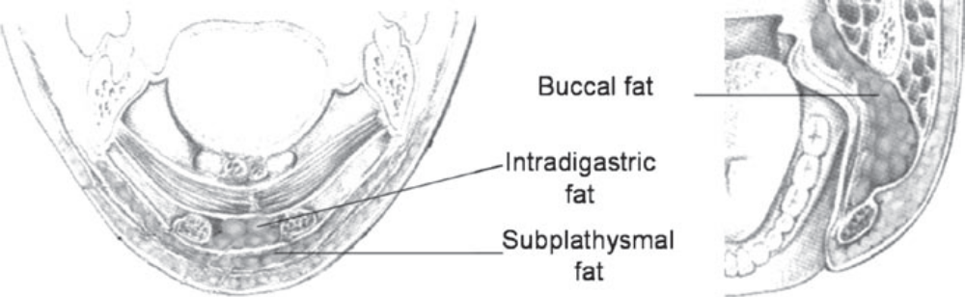
الشكل (2-5) الشحم العميق في العنق

إنّ الشحم الموجود في المنطقة الشدقية (الوسادة الشحمية الشدقية) , يعطي منظراً سنجابياً عند بعض العائلات, ويمتدّ هذا الشحم من أمام شعبة الفكّ السفلي إلى الخدّ عميقاً من المعقد العصبي –العضلي الشدقي , ويقع الفرع الشدقي للعصب القحفي السابع مباشرة وحشي هذه الوسادة الشحمية.
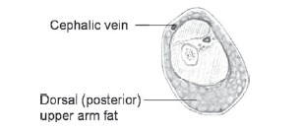
- شحم أعلى الذراع الشكل (5-3) :
يكون هذا الشحم محصوراً عادة على اللفافة الخلفية, ويسبب مع العمر تشوّه ذراع الكامينو (الثوب الفضفاض).
إنّ شفط الشحم دون تجميل جلد العضد هو إجراء مناسب عند المرضى الشباب ,الذين لديهم الشكل(3-5) شحم أعلى الذراع
تجمع شحمي خفيف إلى متوسط في هذه المنطقة, والذين لديهم جلد مشدود.
عند المرضى متوسطي العمر , والذين لديهم جلد رخو, فإنّ عملية شفط الشحوم قد تجرى مع عملية تصنيع العضد وتجميله , ولكن الجلد في هذه المنطقة ميال لأن ينكمش بشكل سيىء . إنّ المرضى الذين يختارون شفط الشحم دون استئصال جلد , يجب أن يدركوا أنّ الاستئصال التالي قد يكون مستطباً فيما بعد.
المرضى المتوسطون والمتقدمون في العمر والذين يعانون من جلد مترهّل تالٍ لفقد الوزن أو بسبب رخاوة وشيخوخة , فإنّهم دائماً بحاجة لاستئصال الجزء المترهل , وهذا الأمر يجب مناقشته بشكل جيد مع المريض قبل العملية.

- شحم البطن:
يُقسم الشحم في منطقة جدار البطن الأمامي عن طريق لفافتين واضحتين , لفافة campers السطحية ولفافة scarpas العميقة , وهاتان الطبقتان أكثر وضوحاً في القسم السفلي من البطن.
تقع الطبقة اللفافية العميقة مباشرة فوق صفاق العضلات , وتتمّادى في الأسفل مع لفافة الفخذ (fascia lata) , وتغطي الأوعية الصغيرة والأوردة الموجودة في صفاق العضلة المستقيمة.
إنّ شفط الشحم بقثاطر 2-3,7 ملم يمكن إجراؤه بسهولة بين هذه الطبقات اللفافية في البطن , مع الحذر من أذية الأوعية الدموية واللمفاوية ضمن الطبقة المعطفية تحت الجلد شكل (4-5).
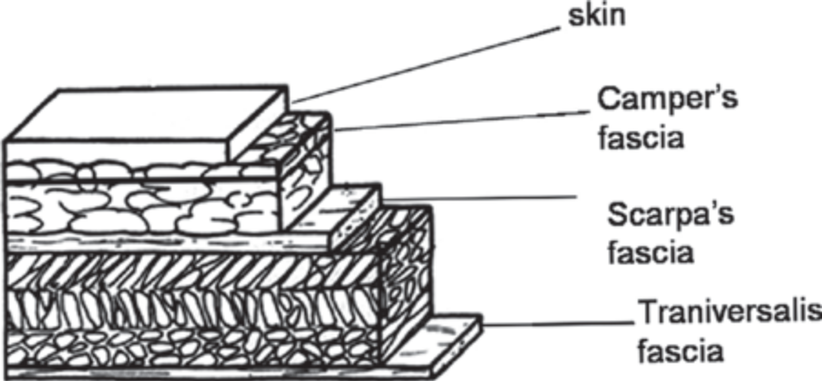
الشكل(4-5) شحم البطن واللفافتين السطحية والعميقة
- الأوراك و الخواصر :
إنّ شحم الخاصرة والورك يُقسم إلى منطقتين محددتين بشكل جيد سطحية وعميقة , يغلف الجهاز اللفائفي السطحي(SFS) الطبقة السطحية , وهو شحم أصفر فاتح وكثيف , أما الشحم العميق فيكون لونه أغمق , وأقل كثافةً . تتشكل مناطق الالتصاق في أماكن اتصال SFS مع لفافة العضلات تحته , وهي مناطق تختلف بين الرجال والنساء شكل(5-5).
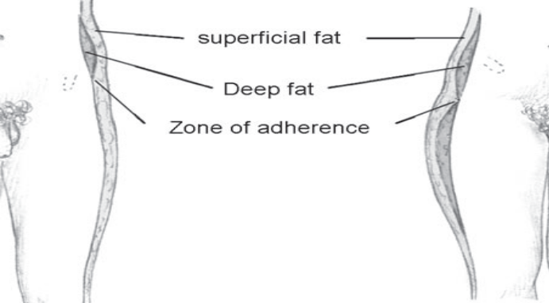

الشكل(5-5) شحم الأوراك والخواصر

يسير الالتصاق عند الرجال على طول العرف الحرقفي , ونجد الشحم العميق على منطقة منتصف البطن , أمّا عند النساء فإنّ منطقة الالتصاق منخفضة أكثر , لذلك فإنّ الشحم العميق يتجاوز العرف الحرقفي , إنّ هذا الاختلاف هو المسؤول عن الاختلاف الشكلي في منطقة الورك بين الذكر والأنثى.
الثقافة الغربية الشائعة حالياً تقدر العظام الحرقفية البارزة عند الأنثى , لذلك فإنّ النساء يفضّلن ترك هذه المعالم بعد عملية شفط الشحم .
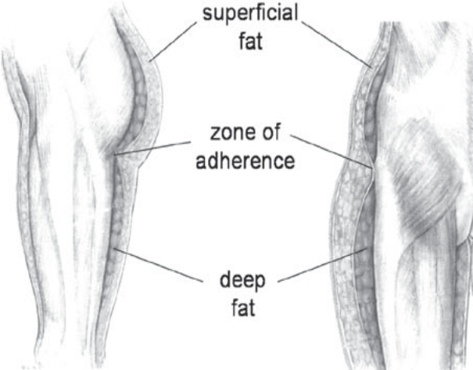
- شحم الفخذ و الأرداف :
تحددّ الكتلة العضلية بشكل كبير محيط منطقة الفخذ العلوية والخلفية , وفي الجانب فإنّ مناطق الالتصاق تتمّثّل بمناطق يجب عدم اختراقها بقثاطر شفط الشحم , ويمثل العرف الإليوي منطقة التصاق أخرى شكل (6-5). أما في الأمام فإنّ مربعة الرؤوس هي التي تحددّ الكتلة الأمامية والعلوية للفخذ. الشكل (6-5) شحم الفخذ والأرداف
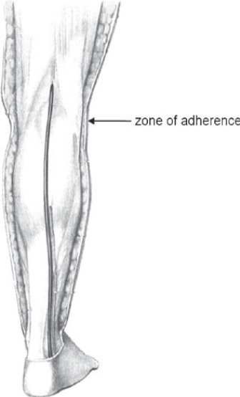
- شحم أسفل الساق :
إنّ الاستدقاق في منطقة الفخذ وحتى الكاحل هو أمر جذّاب , لذلك وعلى الرغم من أنّ امتلاءً بسيطاً في منطقة الركبة هو أمر طبيعي , فإنها من المناطق التي يجرى لها شفط شحم , ويجب عدم المساس بالمنطقة الوحشية من الركبة , لأنّها منطقة ارتكاز العضلات الفخذية شكل(7-5).
لا توجد أوعية كبيرة أو أعصاب تسير في النسيج الشحمي تحت الجلد , وإنّما تسير تحت اللفافة المطوقة للشحم السطحي للساق.
الشكل(7-5) شحم أسفل الساق

التغذية والاستقلاب :
عادة ما يراجع المرضى مع توضع شحمي غير مرغوب فيه نتيجة لاستهلاك زائد للطعام الزائد , يتمّ تحرير الشحم المخزن أثناء الحرمان الحروري عن طريق تفعيل TG Lipase , وهو أنزيم محرّك معتمّد على CAMP , وإنّ الهرمون الذي يتواسط تفعيل الأنزيم السابق هو الغلوكاكون, وإلى حد ما الأنسولين , وعندما تكون النسبة بين الغلوكاكون والأنسولين لصالح الأنسولين , لا يتمّ تقويض الشحم .
يتمّ إفراز الأنسولين لتنظيم سكر الدم , لذلك فإنّ الوجبات التي ترفع سكر الدم تحرّض إفراز الأنسولين , بشكل معتمّد على محتوى الكربوهيدرات وتركيب الطعام المستهلك .إنّ كلاً من الشحوم والبروتين لا يرفعان الأنسولين , وإنّ كلّ الفواكه والخضار بشكل عام هي سكريات , لكن تحتاج إلى وقت أكبر لهضمها وامتصاصها مقارنة مع السكر ومنتجات الطحين التي هي سكاكر مكررة.
إنّ السكاكر المعقدة هي سكاكر بطيئة الهضم ,وتسبّب مستويات سكر دم منخفضة بعد الطعام, ومن ناحية أخرى فإنّ السكاكر المكررة مثل السكر ومنتجات الطحين سوف ترفع بشكل دراماتيكي سكر الدم والأنسولين.
لذلك من الممكن أنّ الأشخاص الذين يتبعون حمية ويعتقدون أنّها مقيدة السعرات الحرارية, لن يقوّضوا الشحم المخزّن لفترة تتجاوز 24 ساعة , حتى مع استهلاك كميات صغيرة فإنّ السكاكر المكررة الموجودة , سوف تكون كفيلة بارتفاع الأنسولين في الدم.
إنّ أشخاصاً بهذه الحمية سيستغربون عدم قدرتهم على خفض وزنهم , وعندما يقوم الاختصاصي باستبعاد السكاكر المكررة من حميتهم , سوف يعانون من انخفاض سكر الدم . والتقارير تقول أنّهم في حال لم يعالجوا انفسهم بشكل متكرر وبسكاكر مكرّرة فإنّهم سوف يصبحون عرضيين بشكل شديد , حيث أنّهم سيعانون من ضبابة ذهنية , رعاش و احساس شديد بالجوع والتي تتحسن بسرعة باستهلاك سكاكر مكررة . ويكون المرضى مقتنعين بأنّهم يعانون من نوبة نقص سكر , وعليهم استهلاك السكر لإزالة أعراضهم.
الحقيقة هي أنّ مستويات سكر الدم عندهم ترتفع بسرعة , وخلال 90-120 دقيقة تبدأ بالنزول استجابة للأنسولين , وأنّ النزول المنحدر لسكر الدم هو الذي يطلق الأعراض التي يسمونها نوبة نقص السكر, وفي الحقيقة فإنّ سكر الدم يبقى عندهم أعلى من الطبيعي كلّ الوقت ⁽⁸⁾.
الارتباط بالغلوكوز : يشير إلى الارتباط بين الغلوكوز والبروتين , وهو يحدث بشكل طبيعي متجانس بسيط دون الحاجة لحرارة أو أنزيمات لتشكيل هذا الجزيء الجديد , وأنّ عملية الارتباط هذه تخرّب البروتين بشكل غير قابل للإصلاح تمّاماً مثلما يخرّب الأوكسجين الحديد ويجعله يصدأ.
عندما يتحرّر البروتين المتضرر والمرتبط بالغلوكوز , فإنّه يسمى "الناتج النهائي لعملية الارتباط بالغلوكوز المتقدمة" AGE , ويتمّ التعرف عليه من قبل الجهاز المناعي كجسم غريب , ويتمّ ربطه على مستقبلات الكريات البيض , وتسمّى RAGE وتتسبّب باضطراب في النظام المناعي , مما يزيد إنتاج الجذور الحرة , والتي تسبّب بدورها العديد من الأمراض المرتبطة بالعمر.
يعرف هذا الالتهاب حالياً بأنّه الظاهرة الأساسية في كلّ من : الزهايمر , التهاب المفاصل الرثياني , أمراض الكلى والأوعية الإكليلية...إلخ.
إنّ فهم ذلك يبرّر سبب نصيحة الأشخاص البدينين الذين يستهلكون سكاكر مكررة ويريدون الخضوع لعملية شفط الشحوم باستبعاد هذه السكاكر من حمياتهم , سابقاً تمّ اعتبار الليبتين كوسيلة مقدسة للسيطرة على البدانة ,حيث كان يعدّ الوسيط لاستقرار الشحوم, لكن وجود وسيط نوعي لاستقرار الشحوم أمر قد لا يكون حقيقياً بسبب تشارك العديد من العوامل في عملية استقرار البدانة ⁽⁸⁾.
إنّ عدد الخلايا الشحمية ليس راكداً كما كان يُعتقد سابقاً , حيث يحدث تناقص بسبب عملية الموت الخلوي المبرمج للخلايا الشحمية وسلائفها, كما أنّ الخلايا الشحمية قد تعود بتمّايزها إلى طلائع الخلايا الشحمية . وأنّ العودة بالتمايز في المختبر هي عملية ترتدّ فيها الخلية الشحمية من الناحية الشكلية الوظيفية لخلية أقلّ تمّايزاً. وقد تمّت ملاحظة هذه العملية في المختبر حيث تفقد الخلية الشحمية سائلها السيتوبلاسمي , وتكتسب نمطاً ظاهرياً يشبه الخلية المصورة لليف⁽⁹⁻¹²⁾.
إنّ هذه الخلايا الفاقدة لتمّايزها أيضاً تظهر نمط التصرف الوراثي الخاص بطلائع الخلية الشحمية⁽¹³⁾.
تمّ توثيق عزل خلايا جذعية من النسيج الشحمي عند الإنسان , عثر عليها من الرشافة الناتجة عن عملية شفط الشحم , وحدد منشؤها بأنّها ميزانشيمية من الوريقة المتوسطة , وتمّتلك هذه الخلايا في المختبر القدرة على التحول إلى خلايا شحمية , عضلية , غضروفية أو عظمية بوجود عوامل محرضة مناسبة⁽¹⁴⁾.
وثّقت الأبحاث أنّ الخلايا الشحمية يمكن أن تتحوّل لخلايا جذعية حقيقية , وتضمنت تعريض خلايا مأخوذة من رشافة شفط الشحم عند الإنسان لمجموعة فيتامينات ومغذيات , وبنجاح تمّت إعادة برمجة 62% منها لتنمو في العظام , الغضاريف , الشحم أو النسيج العصبي , وعلى اعتبار أنّ الخلايا العصبية منشؤها من الوريقة الخارجية وليس المتوسطة , فإنّ ذلك يؤكد أنّها خلايا جذعية حقيقية , وبذلك يمكن استخدام الخلايا الجذعية المشتقة من النسيج الشحمي (ASC) والتي تبين أنّ لها استخدام علاجي مهم جداً في مختلف المجالات , لكن لم يقرّر حتى الآن منهج قياسي محدد ⁽¹⁵⁾.
مستقبل الشحم :
إنّ المفهوم التقليدي للخلايا الشحمية كمصدر بسيط للحريرات , تمّ القضاء عليه في السنوات القليلة الأخيرة , وبكلمات مختصرة فإنّ الشحم هو عضو إفرازي صماوي وخارجي وذاتي , إضافة لدوره في المناعة.
تؤكد الأبحاث الحديثة حقيقة أنّ الشحم نسيج فعّال وأنّ الخلايا الشحمية يمكن أن تتمايز أو تلغي تمايزها.
وأنّ الحصول على الخلايا الجذعية من رشافة الشحم, أمر أكثر منطقية من الحصول عليها من نقيّ العظم أو من مصدر جنيني.

المراجع
- Fawcett OW. A Textbook of Histology. New York: Chapman and Hall, 1994.
- Kessel RG. Basic Medical Histology. New York: Oxford University Press, 1998.
- Lalikos JF, Li YQ, Roth TP, Doyle JW, Matory WE, Lawrence WT. Biochemical assessment of cellular damage after adipocyte harvest. J Surg Res 1997;70(1):95–100.
- Weber KT, Swamynathan SK, Guntaka RV, Sun Y. Angiotensis II and extracellular matrix homeostasis. Int J Biochem Cell Biol 1999;31(3–4):395–403.
- Guyton AC. Capillary dynamics and exchange of fluid between the blood and the interstitial fluid. In: Guyton AC (ed), Text Book of Medical Physiology, 7th ed. Philadelphia: WB Saunders, 1986, p. 348.
- Kaminski MV, Haase T. Albumin and colloid pressure: Implications for fluid resuscitation. Crit Care Clin 1992;8(2): 311–322.
- Kaminski MV, Lopez de Vaughan R. The Key to Successful Longevity: Book One Nutrition. July 2004.
- Sugihara H, Yonemitsu N, Miyabara S, Yum K. Primary cultures of unilocular fat cells: characteristics of growth factors. Int J Obes 1994;31:42–49.
- Cheng AY, Deitel M, Roncari DA. The biochemistry and molecular biology of human adipocyte reversion. Int J Obes 1994;18(Suppl. 2):112.
- .Van RL, Roncari DA. Complete differentiation of adipocyte precursors. Cell Tissue Res 1978;195(2):317–329.
- Van RL, Bayliss CE, Roncari DA. Cytological and enzymological characterization of adult human adipocyte precursors in culture. J Clin Invest 1976;58(3):699–704.
- Hauner H. Prevention of adipose tissue growth. Int J Obes 1994;18(Suppl. 2):147.
- Zuk PA, Zhu M, Mizuno H, Huang J B.S., Futrell W, Katz AJ, Benhaim P, Lorenz HP, Hedrick MH. Multilineage cells from human adipose tissue: implications for cell-based therapies. Tissue Eng 2001;7(2):211–228.
- Lott KE, Awad HA, Gimble JM, Guilak F. Clonal Analysis of Multipotent Differentiation of Human Adipose-Derived Adult Stme Cells. DukeMedNews 2004 Mar 8 News Release

الفصل السادس
الكيمياء الحيوية والفيزيولوجية الخاصة بالخلية الشحمية
مقدمة :
يجب على الجراحين الذين يقومون بشفط الشحم ونقله فهم فيزيولوجيا الخلية الشحمية والكيمياء الحيوية الخاصة بها , إنّ الخلية الشحمية ليست مجرد جزء لإزالته ونقله ,إنّها وحدة وظيفية هرمونية في الجسم , تؤثر على أجزاء أخرى وتتأثر بالأفعال الكيميائية الحيوية في النسج المحيطة وأجزاء الجسم الأخرى.
هناك الكثير من الأمور التي تبقى غامضة عند شفط الشحم أو نقله . فعلى سبيل المثال ماذا يحدث للجسم عند شفط كمية كبيرة من الشحم منه؟ ما السبيل الكيميائي الحيوي الذي يتمّ قطعه عند إجراء شفط الشحوم؟.
لذلك فإنّ النظرة الشاملة على التاريخ الطبي المتعلق بهذا الموضوع , قد تؤدي إلى فهم أكبر لما يحدث أثناء عملية نقل الشحم الذاتي.
الخلايا الشحمية :
يفترض أنّ الخلايا الشحمية لا تُصنع في النسيج الشحمي البالغ , لكنّ الخلايا الشبكية الأولية يمكن أن تتمّايز إلى خلايا شحمية.
إنّ طلائع الخلايا الشحمية (الخلايا الشحمية الميزانشيمية) الموجودة في شبكة عمل النسيج الضامّ الخاصّ بالفصيص الشحمي , تتحوّل إلى خلايا شحمية ناضجة. الخلية الشحمية هي خلية فعّالة استقلابياً وتعمل على تخزين الطاقة لأوقات الحرمان منها أو زيادة الحاجة إليها⁽¹⁻⁷⁾.
إنّ سلائف الخلايا الشحمية في النسيج تحت الجلد والتي تكون في مراحل مختلفة من التمّايز هي خلايا إيجابية البروتين S100. يعبّر هذا البروتين عن البدء بعملية تصنيع الشحم ومن المحتمّل أنّه عامل ينظّم تصنيع وتخزين الشحم في الجسم ⁽⁸⁾.
يتوقف النمو متوقف على النسبة GI/S التي تطلق زناد تفعيل الجينات الباكرة (POB 24 و ليباز البروتينات الشحمية ) , إنّ التعبير عن هاتين المورثتين ينظم بشكل أساسي بالاعتمّاد على مستوى النسخ أما التعبير عن الواسمات المتأخرة التي تؤدي إلى التمّايز النهائي , وتراكم الشحوم المعتدلة , فيحدث بعد عدد محدد من الانقسامات الخيطية على الخلايا الناتجة عن واسمات التعبير الباكر .
يحتاج التمّايز النهائي إلى هرمون النموّ وثلاثي يود الثيرونين كهرمونات إجبارية , والانسولين كهرمون معدل والنتيجة هي خلايا مملوءة بثلاثي الغليسرول غير قابلة للانقسام .
يشمل التمايز النهائي سبيل CAMP , سبيل ثنائي أسيل الغليسرول , وسبيلاً ثالثاً يتمّ إطلاق زناده عن طريق عامل النمو الشبيه بالأنسولين 1 والأنسولين.
من المفترض أنّ المشاركة بين الإشارات المحرّضة للانقسام الفتيلي , والإشارات المكوّنة للشحم ضرورية من أجل البدء بعملية التمّايز النهائي لطلائع الخلايا الشحمية.
كما وجد أنّ كامل تمّايز الخلايا الشحمية (ADF) , يقوم بدور سيتوكين نظير صماوي لتنظيم عملية تمّايز الخلايا السليفة . وأنّ (ADF) يسبب زيادة في ثلاثي أسيل الغليسرول بمقدار 4 أضعاف, وزيادة بمقدار 9 أضعاف في فعالية الغليسرول -3-فوسفات ديهيدرو جيناز , لذلك فهو واسم من واسمات الطور المتأخر للتمايز.
حسب دراسات متعددة فإنّ البروستاسيكلين و PGF2 "المصنّع والمفرز من طليعة الخلية الشحمية" , يلعبان دور وسائط ذاتية الافراز ذات دور مهم في تحول الشحم, وإنّ أديبونكتين و الهرمون المشتق من الخلايا الشحمية الموجودين في النسيج تحت الجلد والخلايا الشحمية ضمن نقي العظام , لهما دور مثبّط لتمايز الخلايا الشحمية.
يؤثر الأديبونكتين بشكل سلبي وانتقائي على صناعة اللمفاويات , أي إنّ الخلايا الشحمية تساهم في تشكيل عناصر الدم , كما أنّ خلايا T3L1 و الفيتامين سي تزيد من نمو الخلايا الشحمية مقدار 50 ميكروناً في حين أنّ فيتامين ك3 ينقص نموها , وإنّ كلاً من فيتامين سي وفيتامين ب 6 يحرضان التمايز وبالتالي تزداد فعالية(GPDH) وتراكم TG . وكل من فيتامين أ , فيتامين د , فيتامين E وفيتامين ك يثبّط التحول الشحمي لخلايا 3T3-L1.
إنّ زراعة خلايا شحمية ناضجة ملتصقة , يؤدي إلى تشكيل سريع لخلايا شبيهة بالخلايا الصانعة لليف , والتي تشكّل في النهاية مجموعة من طلائع الخلية الشحمية وتكون ميالة بشكل كبير للتمّايز بين 36-48 ساعة ثم تبدأ بتخزين قطيرات الشحم , وبعد 50 ساعة فهي تحقّق الشكل المورفولوجي لخلية شحمية ناضجة⁽⁸⁻¹⁰⁾.
وتبيّن أنّ هناك دوراً كبيراً للسترات الصادرة من الميتوكوندريا للعصارة الخلوية في المرحلة الباكرة لتمايز خلايا 3T3-L1 إلى خلايا شحمية⁽¹¹⁾.
LPL هو بروتين إفرازي يبدو كجسم حشوي فعّال حيث يصنع بداية من الشبكة الهيولية كجسيم وحيد الجزيئة غير فعّال , يتحول بعد ذلك إلى جسيم وحيد الجزيئة غير فعال عالي المانوز , والجسم المثنوي الفعّال يتشكّل في جهاز غولجي . يطرح هذا الشكل الناضج ضمن حويصلات إفرازية بشكل عفوي أو تحت تأثير الهيبارين , وهناك افتراض أنّ LPL يوجد ضمن الحويصلات بشكل مكثّف ومركّب وفعّال بشكل كامن.
هناك مركبان متماثلان من الليبين هما ليبين ألفا وليبين بيتا , ولهما دور واضح ومتكامل في صنع الشحم , حيث إنّ ليبين ألفا له دور أولي في التمّايز وليبين بيتا يسيطر بشكل أساسي على عملية صنع الدسم, وأنّ التغاير في مستويات الليبين لوحده كافٍ لتأمين الاستقرار الشحمي , وقد يمثل لوحده الآلية التي تنظم بها العضلات والنسيج الشحمي توازن الطاقة والكتلة الشحمية للجسم⁽¹²⁾.
إنّ خلايا 3T3L1 في الثدي تتمّايز إلى خلايا شحمية عند تعرّضها لجرعات معينة من الأنسولين أو جرعات فيزيولوجية من IGF1.
إنّ التعبير عن مورثة RAS يؤدي إلى تمّايز هذه الخلايا إلى خلايا شحمية في غياب أيّ وجود خارجي للأنسولين أو IGF1, إنّ بروتين RAS يشارك في سبيل التحريض الذي يبدؤه الأنسولين و IGF1 في هذه الخلايا .
تحلل الشحم :
هناك العديد من المواد التي تنظم عملية تفكّك وتحلل الشحم , إنّ الببتيد المدرّ للصوديوم (NP), المعروف بدوره في تنظيم ضغوط الدم عن طريق المستقبلات الغشائية لـ غوانيليل سيكلاز (GC) , هو حالّ للشحم في جسم الإنسان⁽¹³⁾.
يحرّض الببتيد المدرّ للصوديوم انحلال الشحم ويساهم في تنظيم تحريك الشحم في الجسم.
الببتيد المدرّ للصوديوم الشرياني(ANP) والدماغي (BNP) يحرضان انحلال الشحم في جسم الإنسان و إنّ دور ANP هو التواسط في كلّ من تفعيل المستقبلات الغشائية GC من النمط أ, حيث تلعب زيادة المستويات داخل الخلوية لـ غوانوزين 3-5 أحادي الفوسفات , وتفعيل الليباز ANMP دوراً في الارتباط مع الكاتيكولامينات , التي لها دور في عملية تدرّك الشحم المرتبط بالرياضة⁽¹⁴⁾.
إنّ تنظيم عملية تحلّل الشحم عن طريق الكاتيكولامينات , يحتاج إلى 4 مستقبلات أدرينالية على الأقل وهي : B2,B1,A2A,b3-ARS⁽¹⁵⁾.
تعمل الأمينات الفيزيولوجية على استنفار هذه المستقبلات بسبب ألفتها لها ,إنّ مستقبل B1AR دائماً يتفعل بأقلّ مستويات من النورأبينفرين .
يتحرر كل من البروتين المحرض للأستلة (ASP) والحموض الدسمة الحرة المثبطة بالأنسولين والحموض الدسمة الحرة المحرضة بالنورابنفرين ت , عن طريق تحريض إعادة أسترة الحموض الدسمة الحرة(FFA) المجزأة⁽¹⁶⁾, وهذا يتمّ بالتواسط مع فوسفو دي أستراز3 و(ASP-PDE4).
كما أنّ العامل المنخر للورم (TNF a) , والذي هو سيتوكين متعدد النمط الظاهري له دور في المقاومة للأنسولين المرتبطة بالبدانة ,وهذا قد يكون مرتبطاً بزيادة الانحلال الشحمي في النسيج الشحمي , مما ينتج عنه ارتفاع مستويات FFA. من الممكن تثبيط عملية الانحلال الشحمي بالكامل عن طريق حاصرات نوعية لكلّ من P44/42,JNK. يحرض TNFa الموت الخلوي المبرمج للخلايا الشحمية البشرية , ويمنع تمّايز طلائع الخلايا , ممّا يسبب نزع الشحم من الخلايا الشحمية المتشكلة حديثاً ⁽¹⁷⁻¹⁹⁾.
إنّ تعدّد النمط الشكلي لمورثة G-beta الشائعة , يحرّض إشارة نسخ لمستقبلات البروتين G, ويتداخل مع الانحلال الشحمي⁽²⁰⁾.
يحفز الليباز الحساس للهرمون (HSL) خطوة مهمّة في تحلل الشحم , ويعدّ الـ HSL المحدد الأكبر للاستطاعة العظمى لانحلال الخلية الشحمية في جسم الإنسان , وإنّ التعبير عن بروتين HSL , يتمّ عن طريق التعبير عن HSL.mRNA وإنّ التناقص في التعبير عن HSL في النسيج تحت الجلد والذي ينتج عنه تناقص فعالية الأنزيم وانخفاض قدرة التحلل في الخلايا الشحمية , أمر موجود في البدانة , إنّ التعبير المورثي المحدود عن HSL قد يفسر عوزه⁽²¹⁾.
الخلايا المتعددة النسل في الشحم PLA :
هناك خلايا أولية في التجمعات الشحمية لها شكل خلايا مصورة لليف , لها القدرة على أنّ تكون متعددة النسائل وتشكيل خلايا متعددة .
إنّ الأذية الوعائية التي تحدث أثناء شفط الشحم , قد ينتج عنها تحرير الخلايا الحوطية الميالة لأن تكون متعددة النسائل في المختبر وعند الأحياء.
إنّ خلايا PLA تتمّايز إلى خلايا مكوّنة للشحم , مكوّنة للغضروف, مكوّنة للعضلات , للعظم بوجود محرّض للنسل النوعي⁽²²⁾.
إنّ التمّايز متعدد النسائل المشاهد في PLA , قد يكون نتيجة لوجود الخلايا الحوطية فيه.
إنّ النسيج الشحمي هو مصدر للخلايا الجذعية البالغة متعددة الكمون , وإنّ الخلايا الملتصقة بإحكام بالخلايا الشحمية , يمكن أن تولّد مجموعتين من الخلايا المصورة لليف , مع قدرة واضحة على التمّايز لخلايا شحمية أو صانعات عظم أو خلايا غضروفية⁽²³⁾.
الكيمياء الحيوية للخلايا الشحمية في بعض الأمراض:
- البدانة :
يترافق وجود خلايا شحمية كبيرة بدلاً من الخلايا الصغيرة , مع شذوذات بنيوية و وظيفية في النسيج الشحمي , ويؤدي هذا إلى تشكل العديد من الجزيئات الفعالة حيوياً مثل الليبتين , طليعة الأنجيوتنسين , سيتوكينات التهابية وأصناف أوكسجين ارتكاسية , وهذا يؤدي إلى نقص القدرة على التكيف الزائد من الوارد الحروري مما يؤدي إلى تخزين الشحم المنتبذ وبالتالي مقاومة للأنسولين ,وفرط أنسولين الدم وارتشاح خلايا بالغة متضخمة مما يعزز تشكيل طلائع التهابية وأصناف أكسجين ارتكاسية . إنّ هذا النسيج الشحمي المضطرب وظيفياً يحرض تفعيل الجهاز العصبي الودي ومنظومة رنين –أنجيوتنسين –ألديسترون ومؤكسدات الشدة , وبالتالي يتطور ارتفاع الضغط الشرياني المرافق للبدانة. إنّ الخلايا الشحمية الضخمة عند الأشخاص البدينين تتصف بالمقاومة للأنسولين وتنظيم أدريناليني مضطرب لعملية تحلل الشحم^{(24,25)}.
تؤدي خسارة الوزن إلى تناقص حجم الخلايا الشحمية , كما تؤدي إلى تمّاثل نسبة التحلل الشحمي القاعدي والمنظّم بالأدرينالين (بغضّ النظر عن نسبة الشحم في الجسم) عند كل الأشخاص الفاقدين للوزن ومجموعة الشاهد . إنّ معاكسة عملية التحلل الشحمي المنتظمة بالأنسولين وعملية تصنيع الشحم تصبحان طبيعيتين بعد فقد الوزن , وتساهم الخلايا الشحمية بشكل فعال في استقرار الجسم , كما يعدّ النسيج الشحمي البشري نسيجاً غدياً صماوياً فعالاً جداً.
وتحرّض منتجات النسيج الشحمي بشدة إفراز الأولديسترون القشري الكظري , مع تأثير مسيطر على إفراز القشرانيات المعدنية , وهذا قد يكون له دور في ارتفاع الضغط الشرياني المرتبط بالبدانة⁽²⁶⁾.
- الداء السكري :
إنّ الأشخاص الذين يطورون داء سكري من النمط 2 , تكون الخلايا الشحمية لديهم ميّالة للكبر , ذلك أنّ الخلايا الشحمية المتضخمة تكون مقاومة لتأثير الأنسولين الحالّ للشحم مما يؤدي لارتفاع مستويات الحموض الدسمة الحرة (FFA) طوال اليوم⁽²⁷⁾.
إنّ الارتفاع المزمن في مستويات (FFA) , يحرّض عملية استحداث السكر , ويزيد مقاومة الكبد والعضلات للأنسولين , ويضعف إفراز الأنسولين . إنّ الخلايا الشحمية المتضخمة تقل قدرتها على تخزين الشحم , وعندما تضعف قدرة الخلايا الشحمية على تخزين الشحم فإنّ الدسم تفيض إلى الكبد والعضلات , ومن المحتمّل أيضاً إلى خلايا B البنكرياسية, مما يحرّض المقاومة للأنسولين وينقص من إفرازه أيضاً.
إنّ الخلايا الشحمية المضطربة وظيفياً تسبّب مقاومة للأنسولين وكميات كبيرة من السيتوكينات المحرّضة للالتهاب والتصلّب العصيدي , وتفشل في إفراز كميات طبيعية من السيتوكينات المحسّسة للأنسولين .إنّ هرمون الخلايا الشحمية: (الأديبونكتين) يرتبط بشكل أساسي بالبدانة والمقاومة للأنسولين , ويعمل كمنظم للوظيفة الإفرازية للخلايا الشحمية.
و العديد من الجزيئات المفرزة من الخلايا الشحمية تشترك في عملية إرسال الإشارة من النسيج الشحمي للنسج الأخرى , حيث إنّ منتجات الخلايا الشحمية يمكن أن تقوم بدور مضاد للنسج الهدفية.
تنتج الخلايا الشحمية بيبتيدات يمكن أن تكون مقاومة للأنسولين مثل اللبتين , والأديبونكتين , كما لوحظ دور للخلايا الشحمية في إفراز بروتينات المتمّمة , سيتوكينات التهابية , طلائع التخثر , بروتينات الطور الحاد الارتكاسية^{(28,29)}.
يسهّل المستقبل الغشائي FTA/CD36 عملية تجزئة الحموض الدسمة طويلة السلسلة وبالتالي قبطها من قبل العضلات والنسيج الشحمي⁽³⁰⁾.
يحرّض الأنسولين قبط الغلوكوز من قبل العضلات والخلايا الشحمية عن طريق نقل مستقبل الغلوكوز 4 إلى سطح الخلية ,مع وارد من فوسفو تيديل أينو سيتول 3 –كيناز (PI)⁽³¹⁾.
ويعتمّد دخول الغلوكوز إلى الخلايا العضلية الهيكلية والخلايا الشحمية بشكل أساسي على مستقبل الغلوكوز 4(GLUT4)⁽³²⁾.
تترافق عملية الإضافة أو الحذف المتعدد في مورثة كابلين 10 (SNP-19) مع نقص فعالية B3-AR الموجودة في البدانة , وهو أمر يرتبط أيضاً مع السكري نمط 2 والمقاومة للأنسولين ونقص توليد الحرارة.
من المحتمل أنّ دور مورثة كابلين 10 في الداء السكري يعود إلى تأثيره في مستقبلات الغلوكوز.
إنّ التعبير الخلوي الضعيف عن بروتين الرصف:IRS1 , وما ينتج عنه من أحداث في الخلايا الشحمية كاستجابة للأنسولين يترافق مع المقاومة للأنسولين والمتلازمة X⁽³³⁾.
ووجد أنّ ارتفاع مستويات البلازما من مثبط مفعل مولد البلازمين (PAi) والشاهد في المقاومة للأنسولين يرتبط مع الإفراز الزائد ل PAS-1 من الشحم في النسيج تحت الجلد .
- ارتفاع الضغط الشرياني :
إنّ هرمون الخلايا الشحمية :اللبتين يدخل في إمراضية ارتفاع الضغط الشرياني , وأمراض القلب الوعائية.
يحرّض الأنجيوتنسين 2 ومستقبلاته إنتاج اللبتين في الخلايا الشحمية البشرية عن طريق إشارات خارج خلوية منظمة بالكيناز 1-2 ومستقبلي أنجيوتنسين 2 نمط 1 .
- تكوين الدم :
إنّ الخلايا الشحمية مسؤولة عن التعبير عن النوروبيلين 1(NRP-1) , ممّا يقترح دور هام في تكوين الدم عن طريق إنتاج NRP-1 , أو أنّ NRP-1 ينظم فعالية الخلايا الشحمية⁽³⁴⁾.
- الاستجابات الالتهابية :
حرّضت الإجراءات القياسية لعزل الخلايا الشحمية من النسيج الشحمي عند الفئران إنتاج العديد من الوسائط الالتهابية منها : ,l6,TNF-a,5L1- , بروتينات الطور الحاد والعديد من وسائط الاستنساخ المتداخلة في الاستجابات الالتهابية الخلوية⁽³⁵⁾.
- الأورام الشحمية الرضية :
هناك منشأ وراثي للأورام الشحمية يتمثّل في الموقع 12q14-12q13 .
تتشكّل الأورام الشحمية السليمة من عناقيد من الكتل المتعددة الفصوص من النسيج الشحمي مع محفظة ليفية رقيقة⁽³⁶⁾.
يمكن أن يحدث تشارك بينها وبين عناصر ميزانشيمية أخرى لتشكيل العديد من المتغيرات مثل الورم الليفي الشحمي ,والورم الشحمي العضلي , الورم الشحمي الوعائي , الورم الشحمي المخاطي, إنّ الأورام الشحمية متعددة عند 5% من المرضى , وإنّ التحول السرطاني الخبيث فيها هو أمر نادر , ولكن ذكر تحول إلى ساركوما شحمية وساركوما ليفية^{(37-39).}
ذكرت العديد من التقارير تشكل أورام شحمية سليمة تالية للرض وهي أشيع عند الإناث بنسبة 1:12 , وتحدث بعد فترة 2-21 شهراً من رضّ كليل عادة في المنطقة القطنية السفلية ,الأليوية أو منطقة المدور . اعتقد سابقاً بأنّ الآلية هي انفتاق أو إعادة توضع الشحم العميق بشكل ثانوي لأذية لفافية⁽⁴⁰⁾.
- الأورام الشحمية المتعددة المتناظرة:
إنّ هذا المرض هو اضطراب موروث تتطوّر فيه أورام شحمية غير ممحفظة وكبيرة وبشكل متناظر في النسيج تحت الجلد للعنق والكتفين والثدي ومنطقة الجذع , يترافق في بعض الحالات مع شذوذات DNA المتقدرات.
حيث إنّ مستقبلات B3 الأدرينرجية هي مستقبلات فعالة في النسيج الشحمي الأسمر , وإنّ تحريضها بمنتجات نور أدرينالين يتواسط التعبير عن مورثات معينة مثل مورثات :بروتين فك الارتباط (UCP-1) , وصانع أوكسيد النترات القابل للتحريض (INOS) , اللذين يتداخلان في تكاثر وتمّايز الخلايا الشحمية , إنّ طفرة TNP64Arg تترافق مع انخفاض فعالية النورأدريناين في الشحم ⁽⁴¹⁾.
الخلاصة:
إنّ الكيمياء الحيوية والفيزيولوجية للخلايا الشحمية مجال واسع , وتتداخل مع العديد من الاضطرابات والأمراض السريرية مثل السكري , الضغط والأورام الشحمية , لذلك فإنّ الطبيب الذي يساعد مريضاً على التخلص من كمية كبيرة من الشحم سواء عن طريق شفط الشحوم أو غيره , فأنّه قد يؤثّر بشكل سلبي أو إيجابي على بعض وظائف الجسم , وإدراك هذه الحقائق يجعل من مقاربة الشحم عند المريض أمراً له خصوصية عالية.

المراجع
- Knittle, J.L., Hirsch, J. Effect of early nutrition on the development of rat epididymal fat pads: cellularity and metabolism. J Clin Invest 1968;47(9):2091–2098.
- Green, H., Meuth, M. An established pre-adipose cell line and its differentiation in culture. Cell 1974;3(2):127–133.
- Smahel, J. Adipose tissue in plastic surgery. Ann Plast Surg 1986;16(5):444–453.
- Herberg, L., Doppen, W., Major, E., Gries, F.A. Dietaryinduced hypertrophic-hyperplastic obesity in mice. J Lipid Res 1974;15(6):580–585.
- Wassermann, F. Die fettorgane des menschen: entwicklung, bau und systematische stellung des sogenannten fettgewebes. Z Zellforsch Mikr Anat 1925;3:235.
- Hausberger, F.X. Quantitative studies on the development of autotransplants of immature adipose tissue of rats. Anat Rec 1955;122(4):507–515.
- Ramsay, T.G. Fat cells. Endocrinol Metab Clin North Am 1996;25(4):847–870.
- Atanassova, P. Immunohistochemical expression of S-100 protein in human embryonal fat cells. Cells Tissues Organ 2001;169(4):355–360.
- Lau, D.C., Shillabeer, G., Wong, K.L., Tough, S.C., Russell, J.C. Influence of paracrine factors on preadipocyte replication and differentiation. Int J Obes 1990;14(Suppl 3):193–201.
- Yokota, T., Meka, C.S. Kouro, T., Medina, K.L., Igarashi, H., Takahashi, M., Oritani,K., Funahashi, T., Tomiyama, Y., Matsuzawa, Y., Kincade, P.W. Adiponectin: a fat cell product, influences the earliest lymphocyte precursors in bone marrow culture by activation of the cyclooxygenase-prostaglandin pathway in stromal cells. J Immunol 2003;171(10): 5091–5099
- Kawada, T., Aoki, N., Kamei, Y., Maeshige, K., Nishiu, S., Sugimoto, E. Comparative investigation of vitamins and their analogs on terminal differentiation from preadipocytes to adipocytes of 3T3-LI cells. Comp Biochem Physiol A 1990;96(2):323–326.
- Benito, M., Porras, A., Nebreda, A., Santos, E. Differentiation of 3T3-LI fibroblasts to adipocytes induced by transfection of ras oncogenes. Science 1991;253(5019):565–568.
- Sengenes, C., Zakaroff-Girard, A., Moulin, A., Berlan, M., Bouloumie, A., Lafontan, M., Galitzky, J. Natriuretic peptidedependent lipolysis is a primate specificity. Am J Physiol Regul Intgr Comp Physiol 2002;283(1):R257–R265.
- Sengenes, C., Moro, C., Galitzky, J., Merlan, M., Lafontan, M. Natriuretic peptides: a new lipolytic pathway in human fat cells. Med Sci (Paris) 2005;21(1):61–65.
- Lafontan, M., Bousquet-Melon, A., Galitzky, J., Barbe, P., Carpene, C., Langin, D., Berlan, M., Valet, P., Castan, I., Bouloumie, A., et al. Adrenergic receptors and fat cells: differential recruitment by physiological amines and homologous regulation. Obes Res 1995;3(Suppl 4):507S–514S.
- Van Harmelen, V., Reynisdottir, S., Cianflone, K., Degerman, E., Hofstedt, J., Nilsell, K., Sniderman, A., Arner, P. Mechanisms involved in the regulation of free fatty acid release from isolated human fat cells by acylation-stimulating protein and insulin. J Biol Chem 1999;274(26):18243–18251.
- Ryden, M., Dicker, A., van Harmelen, V., Hauner, H., Brunnberg, M., Perbeck, L., Lonnqvist, F., Arner, P. Mapping of early signaling events in tumor necrosis factor-alphamediated lipolysis in human fat cells. J Biol Chem 2002; 277(2):1085–1091.
- Prins, J.B., Niesler, C.M., Winterford, C.M., Bright, N.A., Siddle, K., O’Rahilly, S., Walker, N.I., Cameron, D.P. Tumor necrosis factor-a induses apoptosis of human adipose cells. Diabetes 1997;46:1939–1944.
- Petruschke, T., Hauner, H. Tumor necrosis factor-a prevents the differentiation of human adipocyte precursor cells and causes delipidation of newly developed fat cells. J Clin Endocrinol Metab 1993;76(3):742–747.
- Ryden, M., Faulds, G., Hoffstedt, J., Wennlund, A., Arner, P. Effect of the (C825T) Gbeta(3) polymorphism on adrenoceptor- mediated lipolysis in human fat cells. Diabetes 2002; 51(5):1601–1608.
- Large, V., Arner, P., Reynisdottir, S., Grober, J., van Harmelen, V., Holm, C., Langin, D. Hormone-sensitive lipase expression and activity in relation to lipolysis in human fat cells. Lipid Res 1998;39(80):1688–1695.
- Zuk, P.A., Zhu, M., Mizuno, H., Huang, J., Futrell, J.W., Katz, A.J., Benhaim, P., Lorenz, H.P., Hedrick, M.H. Multilineage cells from human adipose tissue: implications for cell-based therapies. Tissue Eng 2001;7(2):211–228.
- Miyazaki, T., Kitagawa, Y., Toriyama, K., Kobori, M., Torii, S. Isolation of two human fibroblastic cell populations with multiple but distinct potential of mesenchymal differentiation by ceiling culture of mature fat cells from subcutaneous adipose tissue. Differentiation 2005;73(2–3):69–78.
- Pausova, Z. From big fat cells to high blood pressure: a pathway to obesity-associated hypertension. Curr Opin Nephrol Hypertens 2006;15(2):173–178.
- Lofgren, P., Hoffstedt, J., Naslund, E., Wiren, M., Arner, P. Prospective and controlled studies of the actions of insulin and catecholamine in fat cells of obese women following weight reduction. Diabetologia 2005;48(11):2234–2242.
- Ehrhart-Bornstein, M., Arakelyan, K., Krug, A.W., Scherbaum, W.A., Bornstein, S.R. Fat cells may be the obesityhypertension link: human adipogenic factors stimulate aldosterone secretion from adrenocortical cells. Endocr Res 2004;30(4):865–870.
- DeFronzo, R.A. Dysfunctional fat cells, lipotoxicity and type 2 diabetes. Int J Clin Pract Suppl 2004;(143):9–21.
- Dietze-Schroeder, D., Sell, H., Uhlig, M., Koenen, M., Eckel, J. Autocrine action of adiponectin on human fat cells prevents the release of insulin-inducing factors. Diabetes 2005;54(7):2003–2011.
- Lafontan, M. Fat cells: afferent and efferent messages define new approaches to treat obesity. Annu Rev Pharmacol Toxicol 2005;45:119–146.
- Noushmehr, H., D’Amico, E., Farilla, L., Hui, H., Wawrowsky, K.A., Miynarski, W., Doria, A., Abumrad, N.A., Perfetti, R. Fatty acid translocase (FAT/CD36) is localized on insulin-containing granules in human beta-cells and mediates fatty acid effects on insulin secretion. Diabetes 2005;54 (2):472–481.
- Sweeney, G., Garg, R.R., Ceddia, R.B., Li, D., Ishiki, M., Somwar, R., Foster, L.J., Neilsen, P.O., Prestwich, G.D., Rudich, A., Klip, A. Intracellular delivery of phosphatidylinositol (3,4,5)-triphosphate causes incorporation of glucose transporter 4 into plasma membrane of muscle and fat cells without increasing glucose uptake. J Biol Chem 2004;279(31):32233–32242.
- Rudich, A., Konrad, D., Torok, D., Ben-Romano, R., Huang, C., Niu, W., Garg, R.R., Wijesekara, N., Germinario, R.J., Bilan, P.J., Klip, A. Indinavir uncovers different contributions of GLUT4 and GLUT1 towards glucose uptake in muscle and fat cells and tissues. Diabetologia 2003;46(5):649–658.
- Smith U., Axelsen, M., Carvalho, E., Eliasson, B., Jansson, P.A., Wesslau, C. Insulin signaling and action in fat cells: association with insulin resistance and type 2 diabetes. Ann N Y Acad Sci 1999;892:119–126.
- Belaid, Z., Hubint, F., Humblet, C., Boniver, J., Nusgens, B., Defresne, M.P. Differential expression of vascular endothelial growth factor and its receptors in hematopoietic and fatty bone marrow: evidence that neuropilin-1 is produced by fat cells. Haematologica 2005;90(3):400–401.
- Ruan, H., Zarnowski, M.J., Cushman, S.W., Lodish, H.F. Standard isolation of primary adipose cells from mouse epididymal fat pads induces inflammatory mediators and down-regulates adipocyte genes. J Biol Chem 2003;278(48): 47585–47593.
- Turc-Carel, C., Dal Cin, P., Boghosian, L., Leong, S.P., Sandberg, A.A. Breakpoints in benign lipomas may be at 12q13 or 12q14. Cancer Genet Cytogenet 1988;36(1):131–135.
- Grandi, E., Trisolini, M.P. Tumors of the adipose tissue during 10 years of diagnostic activities (1979–1988). Pathologica 1990;82(1079):217–256.
- Enzinger, F., Weiss, S. Soft Tissue Tumors. St. Louis, Mosby, 1983.
- David, L.R., De Franzo, A., Marks, M., Argenta, L.C. Posttraumatic pseudolipoma. J Trauma 1996;40(3):396–400.
- Brooke, R.I., MacGregor, A.J. Traumatic pseudolipoma of the buccal mucosa. Oral Surg Oral Med Oral Pathol 1969; 28(2):223–225.
- Armstrong, S.J., Watt, I. Lipoma arborescens of the knee. Br J Radiol 1989;62(734):178–180.

الفصل السابع
الدلائل الإرشادية لنقل الشحم ذاتي المنشأ في الوجه

مقدمة :
أصبحت إجراءات نقل الشحم الذاتي أكثر انتشاراً منذ منتصف الثمانينيات , حيث كان الاستخدام الأول للطعوم الشحمية ذاتية المنشأ محدوداً في تجاعيد الوجه وخصوصاً الطيات الأنفية الشفوية, التجاعيد الجانبية لصوار الفم, ثم تنوعت باتجاه تجاعيد اليدين , بالإضافة إلى حالات محدودة جداً في تدعيم الناحية الجمالية للثدي.
وقد كان الطعم الشحمي الذاتي خياراً بديلاً في الولايات المتحدة للمرضى الذين كانوا بحاجة لحقن أكثر من 1-2 مل من الكولاجين والذي كان يعدّ المادة المالئة الوحيدة المرخصة من قبل الـ FDA في الولايات المتحدة حتى كانون الأول 2003 . لكن نتيجة التفاوت في المدة الزمنية المتوقعة لنتائج حقن الشحم الذاتي , إضافة للنقص في توحيد طرق الحصول على الشحم والمعالجة والحقن ونقص الدراسات العلمية في ذلك الوقت لتقييم النتائج , وقفت عائقاً أمام جعل الطعوم الشحمية الذاتية هي الخيار الأمثل كمادة مالئة في الوجه. ⁽¹⁾
في ظل غياب دلائل إرشادية محددة وثابتة لحقن الشحم الذاتي ,فإنّه يجب تطبيق بعض المبادئ الأساسية لعناصر عدة في حقن الشحم الذاتي وهذه العناصر تتضمن⁽²⁻⁵⁾ :
- الحصول على الطعم : يجب أن يكون بعيداً عن الرض قدر الإمكان وذلك للحفاظ على أكبر قدر ممكن من الخلايا الشحمية العيوشة , بالمحقنة بوساطة إبرة كليلة نوعاً ما. لا يوجد حتى الآن إجماع حقيقي على مكان جني الطعم واستخدام التخدير.
- معالجة الطعم : إنّ مفهوم معالجة الشحم المرتشف لإعادة حقنه يتراوح من تقنيات بسيطة جداً تتضمن الغسيل والتجميع لفصل الخلايا الشحمية العيوشة عن الحطام إلى تقنيات معقدة أكثر, التي قد تتضمن وسائل التثفيل المعقدة ، في الوقت الذي يوجد فيه العديد من الدراسات الكثيرة للمنافع التي يمكن الحصول عليها من استخدام وسائل عديدة ومعقدة لزيادة النسبة المئوية للخلايا الشحمية العيوشة , فإنّه يوجد بعض الإجماع على أنّ المعالجة اللطيفة عن طريق الغسيل اللطيف , وتجميع الشحم وتكثيفه , بدون رضّ أو على الأقلّ تكثيفه عن طريق الجاذبية بفصل الخلايا الشحمية , ينتج عنها نسبة مئوية عالية نوعاً ما من الخلايا الشحمية العيوشة القابلة للحقن.
- التخزين :إنّ الحصول على كميات زائدة من الشحم بغاية التخزين وإعادة الحقن المستقبلي , يمكن أن يجعل من الشحم منافساً قوياً تجارياً , وذلك عن طريق الحد النسبي من الرضّ وعلى وجه الخصوص الوقت المستهلك في عملية الحصول على الطعم ومعالجته. يوجد خلاف عام على حيوية النتائج الطويلة الأمد للشحم المجمّد. إنّ اتباع منهجية دقيقة في تجميد الشحم , إضافة موادّ إليه , استخدام تقنيات تذويب جيدة , بين في العديد من الدراسات أنّه يحسّن من النسبة المئوية للخلايا الشحمية العيوشة بعد التذويب. في حين إنّ اتباع طرق غير مصقولة في تجميد الشحم وتذويبه يؤدي إلى التقليل من نسبة الخلايا الشحمية العيوشة ,لذلك فإنّ حقن الخلايا الشحمية غير الحية يؤدي إلى نتائج قصيرة الأمد , وعند بعض المرضى قد يؤدي إلى حدوث تليف بالأنسجة.
- الحقن: يجب تجنب حقن كمية كبيرة من الشحم في المرة الواحدة , حيث إنّ تعبئة الرتوش التي تحدث عند أغلب المرضى أفضل من التصحيح الصعب جداً للحقن زائد الكمية.
باتباع هذه العناصر الأربعة السابقة فإنّ المتمرسين في استخدام الطعوم الشحمية الذاتية لاحظوا تحسنّاً بنسبة 40% في النتائج على المدى الطويل.
بهدف الحصول على دلائل إرشادية فإنّ استخدام الطعوم الشحمية الذاتية يفضل تقسيمه إلى صنفين :
- تصحيح الشقوق السطحية : مثل الثلم الأنفي الشفوي , أثلام صوار الفم والمقطب في حالة العبوس ، ولمعالجة هذه المناطق فإنّ الشحم المحقون في منطقة تحت الجلد يعدّ مناسباً بالإضافة إلى المواد الاخرى التي تحقن في الأدمة من مواد مؤقتة: مثل الكولاجين , حمض الهيالورنيك غير الحيواني , حبات البولي متيل ميتا أكريلات ,كالسيوم هيدروكسي أباتيت, بولي -ل-لاكتيك أسيد , السيلكون وغيرها, ويجب الحذر في منطقة المقطب بسبب تسجيل العديد من حالات التنخر والعمى باستخدام المواد المالئة في هذه المنطقة . ولذا يعدّ البوتوكس بديلاً جيداً في هذه المنطقة .
إنّ تقييم وتفسير النتائج في هذه المناطق واضح نسبياً, ويمكن تحليل النتائج على الشكل التالي:
a)في الأيام 1-7 الفترة المباشرة بعد الحقن لتحديد التكدم والتورم , زيادة الحقن وهي أمور قد تؤثر على موافقة المريض وقبوله بالمقارنة مع البدائل الأخرى المنافسة .
b)فترة المتابعة قصيرة الأمد 3-6 شهراً.
c)فترة المتابعة متوسطة الأمد 6-12 شهراً.
d)فترة المتابعة طويلة الأمد 12-24 شهراً وما بعد .
في التقييم قصير الأمد فإنّ الفحص العياني والتقارير الوصفية المدعومة بالصور تعدّ كافية , في التقييم الأطول فإنّ القياس البصري بوضعية جانبية يعدّ التقييم الموضوعي الأفضل للنتائج , وهو مشتقّ من تحقيق تصوير موحد عالي الدقة وهو يعدّ كافياً للتقييم طويل الأمد , كما يمكن استخدام MRI أيضاً في تقصّي الحالات لكنه غير عملي نوعاً ما (6).
ليس من السهل وضع دلائل إرشادية لاختيار الشحم الذاتي بدلاً من المواد المالئة التجارية , إذ يعدّ من الصعب تبرير استخدام الشحم في الشقوق السطحية في الثلم الأنفي الشفوي وصوار الفم, التي يمكن إصلاحها بشكل كاف باستخدام أقلّ من 1مل من الهيالورنيك أسيد أو مادة مالئة مماثلة , في حين أنّ في الحالات التي تحتاج إلى 2-3 مل من المواد المالئة التجارية المؤقتة , أو مواد مالئة دائمة يرجح وضع الشحم الذاتي وذلك لأنّه :
a) بديل مناسب من حيث الكلفة للمواد المالئة المؤقتة.
b) مادة متمّمة للمواد المالئة الدائمة.
c) بديل أكثر أماناً من المواد المالئة الدائمة.
الاستخدام المخطّط له للطعوم الشحمية الذاتية في الحالات التي تتطلب كمية كبيرة في مناطق أخرى في الوجه والجسم , وتوافر القدرة الغنية على ذلك , وتطوّر القدرة على تخزين الشحم , كل ذلك جعل الشحم يتفوق على المواد المالئة التجارية من الناحية الاقتصادية. التصحيح الحجمي للوجوه المتقدمة بالعمر- الحجوم الكبيرة للشحم –والحقن العميق للشحم الذاتي.
إنّ إدراك أهمية التقييم الحجمي والتناقص الحاصل أثناء التقدم بالعمر , وما ينعكس من ذلك على المظهر, ساعد على توطيد دور التطعيم بالشحم الذاتي كتقنية مهمّة في جراحة التجميل الحديثة ، في الوقت الذي لم يثبت كفاءة المواد المالئة التجارية في حالات الحجم الكبير, من حيث الأمان والكلفة , فإنّ ذلك جعل منها شائعة في حالات معالجة الشقوق السطحية.
إنّ استخدام التطعيم الشحمي الذاتي في إعادة الشباب للوجه المتجعد عبر إعادة الحجم للوجه أصبح ممكناً بشكل جيد وفعال.
- تصحيح المستويات العميقة: يمكن استخدام التطعيم الشحمي الذاتي في مستويات عميقة من الوجه في علاج التجاعيد وبشكل فعال , مع التركيز على التقنيات المستخدمة وحقن الشحم في أماكن تحقق شرطين , وهما :
- مكان يحتاج للحقن.
- مكان يسهل الوصول إليه , وهذا يتحقق فوق السمحاق تحت العضلات أو تحت الجلد⁽⁷⁾.
في هذا الوقت فإنّ الخبراء في هذا المجال يقومون بحقن الشحم في مستويات مختلفة (فوق السمحاق ,حول العضلات, أو في حجرات شحمية عميقة . وذلك بحسب حاجة كلّ مريض.
بسبب شيوع استخدام التطعيم الذاتي لإزالة التجاعيد في الوجه وإعادة الحجم فإنّه أصبح من الواضح أنّ استخدام التطعيم الشحمي الذاتي يمكن أن يؤمن نتيجة ممتازة ل 6-12 شهراً ولمدة أكثر عند بعض المرضى عندما تحقن في مستويات عميقة .
البدائل لاستخدام الشحم في إعادة الحجم , تتضمن تغيير وضع الشحم المتدلي في الحجرات الشحمية , زرعات تمديد الفكّ هيالورنيك أسيد بجزيئات كبيرة , هيدروكسي أباتيت تحت السمحاق وبولي –ل- لاكتيك أسيد , و بيو الكاميد.
مقارنة الشحم بالمواد التجارية:
الدلائل الإرشادية لتفضيل الشحم على المواد التجارية , حالياً هي خطوط عامة فقط وتخضع بشكل كبير لتفضيل المعالج والمريض .
يتفوق التطعيم الشحمي الذاتي من الناحية الشاملة على الزرعات التي تتطلب جراحة , ومن ناحية الانتان فإنّه مساوٍ أو أفضل عند مقارنته مع الزروعات الصلبة
عند مقارنة الشحم مع المواد المالئة القابلة للحقن من ناحية القدرة على ملء الأحياز, فإنّه يتفوق عليها وخاصة عند الحاجة لكميات كبيرة في مناطق متعددة.
التطعيم الشحمي الذاتي أيضاً له أفضلية , من حيث فترة البقاء على المواد المالئة المؤقتة .
التقييم بعد الحقن:
إنّ تقييم وتفسير النتائج للتصحيح الحجمي باستخدام التطعيم الشحمي الذاتي صعب بعض الشيء , وذلك بسبب قلة الموضوعية في تقييم النتائج لذلك يعدّ الفحص الموضوعي المعشى المتسلسل للصور القياسية الوسيلة العملية الوحيدة , المشاركة مع إجراءات أخرى , والحاجة المتكررة لإجراء الرتوش.
الصعوبة في إجراء صور معيارية تغطي مناطق متعددة من الوجه كذلك يعدّ من العوامل الإضافية.
الدراسات التصويرية متوافرة لتقييم سماكة طبقات الشحم وحجراته , حيث إنّ كلاً من الرنين المغناطيسي والأمواج فوق الصوتية عالية الدقة بإمكانها تمّييز الشحم عن النسج المحيطة لكنّ هذه الطريقة قد لا تشكّل طريقة عملية في متابعة الشحم المحقون أو مراقبة طول فترة بقائه.
الخلاصة:
الشحم الذاتي تمّت الإشارة دائماً إلى أنّه المادة المالئة المثالية , ومع ذلك فإنّ استخدامه لا يزال محدوداً مقارنة مع المواد المالئة التجارية.
كما أنّ أطباء التجميل المدربين على الإصلاح الجراحي أصبحوا ميالين لاستخدام الشحم , وغالباً كإجراء متمّم لبعض الإجراءات الجراحية مثل شدّ الوجه والعنق والأجفان .
إنّ وضع خطوط إرشادية لاستخدام الشحم أو ضابط للتقييم والتفسير لكلّ من النتائج القريبة والبعيدة هو أمر قد يشكل قاعدة كبرى في هذا المجال .
لسوء الحظ فإنّ التركيز على الأبحاث الحديثة في التطعيم الشحمي الذاتي تركز على المقارنة بالنتائج بين الشحم الطازج و المجمّد من حيث النتائج , وهذا أمر هام ويجب وصف هذه الدراسات بأنّها إبداعية ومصممة بشكل جيد . لكن قبل أن يتمّ إجراء دراسات عملية دقيقة , تؤكد فعالية وأمان التطعيم الشحمي الذاتي مما يؤمن له الموافقة من قبل منظمة الغذاء والصحة العالمية , مقابل المواد المالئة التجارية , فإنّه من غير المحتمّل أن يحصل الشحم على مكانته التي يستحقها.

المراجع

- Hanke CW. Fat transplantation: indications, techniques, results. Dermatol Surg 2000;26(12):1106
- Shiffman MA, Mirrafatti S. Fat transfer techniques: the effect of harvest and transfer methods on adipocyte viability and review of the literature. Dermatol Surg 2001;27(9):819–826.
- Smith P, Adams WP, Jr, Lipschitz AH, Chau B, Sorokin E, Rohrich RJ, Brown SA. Autologous human fat grafting: effect of harvesting and preparation techniques on adipocyte graft survival. Plast Reconstr Surg 2006;117:1836–1844.
- Matsumoto D, Shigeura T, Sato K, Inoue K, Suga H, Kato H, Aoi N, Murase S, Gonda K, Yoshimura K. Influences of preservation at various temperatures on liposuction aspirates. Plast Reconstr Surg 2007;120(6):1510–1517.
- Piasecki JH, Gutowski, KA, Lahvis GP, Moreno KI. Purified viable fat suspended in Matrigel improves volume longetivity. Aesthetic Surg J 2008;28:24–32.
- Horl HW, Feller AM, Biemer E. Technique for liposuction fat reimplantation and long term evaluation by magnetic resonance imaging. Ann Plast Surg 1991;26(3):248–258
- Berman M. The aging face: a different perspective on pathology and treatment. Am J Cosm Surg 1998;15:167–172

الفصل الثامن
نقل الشحم إلى الوجه

مقدمة:
إنّ حقن الشحم الذاتي الذي يعدّ إجراءً قليل الرض والغزو للأنسجة , قد أصبح حالياً هو الإجراء القياسي لتجديد شباب الوجه، وهو إجراء بسيط , ذو تكلفة منخفضة , دائم وفعال.
إنّ المواد المالئة القابلة للحقن مثل الكولاجين والهيالورنيك أسيد هي مواد ذات تأثير مؤقت, وبالتالي تحتاج إلى تكرار الحقن لمرات عدة . بينما بعض المواد المالئة الصنعية الدائمة مثل Gore-tex (وهي مادة مالئة مصنوعة من ePTFE) والتي تستخدم بشكل شائع في الحقن ضمن الشفاه , من الممكن أن تنبثق Extrude أو تصبح مجسوسة بشكل مزعج . منذ عام 1994م أصبحت مادة Adatasil (سليكون) مرخّصة من قبل FDA , للاستخدام في المشاكل العينية , بينما سُمح باستخدامها بشكل محدود جداً في أماكن الجسم الأخرى .
يمكن استخدام الشحم الذاتي لعدة غايات مثل تضخيم مناطق معينة من الوجه , إعادة الشباب للمناطق المجهدة أو ملء ندبة منخفضة أو عيب في الوجه , ومنذ اكتشاف تقنية شفط الشحوم عام 1975م لتحسين إطار الجسم ومحيطه , أصبح هناك طريقة سهلة للحصول على الشحم عبر إجراء شقوق صغيرة فقط ⁽¹⁾.
إنّ تقنية الشفط للحصول على كميات كبيرة من الشحم من أجل استخدامها في الحقن في مناطق أخرى من الجسم , قلّل من النزف وجعل هذا الإجراء أكثر أماناً ⁽²⁾. وعلى الرغم من وجود بعض التقارير حول خيبة الأمل من عملية نقل الشحم في بعض الحالات , فإنّ هذا الإجراء يعتمّد في نجاحه بشكل كبير على خبرة الجراح , ويمكن أن يحقق نجاحات عالية جداً في حال الحذر والانتباه للتفاصيل في تقنية الإجراء، حيث إنّ نقل الشحم إلى الوجه حيث التوعية عالية له نتائج ممتازة من حيث العيوشية . لكنّ العائق النسبي الوحيد لهذا الإجراء هو عودة امتصاص جزء من الطعم , و باستخدام الطرق المناسبة فإنّ 40-60% من الشحم يمكن الحفاظ عليه.

التشريح والفيزيولوجيا المرضية:
إنّ المعرفة التشريحية هي أساس أيّ عمل جراحي كما أنّ معرفة الجراح الجيدة للتشريح تساعده على تجنب العديد من الأخطاء والاختلاطات المتعلقة بالإجراء , ومن أهم اختلاطات حقن الشحم في الوجه أذيّة الأعصاب أو الأعضاء الحيوية الأخرى في الوجه مثل قناة الغدة النكفية.
يتفق معظم اختصاصيي التشريح على أنّ للوجه ستّ طبقات وهي: الجلد , شحم النسيج تحت الجلد , النظام الصفاقي العضلي السطحي (SMAS ) , الطبقة العضلية , اللفافة النكفية الماضغية , وأربطة التثبيت ( الرباط الوجني الجلدي اللفافي العظمي- الرباط الفكّي السفلي الجلدي العظمي.....).
يأخذ الوجه ترويته الدموية بشكل أساسي من فروع السباتي الظاهر(الوجهي , الصدغي السطحي) ومن السباتي الباطن ( الفرع العيني) , أمّا العود الوريدي فيتبع الشرايين . ويملك الوريد الوجهي اتصالاً مع الجيب الكهفي عن طريق الوريد العيني أو الضفيرة الجناحية . بينما يتمّ التصريف اللمفاوي للوجه بشكل أساسي إلى العقد اللمفية الرقبية السطحية والعميقة ⁽³⁻⁵⁾.
تخرج الفروع الانتهائية لانقسام مثلث التوائم مثل الفرع فوق الحجاج من العصب العيني , الفرع تحت الحجاج من العصب الفكّي , والفرع الذقني من العصب الفكّي السفلي عبر ثقوبها الخاصة في الوجه. حيث تبعد الثقبة فوق الحجاج عن الخط الناصف 3 سم تقريباً , و تتوضع الثقبة تحت الحجاج على مسافة 1 سم تحت حافة الحجاج السفلية , وتتوضع الثقبة الذقنية في منتصف المسافة بين الحافتين العلوية والسفلية للفكّ السفلي عند البالغين , وتكون قريبة من الحافة السفلية عند الأطفال , وأقرب للحافة العلوية عند الأشخاص المتقدمين بالعمر .
يتفرع العصب الوجهي( كما تمّ ذكره سابقاً في تشريح العصب الوجهي )لخمسة فروع انتهائية هي: الصدغي , الوجني , الشدقي , الهامشي , الرقبي شكل (1-8).
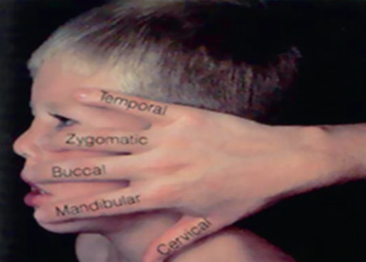
الشكل (1-8) فروع العصب الوجهي (قدم الإوزة)

يعدّ الفرعان الصدغي والهامشي الأكثر عرضة للأذية . يقع الفرع الصدغي على طول خط مرسوم من الثلمة تحت وتدة صيوان الأذن وحتى 1,5 سم أعلى الجزء الوحشي للحاجب.
ويسير الفرع الوجني على طول القوس الوجنية , والفرع الشدقي على طول قناة النكفة , بينما يسير الفرع الهامشي على طول جسم الفكّ السفلي (80% من الحالات) أو تحته بـ 1-2 سم (في 20% من الحالات): ويسير الفرع الهامشي عميقاً ضمن العضلة المبطحة في أغلب مساره. ويصبح سطحياً أكثر على نحو حوالي 2 سم من صوار الفم, ليدخل في السطح الداخلي للعضلات. ويسير الفرع الرقبي خلف المسافة السفلية للشعبة الصاعدة للفكّ السفلي .
يجب الانتباه لمسار هذه الفروع , حيث قد تتعرض للأذية عند الحقن تحت العضلات أو على السمحاق . ^{(4-6).}
ترتبط التغيرات في حجم النسيج الشحمي بشكل أساسي بحجم الخلايا وبمحتواها الشحمي .
إنّ الأشخاص المتقدمين بالعمر يظهرون تناقصاً مستمرّاً في الشحم تحت أدمة الوجه , بالإضافة إلى الخسارة في النسيج الضامّ تحته , مما يسبب ارتخاء الجلد . تتمّثل التغيرات الجوهرية بتناقص حجم الخلايا , تناقص وظائف الخلايا الشحمية , والتمّايز المحدود للخلايا الشحمية, وسوء توزعها مع التناقص في الكولاجين ⁽⁷⁾.

استطبابات نقل الشحم:
هناك طيف واسع من استطبابات نقل الشحم يمكن تقسيمها إلى :
- ملء العيوب:
- الخلقية.
- الرضية.
- المرضية (العد).
- طبية المنشأ.
2-تجميلية:
- التجاعيد.
- ملء الأنسجة الداعمة المفقودة ( التقدم بالعمر).
- التدعيم.

تقنيات خاصة أثناء نقل الشحم:
- استخدام الألبومين:
إنّ فكرة استخدام الألبومين أثناء الحصول على الطعم سهّلت المحافظة على حجم الطعم .
حيث ينقص الألبومين التفاوت في الضغط التناضحي الغرواني (COP) بين COP المنخفض لمزيج ( الشحم- السالين – الليدوكائين - الابينفرين- بيكربونات الصوديوم) , و COP العالي داخل الخلايا. إنّ زيادة الاختلاف في COP بين داخل وخارج الخلايا سوف يؤدي إلى انتقال السائل إلى داخل الخلايا , وبالتالي زيادة احتمال تخربها.
وعندما يصبح COP بين داخل الخلايا والسوائل المحيطة بها والحاوية على الألبومين متساوياً فإنّ ذلك يؤدي إلى احتمالية أكبر لعيوشة الخلايا , وبالتالي المحافظة على حجم الطعم.
- استخدام الأنسولين:
قام بعض الأطباء بإضافة الأنسولين إلى الشحم كجزء من عملية تحضيره للنقل ⁽⁸⁻¹⁰⁾. على افتراض أنّ الأنسولين يثبط التحلل الشحمي.

- التثفيل:
قام بعض الأطباء أيضاً بتثفيل الشحم لإزالة مكونات الدم والدسم الحرّة منه , بغية تحسين نوعية الطعم المعدّ للحقن⁽⁹⁻¹¹⁾.حيث إنّ الطريقة الأفضل للحصول على شحم قريب من النقاوة هو أنّ تؤخذ المحاقن المليئة بالشحم دون المداحم الخاصة بها , وتتمّ تغطيتها بأغطية مطاطية , وتوضع في بيئة عقيمة في المثفلة وتدور لثواني أو دقائق عدّة على السرعة المرغوبة , مما يسمح بعزل السوائل والمصل والدم والدسم الحرة عن الخلايا الشحمية.
- تقنية "ماسكة المسدس " للحقن:
صمم كلّ من Newman and Levin محقنة للشحم مع مدحم محدد بناقل للحركة , وذلك لحقن كميات متساوية من الشحم في المواضع المختارة ⁽¹²⁾.
إنّ الشحم المحقون بضغط زائد على المدحم قد يؤدي لوضع كميات غير مرغوبة من الشحم بشكل مفاجىء . لكنّ تقنية "ماسكة المسدس" تسمح بحقن كميات منتظمة من الشحم في كلّ مرة.
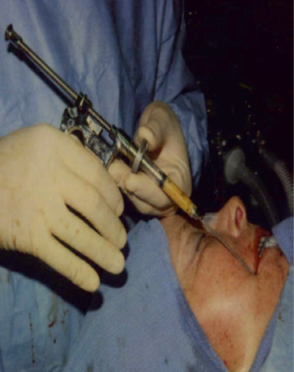

الشكل (2-8) تقنية "ماسكة المسدس " للحقن

- تقنية التحضير والحقن:
تعتمد عيوشية الطعم الشحمي على التعامل الحذر مع الطعم أثناء الحصول عليه , تنظيفه, وحقنه. ويتمّ الحصول على الشحم عن طريق الشفط من مناطق تحتوي على مستقبلات ألفا2 , التي يكون فيها الشحم ضعيف الاستجابة للحمية مثل البطن وأعلى الفخذ ⁽¹³⁾.
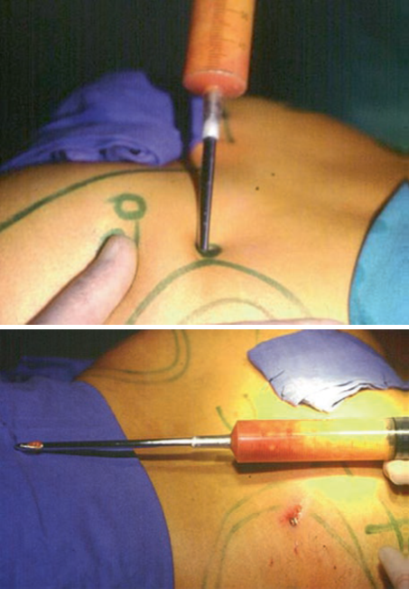
يتمّ تعليم كامل المنطقة قبل العملية بقلم تعليم . شكل(3-8).

الشكل (3-8) تقنية قطف الشحم
تحقن منطقة الدخول بليدوكائين 2% مع الأدرينالين 1/200000 مع الانتباه لعدم حساسية المريض من الليدوكائين , وتُحقن كامل المنطقة المراد شفط الشحم منها بمحلول الحقن Klein’s solution (( 1000 مل سالين+ 50 مل ليدوكائين 1% مع ابينفرين 1:200000 + 10 مل بيكربونات الصوديوم و10 مع تريامسينولون )) . كما يخضع تركيب هذا السائل أيضاً لتفضيل شخصي , حيث يمكن استخدام المحلول الملحي مع الليدوكائين والابينفرين فقط.⁽¹⁴⁾
بعض الجراحين يفضلون استخدام بوبيفاكائين بدلا من الليدوكائين لأنّه ذو تأثير أطول .
إنّ الكمية المحقونة تعتمّد على كمية الشحم المراد أخذها ، يُفضّل حقن 1-2 مل لكلّ 1 مل من الشحم المراد أخذه ، ويتمّ حقن السائل عادة إلى ما وراء منطقة التعليم , مما يساعد على تسكين الألم والإرقاء في فترة بعد العملية.
هناك طرق عدّة مذكورة في الأدب الطبي لقطف الشحم منها سحب الشحم بالمحقنة , أو بآليات الضغط السلبي , أو بالاستئصال الجراحي للنسيج الشحمي.
أكثر الطرق استخداماً في العمل السريري هي سحب الشحم بالمحقنة , وهي مفضلة على السحب بآليات الضغط السلبي , لأنّ الأخيرة يمكن أن تسبّب تمزّقاً حتى 90% من الخلايا الشحمية , إذا ما استُخدم ضغط سلبي عالٍ ⁽¹⁵⁾.
يعتمّد قياس القثطرة أيضاً على التفضيل الشخصي ، ومن القياسات المختلفة المذكورة 1,5 أو 2 أو 3 ملم ، ثم توصل القثطرة على محقنة 10 مل , ويتمّ التأكد من سلوكية القثطرة.
قبل البدء بعملية شفط الشحم تمّلأ المحقنة ب 1 مل من السالين , وذلك لملء الحيز الميت فيها. بعدها يتمّ إدخال القثطرة في المنطقة المطلوبة , ويسحب المدحم تدريجياً لمسافة 1 سم حتى تمّتلئ المحقنة وهذا يضمن الحد الأدنى من الأذية الخلوية أثناء عملية السحب .
إنّ سحب الشحم من الطبقات العميقة , لا يسمح فقط بعملية سحب شحم قليلة النزف وإنّما يقي أيضاً من تشوهات السرير المعطي .
يتمّ بعدها غسل الشحم بسائل فيزيولوجي ( السالين) , أو يُترك لمدة 5-10 د لينفصل الشحم عن السائل المتشكل تحته ( مصل- دم- سائل الحقن) , ثم يتمّ التخلص من السائل
شكل (4-8).
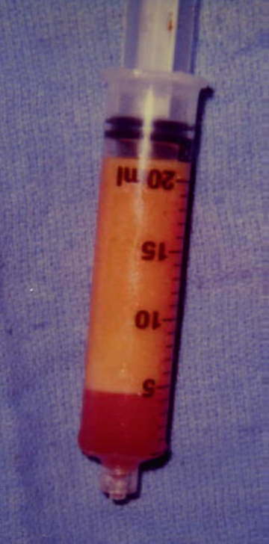
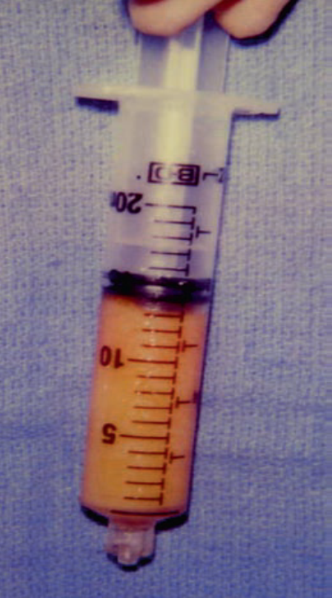

الشكل (4 -8 ) فصل الشحم عن سائل الحقن
كما ويمكن تركيز الشحم عن طريق تثفيله بسرعة 3600 rpm لمدة دقيقتين ويمكن إضافة 12,5غ من الألبومين البشري المركّز لكل 1 ليتر من سائل الحقن , و 18,5 غ لكل 1 ليتر من سائل الغسل , وذلك للمحافظة على ضغط جرمي خارج الخلايا طبيعي , مما يقي من جريان السائل إلى داخل الخلايا وبالتالي عدم تمّزقها⁽¹⁶⁾.
وبشكل بديل أيضاً يمكن إضافة 8,3 مل من ألبومين المصل البشري للمحقنة المستخدمة في شفط الشحم , والتي يبلغ حجمها 60 مل.
يجب فك الالتصاقات في الندب الضامرة والنسج الواقعة تحتها قبل الحقن , وإنّ استخدام تقنية "ماسكة المسدس" في الحقن يساعد على الحفاظ قدر الإمكان على الخلايا الشحمية من التمزّق⁽¹⁷⁾. قد تختلف تقنيات نقل الشحم بين الجراحين لكنّ المبادئ الأساسية الحيوية هي نفسها ( مثل توعية السرير الآخذ كشرط لعيوشية الطعم)، فالشحم المحقون في منطقة جيدة التوعية عيوشيته أفضل من الشحم المحقون في مناطق أفقر وعائياً.
ذكرت تقنيات عدة في الأدب الطبي أنها تستخدم إبراً مختلفة القياس 14-16-20G , أو قثاطر كليلة 1-1,5أو 2-3 ملم , ومن إيجابيات استخدام الأدوات الكليلة انقاص رضّ الأنسجة, وانقاص احتمّال تشكل ورم دموي. ⁽¹⁸⁻²⁰⁾
إنّ تقنية حقن الشحم تتضمن الطرق الآتية :
- تقنية المروحة.
- طريقة اللآلئ.
- طريقة الأنفاق .
- طريقة وضع الشحم على شكل قسيمات.
يمكن حقن الشحم ضمن النسيج تحت الجلد , تحت SMAS , فوق أو تحت العضلات.
من الحكمة تحريك القثطرة بشكل موازٍ لمسير الأعصاب , بالاعتمّاد على المعرفة التشريحية . إذا كان نقل الشحم يجرى بالتوازي مع شدّ الوجه , يجب عدم التسليخ في مناطق نقل الشحم,
كما ويفضل استخدام قثطرة كليلة بقياس 1 ملم , واستخدام طريقة اللآلئ في الحقن , والتي تشمل حقن الشحم على شكل أجزاء صغيرة ⁽²¹⁾.
يحقن الطعم الشحمي في طبقات متعددة بتطبيق ضغط ثابت على المدحم في الوقت الذي تسحب فيه القثطرة للخارج , وذلك بعد التأكد من عدم وجود القثطرة ضمن وعاء بسحب المدحم للخلف قليلاً وذلك للوقاية من حدوث ورم دموي أو صمة شحمية. شكل(5-8).

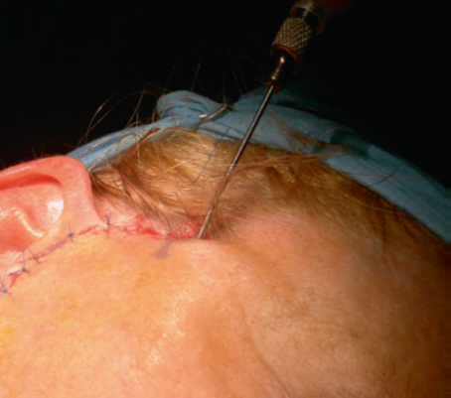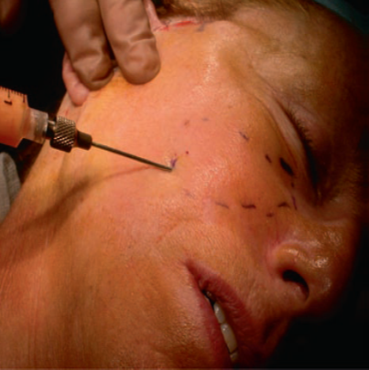
الشكل(5-8) حقن الشحم ضمن الوجه
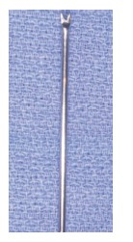
قطع الندبات مع حقن الشحم:
غالباً ما تنتج الندبات عن الشد وذلك بسبب تليف الجلد مع الأنسجة تحته , وخاصة اللفافات وهذا قد ينتج عنه انخفاض قد يكون سيّىء المظهر.
إنّ ملء هذا الانخفاض بشحم ذاتي , أو مادة مالئة دائمة أخرى , قد لا يؤدي إلى رفع الجلد بشكل دائم عن الالتصاقات تحته في الوقت الذي يؤمن فيه قطع الندبات لوحده فصل الجلد عن هذه الالتصاقات , لذلك تبرز الحاجة لقطع هذه الالتصاقات , ووضع مادة مالئة تحتها لتأمين الوقاية من إعادة الالتصاق.
الشكل(6-8) شوكة توليدو
يتمّ تحرير الجلد عن النسيج تحته عبر استخدام شوكة توليدو Toledo Fork شكل(6- 8) ولاستخدام هذه الأداة يتمّ إجراء جرح صغير في الجلد بشكل يعتمّد على عرض الشوكة .
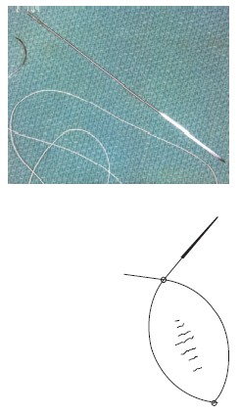
صمم كولمان شوكة صغيرة في نهاية قثطرة مجوفة تفتح تمّاماً قبل الشوكة , هذا يؤمن حقن الشحم مباشرة بعد قطع التصاق الندبة , كما يمكن استخدام القثطرة في قطع الالتصاقات الندبية في منطقة الثلم الأنفي الشفوي , الوجنة , والمقطب في نفس وقت الحقن , بعد ذلك يتمّ ضغط المنطقة لمدة 6 دقائق على الأقل لمنع النزف الذي يعدّ عدو التطعيم الشحمي , لأنّ الخلايا الشحمية يمكن أن يعاد امتصاصها عن طريق خلايا الدم .
من الطرق الأبسط والتي تمّ اقتراحها من قبل فولتون وهي استخدام خيط فايكريل (3-0)أو(4-0) موصول مع إبرة معقوفة , حيث يتمّ إدخال الإبرة في الجلد بعيداً عن منطقة الانخفاض أو أكثر , ويتمّ إخراجها من الجلد في الناحية المقابلة ثم يتمّ إعادة إدخالها من نفس نقطة الخروج وإخراجها من ذات نقطة الدخول الأولى وذلك كله عبر النسيج تحت الجلد بعد ذلك فإنّ خيط الفايكريل الخشن يُستخدم لقطع الندبة عن طريق تحريكه جيئة الشكل(7-8) تقنية خيط الفاكريل
وذهاباً خلال النسيج تحت الجلد .شكل (7-8).
يتمّ حقن الشحم باستخدام قثطرة بقطر 2-2,5 ملم من نفس النقط الموجودة على جانبي الندبة بعد عملية قطعها , ولا يتمّ حقن الشحم على شكل أنفاق في مستوى قطع الندبة نفسه فقط , وإنما يتمّ الحقن في مستويات عدة من الأنسجة , عادة يتمّ حقن كمية زائدة من الشحم بمقدار 10% على اعتبار أنّه سوف يمتص جزء منه.
يمكن التخلص من الندبات المترافقة مع مناطق غائرة في الجلد باستخدام تقنية قطع الندبة وحقن الشحم كمادة مالئة دائمة . إنّ هذه الطريقة المشتركة سهلة التعلم , وتعطي نتائج جيدة للمريض والطبيب .⁽²²⁾

الاختلاطات:
هناك عدد نادر من الاختلاطات الجدية المتعلقة بنقل الشحم , باعتبار أنّ الشحم من جسم المريض فلا يوجد احتمّال لحدوث رفض أو رد فعل تحسسي.
إنّ أخذ كميات كبيرة من الشحم قد يعرّض السرير المعطي لبعض الاختلاطات لكن غالبا ما تتمّ عمليات نقل الشحم للوجه بكميات صغيرة لذلك فإنّ اختلاطات السرير المعطي قليلة.
إنّ حقن الشحم الذاتي قد يترافق مع المخاطر الأتية:
1- تناقص حجم السطح ( الأشيع).
2- الحاجة الممكنة لإعادة الحقن.
3- التكدم-الورم الدموي.
4- التورم ( خاصة في حالات الحقن الزائد).
5- عدم التناظر.
6- حمرة تمتدّ لفترة طويلة (قصيرة الأمد عادة).
7- التندب (ممكنة في منطقة السرير المعطي).
8- الألم والمضض.
9- تشكل محفظة ليفية حول الشحم (بسبب الحقن الزائد في نفس المكان).
10- كيسات شحمية.
11- الانتان (نادر).
12- التكلسات المجهرية ( لم يسجل حدوث حالات في الوجه).
13-أذية عصبية مركزية أو العمى بسبب انصمام الشريان الشبكي ( يحدث في الحقن في منطقة المقطب).
14-بالإضافة لكل اختلاطات شفط الشحم ومشاكله , وذلك في حال إزالة كميات كبيرة من الشحم.

المراجع
  - Fischer, G. Surgical treatment of cellulitis. Third Congress International Academy of Cosmetic Surgery, Rome, Italy, 31 May 1975.
  - Klein, J.A. The tumescent technique for liposuction surgery. Am J Cosmet Surg 1987;4:263–267.
  - Mitz V, Peyronie M. The superficial musculo-aponeurotic system (SMAS) in the parotid and cheek area. Plast Reconstr Surg 1976;58(1):80–88.
  - Freilinger G, Gruber H, Happak W, Pechmann U. Surgical anatomy of the mimic muscle system and the facial nerve: importance for reconstructive and aesthetic surgery. Plast Reconstr Surg 1987;80(5):686–690.
  - Larrabee WF, Jr, Makielski KH. Surgical Anatomy of the Face. New York, Raven Press 1993.
  - Schaitkin BM, Eisenman DJ. Anatomy of the facial muscles. In: May M, Schaitkin BM (Eds), The Facial Nerve. New York, Thieme-Stratton 2000, pp. 95–105.
  - Whitaker LA, Bartlett SP. Skeletal alteration as a basis for facial rejuvenation. Clin Plast Surg 1991;18:197.
  - Illouz, Y.G. The fat cell “graft”: A new technique to fill depressions. Plast Reconstr Surg 1986;78(1):122–123.
  - Ellenbogen, R. Free autogenous pearl fat grafts in the face - a preliminary report of a rediscovered technique. Ann Plast Surg 1986;16:179–194.
  - Newman, J. Preliminary report on “fat recycling” – liposuction fat transfer for facial defects. Am J Cosmet Surg 1986;3:67–69.
  - Sidman, R.L. The direct effect of insulin on organ cultures of brown fat. Anat Rec 1956;124:723.
  - Newman, J., Levin, J. Facial lipo-transplant surgery. Am J Cosmet Surg 1987;4(2):131–140.
  - Asken, S. Autologous fat transplantation: Micro and Macro techniques. Am J Cosmet Surg 1987;4:111–121.
  - Sattler G, Rapprich S, Hagedorn M. Tumescent local anesthesia untersuchung zur pharmakokinetik von prilocaine. Z Hautkr 1997;72(7):522–525.
  - Nguyen A, Pasyk KA, Bouvier TN, Hassett CA, Argenta LC. Comparative study of survival of autologous adipose tissue taken and transplanted by different techniques. Plast Reconstr Surg 1990;85(3):378–386
  - Kaminski, M.V. Jr., Fulton, J.E., Wolosewick, J.J. New consideration in fat transfer: A possible role for maintaining interstitial protein to reduce shrinkage of transferred volume. In: Shiffman, M.A. (ed), Autologous Fat Transplantation. New York, Marcel Dekker, 2001.
  - Shiffman, M.A. Effect of various methods of fat harvesting and reinjection. J Aesth Derm Cosm Surg 2000;1(4): 231 235.
  - Trepsat F. Periorbital rejuvenation combining fat grafting and blepharoplasties. Aesthetic Plast Surg 2003;27(4): 243–253.
  - Nordstrom REA. “Spaghetti” fat grafting: a new technique. Plast Reconstr Surg 1997;99:917.
  - Brandow K, Newman J. Facial multilayered micro lipoaugmentation. Int J Aesthetic Restor Surg 1996;4:95–110.
  - Ellenbogen R. Free autogenous pearl fat grafts in the face–a preliminary report of a rediscovered technique. Ann Plast Surg 1986;16(3):179–194..
  - Fulton, J. Personal communication 2005.

الفصل التاسع
الاستشارة ما قبل الجراحة
المقدمة :
كلّ مريض سوف يخضع لعملية نقل شحم , يجب أن يؤخذ منه قصة مفصلة ومناسبة , بالإضافة لفحص فيزيائي شامل , ومناقشة المريض بإيجابيات وسلبيات الإجراء , والطرق البديلة لمساعدة المريض على حلّ المشكلة.
الإستشارة الأولى :
يجب أن يحدد المريض المشكلة التي يريد حلّها , وسبب وجودها وفترة وجودها , ويجب أن يذكر وجود محاولات سابقة لحلّ المشكلة , ووجود تسجيلات إن أجريت . إنّ هذا الأمر مهمّ في حال استخدام موادّ مالئة (مؤقتة أو دائمة) , أو وفي حال وجود ندبة سيئة في المنطقة المراد علاجها.
الفحص الفيزيائي :
يجب فحص المنطقة التي يشكو منها المريض بحذر , وأخذ القياسات إن أمكن , كما يجب فحص الجلد المغطي لها بحثاً عن الندبات أو اضطرابات التصبغ , ويجب إجراء جسّ جيد للمنطقة لتحديد وجود التصاقات عميقة , صلابة , أو كتل.
إذا كان التخدير العام هو الطريقة المتبعة , فيجب إجراء فحص قلبي رئوي , يجب تمديد سماكة الشحم في المنطقة التي سوف يؤخذ منها الشحم , لتحديد كفاية الشحم فيها من أجل الإجراء, وتخزينه بالتبريد لاستخدام لاحق أن أمكن , أخيراً يجب إجراء صورة فوتوغرافية للمنطقة.
المناقشة مع المريض :
يجب الحديث مع المريض حول هذا الإجراء , حيويته , البدائل , الاختلاطات والمخاطر المحتمّلة , وتوثيقها بشكل موافقة مستنيرة.
لذلك يجب أن تتمّ مناقشة كافية للمخاطر و الاختلاطات مع المريض.
يفضل إجراء تسجيل لهذا النقاش , ويجب أن يشارك فيه الجراح , من الأفضل أن يقوم مساعد بمعظم النقاش, مع مشاركة من الطبيب المعالج تشرح الاختلاطات والنتائج , قد يكون إجراء نقل الشحم بسيطاً نسبياً للطبيب , لكنه من المهم أن يعرف المريض إمكانية حاجته لإجراء حقن مستقبلي بسبب الامتصاص و خسارة حجمه بسبب عملية التقدم بالعمر المستمّرة , ويجب الحذر عند التعامل مع مريض يريد الحقن في منطقة المقطب أو الأنف , إذ يجب إخبار المريض بوجود احتمّال للعمى , أو أذيات عصبية مركزية.
الدراسة المخبرية:
إن كان الإجراء صغيراً جداً ,فإنّ الحاجة لدراسة مخبرية قليلة , لكن في حال كان الإجراء يتضمن شفط كمية كبيرة من الشحم والحقن أو في حال كان العمل تحت التخدير العام أو تسكين عميق , فيجب على الأقل إجراء تعداد عام CBC , المرضى السكريون , يجب مراقبة سكر الدم عندهم قبل وبعد العملية وفي حال حدوث انتان أو تنخر.
الدراسة الشعاعية :
غير ضرورية عادة , لكن إن كان المريض سوف يخضع للتخدير العام , وعمره فوق 40 سنة فيجب أن تجرى صورة شعاعية للصدر و ECG , وإذا كان الإجراء يشمل الثدي , فيجب إجراء صورة مامو غرام قبل العملية وبعدها بـ 6-12 شهراً.
التعليمات المكتوبة :
التعليمات قبل وبعد العملية يجب إخبارها للمريض بشكل شفهي و بشكل مكتوب.
ما بعد الجراحة :
يجب رؤية المريض في اليوم الأول أو الثاني بعد الجراحة لتقييم تشكّل ورم دموي أو إنتان أو لتعديل الضماد في حال وجوده.
الخلاصة :
يجب أنّ يحصل المريض على معلومات كافية عن الإجراء , ليقرر بعدها إن كان سوف يخضع له أم لا. ويجب على الجراح أن يصنع ألفة بينه وبين المريض عن طريق المشاركة في النقاش حول الإجراء ومخاطره و اختلاطاته.

المراجع
Melvin A. Shiffman and Mitchell V. Kaminski, Fat Transfer to the Face. In:Melvin A. Shiffman.Autologous Fat Transfer,Art, Science, and Clinical Practice Springer 2010,pp43-44

الدراسة العملية

خلفية البحث وهدفه

يحتوي جلد الوجه على غدد عرقية ودهنية عدة , ويرتبط إلى العظام الموجودة معه بنسيج ضام رخو , تنطمر فيه عضلات التعبير الوجهي , ولا توجد لفافة عميقة في الوجه , وتنتج تغضنات جلد الوجه عن الانطواءات المتعددة للجلد بشكل متعامد مع المحور الطولاني للعضلات المتعقلة تحته , مقترنة مع زوال المرونة المميزة للجلد الفتي. ويتمّيز جلد الوجه بعدم التجانس النسجي, فهو جلد فريد , وليس فقط غطاء , بل له دور وظيفي وتعبيري (praxia) , أو مايسمى الجهاز الجلدي العضلي للوجه.
يعدّ حقن النسيج الشحمي الذاتي لمنطقة الرأس والعنق طريقة بديلة وفعّالة وأقلّ رضاً Minimally Invasive , مقارنة مع الإجراءات الجراحية الكبرى الغازية , التي تهتمّ بالناحية الوظيفية والجمالية للوجه والعنق.
إنّ نتائج حقن الشحم الذاتي تعدّ مفضّلة بشكل كبير , وذلك نتيجة القدرة الكامنة التجددية للخلايا الجذعية الميزانشيمية المشتقة من النسيج الشحمي , بالإضافة إلى أنّه ملء للفراغات بنسيج رخو ذاتي , ولذا فقد استُخدم حقن الشحم الذاتي في منطقة الرأس والعنق لحالات عدة منها تدعيم جلد الوجه في الجراحة التجميلية وفي تدعيم الطية الصوتية في معالجة بعض الاضطرابات التصويتية الناتجة عن عدم كفاءة المزمار, وحديثاً استُخدمت في معالجة قصور الدسام البلعومي اللهاتي , وفي معالجة تناذر فري (بعد استئصال النكفة) , وفي ملء الفراغ الناتج عن استئصال النكفة المسبّب لعدم تناظر في الوجه.
أظهرت دراسات حديثة على المادة خارج الخلوية (الماتريكس) في النسيج الشحمي , أنّها لا تحتوي فقط على خلايا شحمية ِAdipocytes , بل تحتوي أيضاً على طلائع الخلايا الشحمية Pre-adipocytes , وعلى خلايا بطانية Endothelial cell وخلايا مولدة لليف Fibroblasts , بالإضافة إلى خلايا جذعية بالغة مشتقة من النسيج الشحمي adipose-derived (ADSCs) adult mesenchymal stem cells لديها القدرة على التمايز في اتجاهات عدة , مشيرة إلى أنّ النسيج الشحمي يمكن أن يكون الأساس في إعادة تجديد النسج الرخوة.
يعدّ حقن الشحم الذاتي ذا فعالية عالية جداً في ملء الفراغات الوجهية , وعند أخذ الدقة والحذر والعناية الجيدة قبل وبعد الحقن ,فإنّ هناك بقيا Survival Fat لـ 40-60 % من كمية الشحم المحقون في المرة الأولى , وقد نحتاج إلى حقن مرة ثانية , وربما ثالثة (ممكن استخدام شحم المريض المجمّد) للوصول إلى أفضل النتائج .
تتمّتع فكرة البحث بإمكانية استخدام الخلايا الشحمية لملء الضياع النسيجي , وتدعيم الشرائح الترميمية بعد استئصال الأورام . حيث يهدف هذا البحث إلى تقييم دور نقل الخلايا الشحمية الذاتية في تدعيم الناحية الجمالية في منطقة الرأس والعنق , على اعتباره طريقة أقلّ رضاً وأكثر أماناً من الإجراءات الجراحية الغازية .
المواد والطرائق:
تصميم الدراسة :
دراسة تجريبية (تجربة سريرية Clinical Trial ) لمرضى مجرى لهم استئصال نكفة أو استئصال ورم وعائي في الرأس والعنق للمراجعين للشعبة الأذنية في مشفى المواساة الجامعي خلال الفترة الممتدة مابين 1/1/2016- 1/1/2018
المرضى :
شملت الدراسة المرضى المراجعين للشعبة الأذنية في مشفى المواساة الجامعي , والمشخص لديهم تشوه ناتج عن ضياع نسيجي في منطقة الرأس والعنق بسبب جراحة سابقة مضى عليها مايزيد عن ستة أشهر (استئصال النكفة- استئصال التشوهات الوعائية Vascular Anomalies:الأورام الوعائية Hemangioma والهيغرومات Cystic Hygroma) , وتمّ تطبيق التقنية ذاتها لجميع المرضى.
الطرائق :
تمّ تطبيق استبيان خاص(مرفق في الملاحق) على جميع المرضى جمعت من خلاله البيانات التالية:
- هوية المريض الشخصية .
- إجراء الحقن بعد تقدير حجم الضياع المادي اعتمّاداً على التصوير بالأمواج فوق الصوتية , والمقارنة مع الجانب المقابل , ثم إعادة الحقن مرة أخرى بعد 6 أشهر بنفس الطريقة.
- توصيف الضياع المادي وتوثيقه من خلال التصوير الفوتوغرافي والتصوير بالأمواج فوق الصوتية قبل الحقن .
- تقييم شخصي من قبل المريض قبل وبعد الحقن الثاني بـ 6 أشهر.
- تقييم موضوعي بالتصوير الفوتوغرافي بعد الحقن الثاني بـ 6 أشهر من قبل لجنة مختصة (موضحة لاحقا ضمن استبيان الدراسة) .
- تقييم الكسب النسيجي بالتصوير بالأمواج فوق الصوتية قبل وبعد الحقن الأول والثاني.
- حساب مشعر كتلة الجسم (Body Mass Index) BMI قبل الحقن وبعد الحقن الثاني بـ 6 أشهر .
حيث تمّت دراسة وتقييم المتغيرات وفق الآتي:
- رضا المريض عن النتائج الشكلية وفق ثلاث درجات , وذلك بعد 6 أشهر من إجراء الحقن الثاني .
- التقييم الشكلي بالتصوير الفوتوغرافي وفق ثلاث درجات , وذلك بعد 6 أشهر من إجراء الحقن الثاني .
- تقييم الكسب النسيجي بالأمواج فوق الصوتية وفق أربع درجات بعد الحقن الأول بـ3 أشهر, وبعد الحقن الثاني بـ 6 أشهر.
التحليل الإحصائي:
- تمّت دراسة المرضى ضمن مجموعة واحدة تشمل : مرضى كتل النكفة السليمة , ومرضى الأورام الوعائية الذين يشكون من ضياع نسيجي حدث بعد التداخل الجراحي , وذلك بعد استقرار حالة المريض .
- تمّ تسجيل التقييم الشخصي من قبل المريض قبل الحقن وبعد الحقن الثاني بـ 6 أشهر , وفق الدرجات المحددة في الاستبيان.
- تمّ توثيق الناحية الشكلية بالتصوير الفوتوغرافي قبل الحقن وبعد الحقن الثاني بـ 6 أشهر , ثم تقييمها من قبل لجنة مختصة وفق الدرجات المحددة في الاستبيان.
- تمّ تقييم الكسب النسيجي بالأمواج فوق الصوتية والمقارنة مع الجانب المقابل وفق الدرجات المحددة في الاستبيان.
- تمّ إدخال البيانات وترميزها باستخدام برنامج الحزمة الإحصائية للعلوم الاجتمّاعية (spss) إصدار رقم 19 , وذلك تمهيداً لتنفيذ عمليات التحليل الإحصائي , واستخلاص النتائج المرجوة من الدراسة .
النتائج:
أولاً : اختبار خضوع متغيرات الدراسة ( البيانات ) للتوزيع الطبيعي :
تمّ استخدام اختبار كولموغروف سميرنوف للتوزيع الطبيعي كما في الجدول الآتي :
1-بيانات مرضى الورم النكفي :
جدول اختبار كولموكروف سميرنوف للتوزيع الطبيعي لبيانات مرضى الأورام النكفية
One-Sample Kolmogorov-Smirnov Test^{c}
البيان |  | معدل الكسب بعد 3 أشهر | معدل الكسب بعد 9 أشهر | معدل الكسب بعد 9 أشهر والمتعلق بالحقن الثاني فقط
N |  | 30 | 30 | 30
Normal Parameters^{a,b} | Mean | 41.400 | 73.400 | 32.000
Normal Parameters^{a,b} | Std. Deviation | 10.2557 | 11.5329 | 11.0656
Most Extreme Differences | Absolute | .126 | .155 | .107
Most Extreme Differences | Positive | .126 | .077 | .107
Most Extreme Differences | Negative | -.119- | -.155- | -.074-
Kolmogorov-Smirnov Z |  | .689 | .850 | .584
Asymp. Sig. (2-tailed) |  | .729 | .465 | .885
a. Test distribution is Normal.
c. نوع الورم السليم = أورام نكفية سليمة

الجدول رقم ( 1 ) جدول اختبار كولموكروف سميرنوف للتوزيع الطبيعي لبيانات مرضى الأورام النكفية
يظهر الجدول السابق أنّ كافة بيانات معدلات الكسب الشكلي للشرائح في الرأس والعنق الناتج عن نقل الخلايا الشحمية الذاتية لمجموعة مرضى الأورام النكفية خلال مراحل الدراسة , تخضع للتوزيع الطبيعي , حيث كانت القيمة الاحتمالية (p-value) المقابلة لإحصائية اختبار كولموغروف سميرنوف ( Z ) المحسوبة لجميع المتغيرات أكبر من مستوى الدلالة المستخدم في المقارنة واتخاذ القرار الإحصائي البالغ ( 0.05 ) بحسب معيار فيشر.
(p-value=Asymp. Sig. (2-tailed)>0.05)
2-بيانات مرضى الورم الوعائي :

جدول اختبار كولموكروف سميرنوف للتوزيع الطبيعي لبيانات مرضى الأورام الوعائية

One-Sample Kolmogorov-Smirnov Test^{c}
البيان |  | معدل الكسب بعد 3 أشهر | معدل الكسب بعد 9 أشهر | معدل الكسب بعد 9 أشهر والمتعلق بالحقن الثاني فقط
N |  | 10 | 10 | 10
Normal Parameters^{a,b} | Mean | 29.100 | 57.700 | 28.600
Normal Parameters^{a,b} | Std. Deviation | 9.5272 | 12.9962 | 8.2354
Most Extreme Differences | Absolute | .172 | .159 | .203
Most Extreme Differences | Positive | .172 | .142 | .178
Most Extreme Differences | Negative | -.122- | -.159- | -.203-
Kolmogorov-Smirnov Z |  | .544 | .502 | .643
Asymp. Sig. (2-tailed) |  | .929 | .963 | .802
a. Test distribution is Normal.
c. نوع الورم السليم = أورام وعائية سليمة

الجدول رقم ( 2 ) جدول اختبار كولموكروف سميرنوف للتوزيع الطبيعي لبيانات مرضى الأورام الوعائية
وكذلك أيضاً يظهر الجدول السابق أنّ جميع بيانات معدلات الكسب الشكلي للشرائح في الرأس والعنق الناتج عن نقل الخلايا الشحمية الذاتية لمجموعة مرضى الأورام الوعائية خلال مراحل الدراسة ,تخضع للتوزيع الطبيعي ,حيث كانت القيمة الاحتمّالية (p-value) المقابلة لإحصائية اختبار كولموغروف سميرنوف ( Z ) المحسوبة لجميع المتغيرات أكبر من مستوى الدلالة المستخدم في المقارنة واتخاذ القرار الإحصائي البالغ ( 0.05 ) بحسب معيار فيشر
(p-value=Asymp. Sig. (2-tailed)>0.05)
وبما أنّ البيانات تخضع للتوزيع الطبيعي , فيمكننا استخدام الاختبارات المعلمية ذات النتائج الدقيقة في تحليل البيانات المتمّثلة في المقاييس والاختبارات الآتية :
- المتوسط الحسابي الانحراف المعياري للتشتت.
- التكرارات والنسب المئوية.
- اختبار ستودنت للعينات المترابطة. (paired Samples Test)
- اختبار ستودنت للعينات المستقلة (Independent Samples Test)
ثانياً : توصيف عينة الدراسة :
- من حيث نوع الورم السليم :

البيان |  | Frequency | Percent
 | أورام نكفية سليمة | 30 | 75.0
 | أورام وعائية سليمة | 10 | 25.0
 | Total | 40 | 100.0
الجدول رقم ( 3 ) توزع العينة تبعاً لنوع الورم

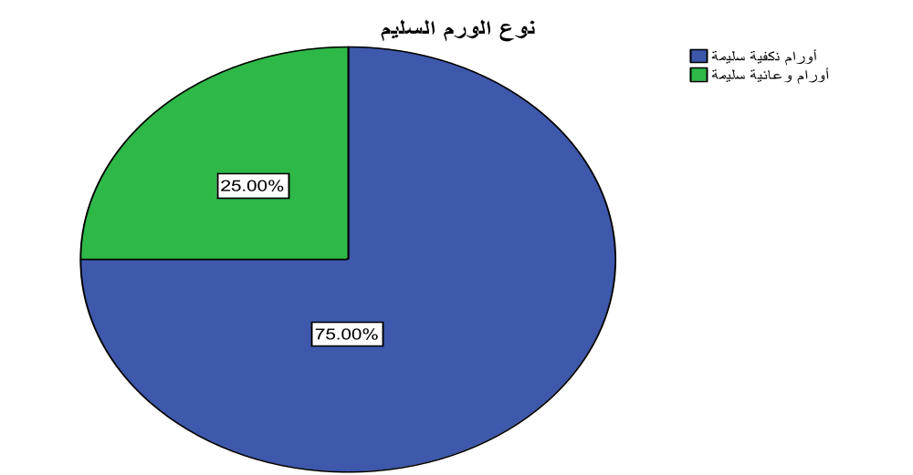
الشكل رقم ( 1 ) توزع العينة تبعاً لنوع الورم

نجد أنّ غالبية أفراد عينة الدراسة هم من مرضى الورم النكفي بنسبة ( 75% ) , في حين كانت نسبة مرضى الورم الوعائي ( 25% ) .
- من حيث نوع الجنس :

البيان |  | Frequency | Percent
 | ذكور | 17 | 42.5
 | إناث | 23 | 57.5
 | Total | 40 | 100.0
الجدول رقم ( 4 ) توزع عينة الدراسة تبعاً للجنس

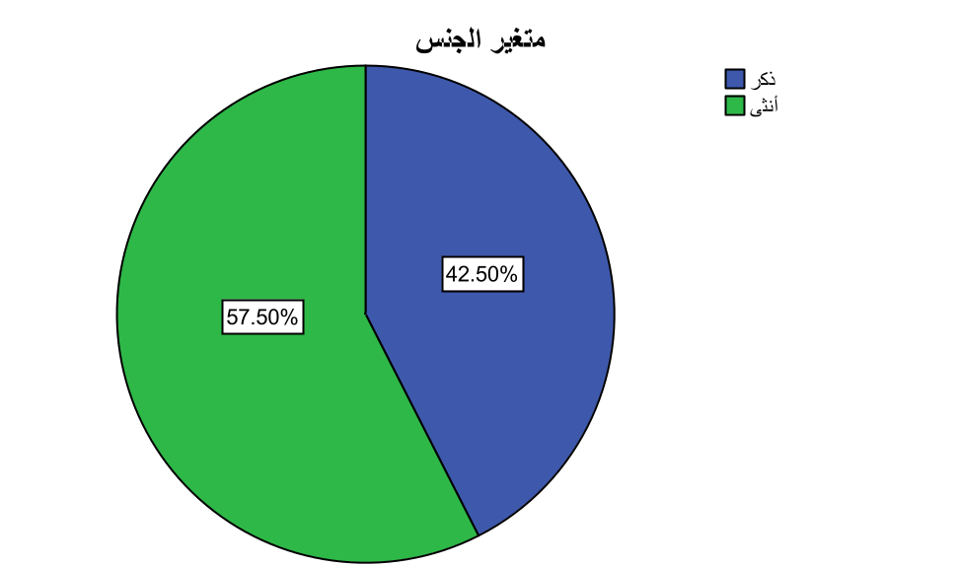
الشكل رقم ( 2 ) ) توزع عينة الدراسة تبعاً للجنس
نجد أنّ غالبية أفراد عينة الدراسة هم من المرضى الإناث بنسبة ( 57.5 % ) , في حين كانت نسبة المرضى الذكور ( 42.5 % ) .
ثالثاً : المقارنة بين معدل الكسب الشكلي للشرائح في الرأس والعنق الناتج عن نقل الخلايا الشحمية الذاتية للمرضى بحسب نوع الورم بعد ثلاثة أشهر من الحقن الأول:
جدول الإحصائيات الوصفية لنسب الكسب لنوعي الورم بعد ثلاثة أشهر من الحقن الأول
Group Statistics
البيان | نوع الورم السليم | N | Mean | Std. Deviation | Std. Error Mean
معدل الكسب بعد 3 أشهر (%) | أورام نكفية سليمة | 30 | 41.4 | 10.2557 | 1.8724
معدل الكسب بعد 3 أشهر (%) | أورام وعائية سليمة | 10 | 29.1 | 9.5272 | 3.0128
الجدول رقم ( 5 ) جدول الإحصائيات الوصفية لنسب الكسب لنوعي الورم بعد ثلاثة أشهر من الحقن الأول

يظهر الجدول السابق وجود أفضلية للكسب الشكلي للشرائح في الرأس والعنق الناتج عن نقل الخلايا الشحمية الذاتية لدى مجموعة مرضى الورم النكفي مقارنة بالكسب لدى مجموعة مرضى الورم الوعائي بعد ثلاثة أشهر من الحقن الأول ، ولاختبار الدلالة الإحصائية لهذا الفرق سوف نستخدم اختبار ستودنت للعينات المستقلة الآتي :
جدول اختبار ستودنت للفرق في معدل الكسب بعد 3 أشهر من الحقن الأول بحسب نوع الورم
Independent Samples Test
البيان | Levene's Test for Equality of Variances |  | t-test for Equality of Means
البيان | F | Sig. | T | Df | Sig. (2-tailed) | Mean Difference | Std. Error Difference | 95% Confidence Interval of the Difference
 |  |  |  |  |  |  |  | Lower | Upper
Equal variances assumed | .003 | .956 | 3.339 | 38 | .002 | 12.3 | 3.6836 | 4.843 | 19.757
الجدول رقم ( 6 ) جدول اختبار ستودنت للفرق في معدل الكسب بعد 3 أشهر من الحقن الأول بحسب نوع الورم

يظهر الجدول السابق وجود فروق ذات دلالة إحصائية بين مجموعتي مرضى الورم في معدل الكسب الشكلي للشرائح في الرأس والعنق الناتج عن نقل الخلايا الشحمية الذاتية بعد ثلاثة أشهر من الحقن الشحمي الأول , وذلك لصالح مرضى الأورام النكفية , حيث كانت القيمة الاحتمّالية أصغر من مستوى دلالة اختبار الفرضية ( 0.05 )
(p-value=Asymp. Sig. (2-tailed)<0.05)
أي إنّ مرضى الورم النكفي أفضل استجابة من حيث نسب الكسب الشكلي للشرائح في الرأس والعنق الناتج عن نقل الخلايا الشحمية الذاتية من مرضى الورم الوعائي , وذلك بعد ثلاثة أشهر من الحقن الأول بفرق معنوي بلغ ( 12.3% )
رابعاً : المقارنة بين نسب الكسب التراكمي الشكلي للشرائح في الرأس والعنق الناتج عن نقل الخلايا الشحمية الذاتية للمرضى بحسب نوع الورم بعد ستة أشهر من الحقن الثاني أي بعد تسعة أشهر من الحقن الأول:
جدول الإحصائيات الوصفية لنسب الكسب التراكمي لنوعي الورم بعد ستة أشهر من الحقن الثاني , أي بعد تسعة أشهر من الحقن الأول
Group Statistics
البيان | نوع الورم السليم | N | Mean | Std. Deviation | Std. Error Mean
معدل الكسب بعد 9 أشهر (%) | أورام نكفية سليمة | 30 | 73.4 | 11.5329 | 2.1056
معدل الكسب بعد 9 أشهر (%) | أورام وعائية سليمة | 10 | 57.7 | 12.9962 | 4.1097
الجدول رقم ( 7 ) جدول الإحصائيات الوصفية لنسب الكسب التراكمي لنوعي الورم بعد ستة أشهر من الحقن الثاني , أي بعد تسعة أشهر من الحقن الأول.
يظهر الجدول السابق وجود أفضلية للكسب الشكلي للشرائح في الرأس والعنق الناتج عن نقل الخلايا الشحمية الذاتية لدى مجموعة مرضى الورم النكفي , مقارنة بالكسب لدى مجموعة مرضى الورم الوعائي , وذلك بعد ستة أشهر من الحقن الثاني , أي بعد تسعة أشهر من الحقن الأول ولاختبار الدلالة الإحصائية لهذا الفرق سوف نستخدم اختبار ستودنت للعينات المستقلة الآتي :

جدول اختبار ستودنت للفرق في معدل الكسب التراكمي بعد ستة أشهر من الحقن الثاني , وتسعة أشهر من الحقن الأول بحسب نوع الورم
Independent Samples Test
البيان | Levene's Test for Equality of Variances |  | t-test for Equality of Means
البيان | F | Sig. | T | Df | Sig. (2-tailed) | Mean Difference | Std. Error Difference | 95% Confidence Interval of the Difference
 |  |  |  |  |  |  |  | Lower | Upper
Equal variances assumed | .098 | .756 | 3.614 | 38 | .001 | 15.7 | 4.3437 | 6.9066 | 24.4934
الجدول رقم ( 8 ) جدول اختبار ستودنت للفرق في معدل الكسب التراكمي بعد ستة أشهر من الحقن الثاني , وتسعة أشهر من الحقن الأول حسب نوع الورم.

يظهر الجدول السابق وجود فروق ذات دلالة إحصائية بين مجموعتي مرضى الورم في معدل الكسب الشكلي للشرائح في الرأس والعنق الناتج عن نقل الخلايا الشحمية الذاتية بعد ستة أشهر من الحقن الثاني , وتسعة أشهر من الحقن الأول , وذلك لصالح مرضى الأورام النكفية حيث كانت القيمة الاحتمّالية أصغر من مستوى دلالة اختبار الفرضية ( 0.05 ) (p-value=Asymp. Sig. (2-tailed)<0.05)
أي إنّ مرضى الورم النكفي أفضل استجابة من حيث نسب الكسب التراكمي الشكلي للشرائح في الرأس والعنق الناتج عن نقل الخلايا الشحمية الذاتية من مرضى الورم الوعائي وذلك بعد ستة أشهر من الحقن الثاني , وتسعة أشهر من الحقن الأول , بفرق تراكمي معنوي بلغ ( 15.7% ).
خامساً : المقارنة بين نسب الكسب الشكلي للشرائح في الرأس والعنق الناتج عن نقل الخلايا الشحمية الذاتية , والخاص بالحقن الثاني للمرضى بحسب نوع الورم بعد ستة أشهر من الحقن الثاني , وبغضّ النظر عن أثر الحقن الأول:

جدول الإحصائيات الوصفية لنسب الكسب الخاص بالحقن الثاني لنوعي الورم بعد ستة أشهر من الحقن الثاني
Group Statistics
البيان | نوع الورم السليم | N | Mean | Std. Deviation | Std. Error Mean
معدل الكسب بعد 9 أشهر والمتعلق بالحقن الثاني فقط (%) | أورام نكفية سليمة | 30 | 32.0 | 11.0656 | 2.0203
معدل الكسب بعد 9 أشهر والمتعلق بالحقن الثاني فقط (%) | أورام وعائية سليمة | 10 | 28.60 | 8.2354 | 2.6043
الجدول رقم ( 9 ) جدول الإحصائيات الوصفية لنسب الكسب الخاص بالحقن الثاني لنوعي الورم بعد ستة أشهر من الحقن الثاني
يظهر الجدول السابق وجود فرق بسيط بالكسب الشكلي للشرائح في الرأس والعنق الناتج عن نقل الخلايا الشحمية الذاتية الخاص بالحقن الثاني بين مجموعة مرضى الورم النكفي و مجموعة مرضى الورم الوعائي , بعد ستة أشهر من الحقن الثاني . ولاختبار الدلالة الإحصائية لهذا الفرق سوف نستخدم اختبار ستودنت للعينات المستقلة الآتي :

جدول اختبار ستودنت للفرق في معدل الكسب بعد 6 أشهر والمتعلق بالحقن الثاني فقط:
Independent Samples Test
البيان | Levene's Test for Equality of Variances |  | t-test for Equality of Means
البيان | F | Sig. | T | Df | Sig. (2-tailed) | Mean Difference | Std. Error Difference | 95% Confidence Interval of the Difference
 |  |  |  |  |  |  |  | Lower | Upper
Equal variances assumed | 1.144 | .292 | .890 | 38 | .379 | 3.4000 | 3.8212 | 4.3356- | 11.1356
الجدول رقم ( 10 ) جدول اختبار ستودنت للفرق في معدل الكسب بعد 6 أشهر والمتعلق بالحقن الثاني فقط.

يظهر الجدول السابق عدم وجود فروق ذات دلالة إحصائية بين مجموعتي مرضى الورم في معدل الكسب الشكلي للشرائح في الرأس والعنق الناتج عن نقل الخلايا الشحمية الذاتية والخاص بالحقن الثاني بعد ستة أشهر منه , حيث كانت القيمة الاحتمّالية أكبر من مستوى دلالة اختبار الفرضية ( 0.05 ) .
(p-value=Asymp. Sig. (2-tailed)>0.05)
أي إنّ مرضى الورم النكفي ومرضى الورم الوعائي متكافئون في معدل الاستجابة للكسب الشكلي للشرائح في الرأس والعنق الناتج عن نقل الخلايا الشحمية الذاتية , وذلك بعد ستة أشهر من الحقن الثاني , وكان الفرق غير معنوي حيث بلغ ( 3.4% ) فقط.
مما يدلّ على النتائج الايجابية للحقن الثاني وذلك لكل من مجموعتي مرضى الورم ، وبالتالي فاعلية الحقن الثاني لنوعي الورم النكفي والوعائي على حد سواء.

رسم الأعمدة البيانية لتوضيح معدلات الكسب الشكلي للشرائح في الرأس والعنق الناتج عن نقل الخلايا الشحمية الذاتية بحسب نوع الورم :
الأعمدة البيانية لمعدلات الكسب الشكلي للشرائح بعد 3 أشهر من الحقن الأول بحسب نوع الورم:
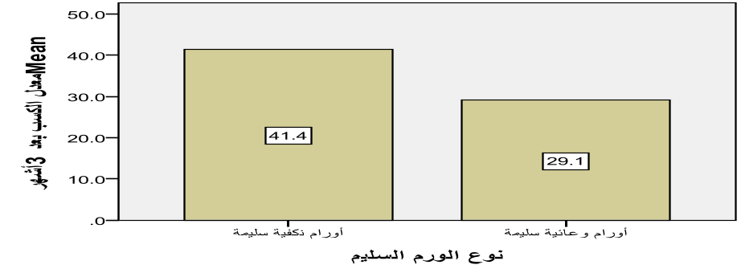
الشكل رقم ( 3 ) معدلات الكسب الشكلي للشرائح بعد 3 أشهر من الحقن الأول بحسب نوع الورم.

الأعمدة البيانية لمعدلات الكسب الشكلي للشرائح بعد 9 أشهر من الحقن الأول بحسب نوع الورم
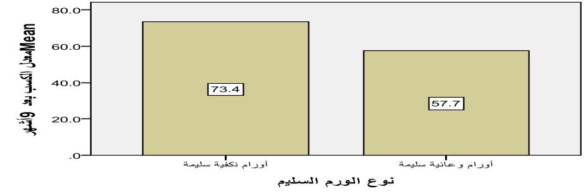
الشكل رقم ( 4 ) معدلات الكسب الشكلي للشرائح بعد 9 أشهر من الحقن الأول بحسب نوع الورم
الأعمدة البيانية لمعدلات الكسب الشكلي للشرائح بعد 6 أشهر من الحقن الثاني فقط بحسب نوع الورم
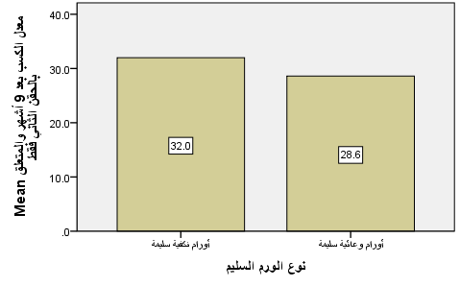
الشكل رقم ( 5 ) معدلات الكسب الشكلي للشرائح بعد 6 أشهر من الحقن الثاني فقط بحسب نوع الورم
سادساً : المقارنة بين معدل الكسب الشكلي للشرائح في الرأس والعنق الناتج عن نقل الخلايا الشحمية الذاتية للمرضى حسب الجنس ونوع الورم بعد ثلاثة أشهر من الحقن الأول:
1-لمجموعة مرضى الورم النكفي بعد 3 أشهر من الحقن الأول:
جدول الإحصائيات الوصفية لنسب الكسب بحسب الجنس لمجموعة الورم النكفي بعد ثلاثة أشهر من الحقن الأول :

Group Statisticsª
البيان | متغير الجنس | N | Mean | Std. Deviation | Std. Error Mean
معدل الكسب بعد 3 أشهر(%) | ذكر | 13 | 39.885 | 10.0606 | 2.7903
معدل الكسب بعد 3 أشهر(%) | أنثى | 17 | 42.559 | 10.5562 | 2.5603
a. نوع الورم السليم = أورام نكفية سليمة

الجدول رقم ( 11 ) الإحصائيات الوصفية لنسب الكسب بحسب الجنس لمجموعة الورم النكفي بعد ثلاثة أشهر من الحقن الأول .
جدول اختبار ستودنت للفرق في معدل الكسب بعد 3 أشهر من الحقن الأول لمرضى الورم النكفي بحسب نوع الجنس:
Independent Samples Testª
البيان | Levene's Test for Equality of Variances |  | t-test for Equality of Means
البيان | F | Sig. | T | Df | Sig. (2-tailed) | Mean Difference | Std. Error Difference | 95% Confidence Interval of the Difference
 |  |  |  |  |  |  |  | Lower | Upper
Equal variances assumed | .286 | .597 | -.702- | 28 | .489 | -2.6742- | 3.8121 | -10.4830- | 5.1346
a. نوع الورم السليم = أورام نكفية سليمة

الجدول رقم ( 12 ) اختبار ستودنت للفرق في معدل الكسب بعد 3 أشهر من الحقن الأول لمرضى الورم النكفي بحسب نوع الجنس.
يظهر الجدول السابق عدم وجود فروق ذات دلالة إحصائية بين ذكور وإناث مجموعة مرضى الورم النكفي في معدل الكسب الشكلي للشرائح في الرأس والعنق الناتج عن نقل الخلايا الشحمية الذاتية بعد 3 أشهر من الحقن الأول , حيث كانت القيمة الاحتمّالية أكبر من مستوى دلالة اختبار الفرضية ( 0.05 ) .
(p-value=Asymp. Sig. (2-tailed)>0.05)
أي أنّ ذكور وإناث مرضى الورم النكفي متكافئون في معدل الاستجابة للكسب الشكلي للشرائح في الرأس والعنق الناتج عن نقل الخلايا الشحمية الذاتية , وذلك بعد 3 أشهر من الحقن الأول وكان الفرق غير معنوي حيث بلغ ( 2.67% ) فقط.
2-لمجموعة مرضى الورم الوعائي بعد 3 أشهر من الحقن الأول:
جدول الإحصائيات الوصفية لنسب الكسب بحسب الجنس لمجموعة الورم الوعائي بعد ثلاثة أشهر من الحقن الأول :
Group Statisticsª
البيان | متغير الجنس | N | Mean | Std. Deviation | Std. Error Mean
معدل الكسب بعد 3 أشهر(%) | ذكر | 4 | 33.500 | 9.6090 | 4.8045
معدل الكسب بعد 3 أشهر(%) | أنثى | 6 | 26.167 | 9.0646 | 3.7006
a. نوع الورم السليم = أورام وعائية سليمة

الجدول رقم ( 13 ) الإحصائيات الوصفية لنسب الكسب حسب الجنس لمجموعة الورم الوعائي بعد ثلاثة أشهر من الحقن الأول .
جدول اختبار ستودنت للفرق في معدل الكسب بعد 3 أشهر من الحقن الأول لمرضى الورم الوعائي بحسب نوع الجنس :
Independent Samples Testª
البيان | Levene's Test for Equality of Variances |  | t-test for Equality of Means
البيان | F | Sig. | T | Df | Sig. (2-tailed) | Mean Difference | Std. Error Difference | 95% Confidence Interval of the Difference
 |  |  |  |  |  |  |  | Lower | Upper
Equal variances assumed | .005 | .944 | 1.225 | 8 | .255 | 7.3333 | 5.9854 | -6.469 | 21.135
a. نوع الورم السليم = أورام وعائية سليمة

الجدول رقم ( 14 ) اختبار ستودنت للفرق في معدل الكسب بعد 3 أشهر من الحقن الأول لمرضى الورم الوعائي بحسب نوع الجنس
يظهر الجدول السابق عدم وجود فروق ذات دلالة إحصائية بين ذكور وإناث مجموعة مرضى الورم الوعائي في معدل الكسب الشكلي للشرائح في الرأس والعنق الناتج عن نقل الخلايا الشحمية الذاتية بعد 3 أشهر من الحقن الأول , حيث كانت القيمة الاحتمّالية أكبر من مستوى دلالة اختبار الفرضية ( 0.05 ) .
(p-value=Asymp. Sig. (2-tailed)>0.05)
أي إنّ ذكور وإناث مرضى الورم الوعائي متكافئون في معدل الاستجابة للكسب الشكلي للشرائح في الرأس والعنق الناتج عن نقل الخلايا الشحمية الذاتية , وذلك بعد 3 أشهر من الحقن الأول, وكان الفرق غير معنوي حيث بلغ ( 7.33% ) فقط.
- ( معدل الكسب التراكمي ) لمجموعة مرضى الورم النكفي بعد 9 أشهر من الحقن الأول:
جدول الإحصائيات الوصفية لنسب الكسب التراكمي بحسب الجنس لمجموعة الورم النكفي بعد تسعة أشهر من الحقن الأول
Group Statisticsª
البيان | متغير الجنس | N | Mean | Std. Deviation | Std. Error Mean
معدل الكسب بعد 9 أشهر(%) | ذكر | 13 | 73.692 | 8.3305 | 2.3105
معدل الكسب بعد 9 أشهر(%) | أنثى | 17 | 73.176 | 13.7443 | 3.3335
a. نوع الورم السليم = أورام نكفية سليمة
الجدول رقم ( 15 ) الإحصائيات الوصفية لنسب الكسب التراكمي حسب الجنس لمجموعة الورم النكفي بعد تسعة أشهر من الحقن الأول

جدول اختبار ستودنت للفرق في معدل الكسب التراكمي بعد 9 أشهر من الحقن الأول لمرضى الورم النكفي بحسب نوع الجنس:
Independent Samples Testª
البيان | Levene's Test for Equality of Variances |  | t-test for Equality of Means
البيان | F | Sig. | T | Df | Sig. (2-tailed) | Mean Difference | Std. Error Difference | 95% Confidence Interval of the Difference
 |  |  |  |  |  |  |  | Lower | Upper
Equal variances assumed | 3.116 | .088 | .119 | 28 | .906 | .5158 | 4.3233 | -8.3400 | 9.3716
a. نوع الورم السليم = أورام نكفية سليمة
الجدول رقم ( 16 ) اختبار ستودنت للفرق في معدل الكسب التراكمي بعد 9 أشهر من الحقن الأول لمرضى الورم النكفي بحسب نوع الجنس.

يظهر الجدول السابق عدم وجود فروق ذات دلالة إحصائية بين ذكور وإناث مجموعة مرضى الورم النكفي في معدل الكسب التراكمي الشكلي للشرائح في الرأس والعنق الناتج عن نقل الخلايا الشحمية الذاتية بعد 9 أشهر من الحقن الأول ,و6 من الحقن الثاني , حيث كانت القيمة الاحتمّالية أكبر من مستوى الدلالة ( 0.05 ) (p-value=Asymp. Sig. (2-tailed)>0.05)
أي إنّ ذكور وإناث مرضى الورم النكفي متكافئون في معدل الاستجابة للكسب التراكمي الشكلي للشرائح في الرأس والعنق الناتج عن نقل الخلايا الشحمية الذاتية , وذلك بعد 9 أشهر من الحقن الأول , وكان الفرق غير معنوي حيث بلغ ( 0.516% ) فقط.
4-( معدل الكسب التراكمي ) لمجموعة مرضى الورم الوعائي بعد 9 أشهر من الحقن الأول:

جدول الإحصائيات الوصفية لنسب الكسب التراكمي بحسب الجنس لمجموعة الورم الوعائي بعد تسعة أشهر من الحقن الأول:
Group Statisticsª
البيان | متغير الجنس | N | Mean | Std. Deviation | Std. Error Mean
معدل الكسب بعد 9 أشهر(%) | ذكر | 4 | 60.500 | 3.7859 | 1.8930
معدل الكسب بعد 9 أشهر(%) | أنثى | 6 | 55.833 | 16.8810 | 6.8916
a. نوع الورم السليم = أورام وعائية سليمة
الجدول رقم ( 17 ) الإحصائيات الوصفية لنسب الكسب التراكمي بحسب الجنس لمجموعة الورم الوعائي بعد تسعة أشهر من الحقن الأول.

جدول اختبار ستودنت للفرق في معدل الكسب التراكمي بعد 9 أشهر من الحقن الأول لمرضى الورم الوعائي بحسب نوع الجنس:
Independent Samples Testª
البيان | Levene's Test for Equality of Variances |  | t-test for Equality of Means
البيان | F | Sig. | T | Df | Sig. (2-tailed) | Mean Difference | Std. Error Difference | 95% Confidence Interval of the Difference
 |  |  |  |  |  |  |  | Lower | Upper
Equal variances assumed | 4.216 | .074 | .534 | 8 | .608 | 4.6667 | 8.7435 | -15.4960- | 24.8293
a. نوع الورم السليم = أورام وعائية سليمة
الجدول رقم ( 18 ) اختبار ستودنت للفرق في معدل الكسب التراكمي بعد 9 أشهر من الحقن الأول لمرضى الورم الوعائي بحسب نوع الجنس.
يظهر الجدول السابق عدم وجود فروق ذات دلالة إحصائية بين ذكور وإناث مجموعة مرضى الورم الوعائي في معدل الكسب التراكمي الشكلي للشرائح في الرأس والعنق الناتج عن نقل الخلايا الشحمية الذاتية بعد 9 أشهر من الحقن الأول , و6 من الحقن الثاني , حيث كانت القيمة الاحتمّالية أكبر من مستوى الدلالة ( 0.05 ).
(p-value=Asymp. Sig. (2-tailed)>0.05)
أي إنّ ذكور وإناث مرضى الورم الوعائي متكافئون في معدل الاستجابة للكسب التراكمي الشكلي للشرائح في الرأس والعنق الناتج عن نقل الخلايا الشحمية الذاتية , وذلك بعد 9 أشهر من الحقن الأول وكان الفرق غير معنوي حيث بلغ ( 0.516% ) فقط.
رسم الأعمدة البيانية لتوضيح معدلات الكسب الشكلي للشرائح في الرأس والعنق الناتج عن نقل الخلايا الشحمية الذاتية بحسب متغير الجنس ونوع الورم :
رسم الأعمدة البيانية لمعدلات الكسب الشكلي للشرائح بعد 3 أشهر من الحقن الأول بحسب جنس مرضى الورم النكفي:
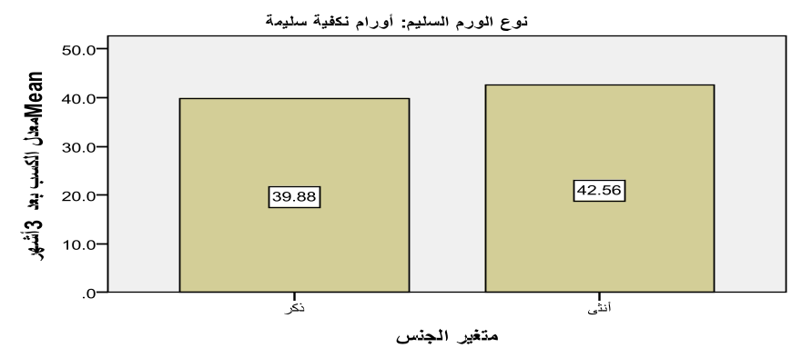
الشكل رقم ( 6 ) معدلات الكسب الشكلي للشرائح بعد 3 أشهر من الحقن الأول بحسب جنس مرضى الورم النكفي.

رسم الأعمدة البيانية لمعدلات الكسب الشكلي للشرائح بعد 3 أشهر من الحقن الأول حسب جنس مرضى الورم الوعائي
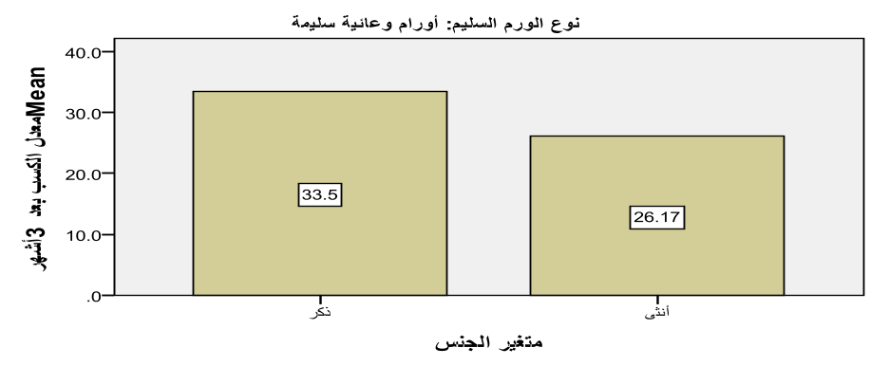
الشكل رقم ( 7 ) معدلات الكسب الشكلي للشرائح بعد 3 أشهر من الحقن الأول بحسب جنس مرضى الورم الوعائي.

رسم الأعمدة البيانية لمعدلات الكسب التراكمي الشكلي للشرائح بعد 9 أشهر من الحقن الأول بحسب جنس مرضى الورم النكفي:
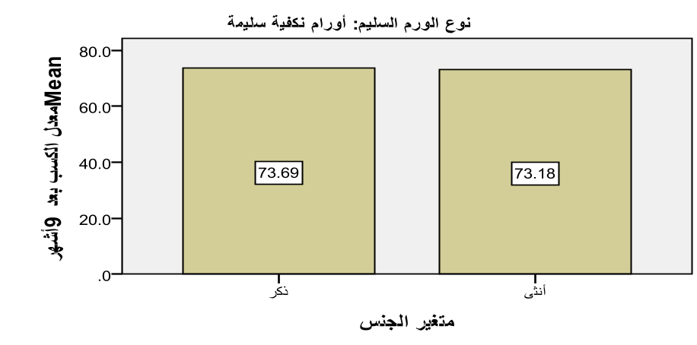
الشكل رقم ( 8 ) معدلات الكسب التراكمي الشكلي للشرائح بعد 9 أشهر من الحقن الأول بحسب جنس مرضى الورم النكفي.
رسم الأعمدة البيانية لمعدلات الكسب التراكمي الشكلي للشرائح بعد 9 أشهر من الحقن الأول بحسب جنس مرضى الورم الوعائي.
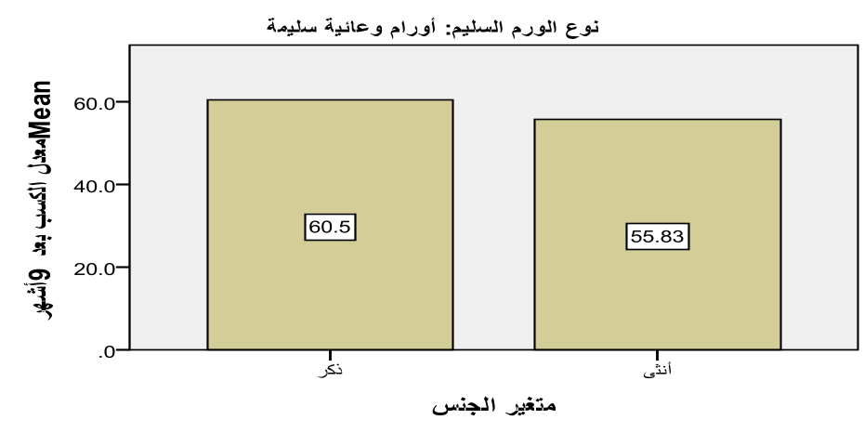
الشكل رقم ( 9 ) معدلات الكسب التراكمي الشكلي للشرائح بعد 9 أشهر من الحقن الأول بحسب جنس مرضى الورم الوعائي.
سابعاً : المقارنة بين معدل الكسب الشكلي للشرائح في الرأس والعنق الناتج عن نقل الخلايا الشحمية الذاتية للمرضى بعد ثلاثة أشهر من الحقن الأول , وبعد ستة أشهر من الحقن الثاني الناتج عن الحقن الثاني فقط :
1-لمجموعة مرضى الورم النكفي :

جدول الإحصائيات الوصفية لنسب الكسب لمجموعة الورم النكفي بعد 3 أشهر, وبعد 6 أشهر والناتج عن الحقن الثاني:
Paired Samples Statisticsª
البيان |  | Mean | N | Std. Deviation | Std. Error Mean
 | معدل الكسب بعد 3 أشهر(%) | 41.4 | 30 | 10.2557 | 1.8724
 | معدل الكسب بعد 6 أشهر والناتج عن الحقن الثاني فقط(%) | 32.0 | 30 | 11.0656 | 2.0203
. نوع الورم السليم = أورام نكفية سليمة
الجدول رقم ( 19 ) الإحصائيات الوصفية لنسب الكسب لمجموعة الورم النكفي بعد 3 أشهر , و بعد 6 أشهر والناتج عن الحقن الثاني.

اختبار ستودنت للفرق بين معدل الكسب بعد 3 أشهر , وبعد 6 أشهر والناتج عن الحقن الثاني لمجموعة الورم النكفي:
Paired Samples Testª
Paired Differences |  |  |  |  | T | df | Sig. (2-tailed)
Mean | Std. Deviation | Std. Error Mean | 95% Confidence Interval of the Difference |  | T | df | Sig. (2-tailed)
Mean | Std. Deviation | Std. Error Mean | Lower | Upper | T | df | Sig. (2-tailed)
9.4000 | 17.9513 | 3.2774 | 2.6969 | 16.1031 | 2.868 | 29 | .008
نوع الورم السليم = أورام نكفية سليمة
الجدول رقم ( 20 ) اختبار ستودنت للفرق بين معدل الكسب بعد 3 أشهر , وبعد 6 أشهر والناتج عن الحقن الثاني لمجموعة الورم النكفي.
يظهر الجدول السابق وجود فروق ذات دلالة إحصائية في معدل الكسب الشكلي للشرائح في الرأس والعنق الناتج عن نقل الخلايا الشحمية الذاتية بعد ثلاثة أشهر من الحقن الأول , وبين معدل الكسب بعد ستة أشهر من الحقن الثاني, والناتج عن الحقن الثاني فقط لدى مرضى الأورام النكفية وذلك لصالح معدل الكسب بعد 3 أشهر , حيث كانت القيمة الاحتمّالية أصغر من مستوى دلالة اختبار الفرضية ( 0.05 ) .
(p-value=Asymp. Sig. (2-tailed)<0.05)
أي إنّ مرضى الورم النكفي أفضل استجابة من حيث معدل الكسب الشكلي للشرائح في الرأس والعنق الناتج عن نقل الخلايا الشحمية الذاتية بعد 3 أشهر من الحقن الأول , مقارنة بمعدل الكسب الناتج عن الحقن الثاني , وذلك بعد ستة أشهر من الحقن الثاني بفرق معنوي بلغ ( 9.4%) لصالح الحقن الأول.
2-لمجموعة مرضى الورم الوعائي :

جدول الإحصائيات الوصفية لنسب الكسب لمجموعة الورم الوعائي بعد 3 أشهر , وبعد 6 أشهر والناتج عن الحقن الثاني:
Paired Samples Statisticsª
البيان |  | Mean | N | Std. Deviation | Std. Error Mean
 | معدل الكسب بعد 3 أشهر(%) | 29.100 | 10 | 9.5272 | 3.0128
 | معدل الكسب بعد 6 أشهر والناتج عن الحقن الثاني فقط (%) | 28.600 | 10 | 8.2354 | 2.6043
. نوع الورم السليم = أورام وعائية سليمة
الجدول رقم ( 21 ) الإحصائيات الوصفية لنسب الكسب لمجموعة الورم الوعائي بعد 3 أشهر , و بعد 6 أشهر والناتج عن الحقن الثاني.
اختبار ستودنت للفرق بين معدل الكسب بعد 3 أشهر , وبعد 6 أشهر والناتج عن الحقن الثاني لمجموعة الورم الوعائي:
Paired Samples Testª
Paired Differences |  |  |  |  | T | df | Sig. (2-tailed)
Mean | Std. Deviation | Std. Error Mean | 95% Confidence Interval of the Difference |  | T | df | Sig. (2-tailed)
Mean | Std. Deviation | Std. Error Mean | Lower | Upper | T | df | Sig. (2-tailed)
.5000 | 12.1769 | 3.8507 | -8.2109- | 9.2109 | .130 | 9 | .900
نوع الورم السليم = أورام وعائية سليمة
الجدول رقم ( 22 ) اختبار ستودنت للفرق بين معدل الكسب بعد 3 أشهر , و بعد 6 أشهر والناتج عن الحقن الثاني لمجموعة الورم الوعائي.

يظهر الجدول السابق عدم وجود فروق ذات دلالة إحصائية في معدل الكسب الشكلي للشرائح في الرأس والعنق الناتج عن نقل الخلايا الشحمية الذاتية بعد ثلاثة أشهر من الحقن الأول , وبين معدل الكسب بعد ستة أشهر من الحقن الثاني , والناتج عن الحقن الثاني فقط لدى مرضى الأورام الوعائية , حيث كانت القيمة الاحتمّالية أكبر من مستوى دلالة اختبار الفرضية ( 0.05 ) (p-value=Asymp. Sig. (2-tailed)>0.05)
أي إنّ معدلات الكسب لمرضى الورم الوعائي متساوية بين الحقنين الأول والثاني , حيث كان الفرق غير معنوي بلغ ( 0.5%) فقط.
مما سبق نستنتج أنّ معدل الكسب للحقن الأول أفضل من معدل الكسب الخاص بالحقن الثاني , وذلك لدى مرضى الورم النكفي ، في حين كان معدلا الكسب متساويين بين الحقن الأول والحقن الثاني لدى مرضى الورم الوعائي .
ثامناً : التقييم الشعاعي لمؤشرات الكسب بحسب نوع الورم:
1-بعد ثلاثة أشهر من الحقن الأول :
جدول التقييم الشعاعي لمؤشرات الكسب بعد ثلاثة أشهر من الحقن الأول بحسب نوع الورم:
البيان |  |  | نوع الورم السليم
 |  |  | أورام نكفية سليمة | أورام وعائية سليمة
مؤشر الكسب بعد 3 أشهر من الحقن الأول (%) | كسب بين ( 16- 50 ) % مقارنة مع الجانب السليم المقابل | عدد | 25 | 10
مؤشر الكسب بعد 3 أشهر من الحقن الأول (%) | كسب بين ( 16- 50 ) % مقارنة مع الجانب السليم المقابل | نسبة | 83.3% | 100.0%
مؤشر الكسب بعد 3 أشهر من الحقن الأول (%) | كسب بين ( 51- 75 ) % مقارنة مع الجانب السليم المقابل | عدد | 5 | 0
مؤشر الكسب بعد 3 أشهر من الحقن الأول (%) | كسب بين ( 51- 75 ) % مقارنة مع الجانب السليم المقابل | نسبة | 16.7% | .0%
Total |  | عدد | 30 | 10
 |  | نسبة | 100.0% | 100.0%
الجدول رقم ( 23 ) التقييم الشعاعي لمؤشرات الكسب بعد ثلاثة أشهر من الحقن الأول بحسب نوع الورم.
يظهر الجدول السابق للتقييم الشعاعي لمؤشرات الكسب بعد 3 أشهر من الحقن الأول بحسب نوع الورم , إنّ ( 17% ) من مرضى الورم النكفي حصلوا على معدلات كسب في الشرائح بين (( 51- 75 ) % مقارنة مع الجانب السليم المقابل ) ، في حين لم يتجاوز معدل الكسب لدى مرضى الورم الوعائي ((50% ) مقارنة مع الجانب السليم ) ، مما يدلّ على أنّ نسب الاستجابة في معدل الكسب الشكلي للشرائح في الرأس والعنق الناتج عن نقل الخلايا الشحمية الذاتية بعد ثلاثة أشهر من الحقن الأول لدى مرضى الورم النكفي , كانت أفضل من نسب الاستجابة في معدل الكسب الشكلي للشرائح في الرأس والعنق الناتج عن نقل الخلايا الشحمية الذاتية بعد ثلاثة أشهر من الحقن الأول لدى مرضى الورم الوعائي , وذلك وفقاً للتقييم الشعاعي.
2-بعد 9 أشهر من الحقن الأول و6 أشهر من الحقن الثاني:
جدول التقييم الشعاعي لمؤشرات الكسب بعد 9 أشهر من الحقن الأول بحسب نوع الورم
البيان |  |  | نوع الورم السليم
 |  |  | أورام نكفية سليمة | أورام وعائية سليمة
مؤشر الكسب بعد 9 أشهر(%) | كسب بين ( 16- 50 ) % مقارنة مع الجانب السليم المقابل | عدد | 1 | 2
مؤشر الكسب بعد 9 أشهر(%) | كسب بين ( 16- 50 ) % مقارنة مع الجانب السليم المقابل | نسبة | 3.3% | 20%
مؤشر الكسب بعد 9 أشهر(%) | كسب بين ( 51- 75 ) % مقارنة مع الجانب السليم المقابل | عدد | 17 | 7
مؤشر الكسب بعد 9 أشهر(%) | كسب بين ( 51- 75 ) % مقارنة مع الجانب السليم المقابل | نسبة | 56.7% | 70%
مؤشر الكسب بعد 9 أشهر(%) | كسب أكثر من ( 75 )% مقارنة مع الجانب السليم المقابل | عدد | 12 | 1
مؤشر الكسب بعد 9 أشهر(%) | كسب أكثر من ( 75 )% مقارنة مع الجانب السليم المقابل | نسبة | 40.0% | 10%
Total |  | عدد | 30 | 10
 |  | نسبة | 100% | 100%
الجدول رقم ( 24 ) التقييم الشعاعي لمؤشرات الكسب بعد 9 أشهر من الحقن الأول بحسب نوع الورم
يظهر الجدول السابق للتقييم الشعاعي لمؤشرات الكسب بعد 6 أشهر من الحقن الثاني , أنّ ( 57% ) من مرضى الورم النكفي حصلوا على معدلات كسب في الشرائح بين (( 51- 75 ) % مقارنة مع الجانب السليم المقابل ) , مقابل ( 70% ) لمرضى الورم الوعائي ، كما أنّ (40%) من مرضى الورم النكفي حصلوا على معدلات كسب في الشرائح تجاوزت ( 75% ) , في حين ( 10% ) فقط من مرضى الورم الوعائي تجاوز معدل الكسب لديهم ( 75% ) , مقارنة مع الجانب السليم . مما يدلّ على أنّ نسب الاستجابة في معدل الكسب الشكلي للشرائح في الرأس والعنق الناتج عن نقل الخلايا الشحمية الذاتية بعد ستة أشهر من الحقن الثاني لدى مرضى الورم النكفي , كانت أفضل من نسب الاستجابة في معدل الكسب الشكلي للشرائح في الرأس والعنق الناتج عن نقل الخلايا الشحمية الذاتية بعد ستة أشهر من الحقن الثاني لدى مرضى الورم الوعائي ، وذلك وفقاً للتقييم الشعاعي.
تاسعاً : تقييم مؤشرات الكسب وفق نوع الجنس:
1-بعد ثلاثة أشهر من الحقن الأول :

جدول مؤشرات الكسب بعد 3 أشهر من الحقن الأول وفق نوع الجنس:
البيان |  |  | متغير الجنس
 |  |  | ذكر | أنثى
مؤشر الكسب بعد 3 أشهر(%) | كسب بين ( 16- 50 ) % مقارنة مع الجانب السليم المقابل | عدد | 15 | 20
مؤشر الكسب بعد 3 أشهر(%) | كسب بين ( 16- 50 ) % مقارنة مع الجانب السليم المقابل | نسبة | 88.2% | 87.0%
مؤشر الكسب بعد 3 أشهر(%) | كسب بين ( 51- 75 ) % مقارنة مع الجانب السليم المقابل | عدد | 2 | 3
مؤشر الكسب بعد 3 أشهر(%) | كسب بين ( 51- 75 ) % مقارنة مع الجانب السليم المقابل | نسبة | 11.8% | 13.0%
Total |  | عدد | 17 | 23
 |  | نسبة | 100.0% | 100.0%
الجدول رقم ( 25 ) مؤشرات الكسب بعد 3 أشهر من الحقن الأول وفق نوع الجنس.
يظهر الجدول السابق لمؤشرات الكسب بعد 3 أشهر من الحقن الأول بحسب نوع الجنس , أنّ نسب الاستجابة في معدل الكسب الشكلي للشرائح في الرأس والعنق الناتج عن نقل الخلايا الشحمية الذاتية بعد ثلاثة أشهر من الحقن الأول , كانت متقاربة جداً بين المرضى الذكور والإناث ، مما يدل على أنّ متغير الجنس لا يؤثر في نتائج معدل الكسب الشكلي للشرائح في الرأس والعنق الناتج عن نقل الخلايا الشحمية الذاتية بعد ثلاثة أشهر من الحقن الأول.
2-بعد تسعة أشهر من الحقن الأول :
جدول مؤشرات الكسب بعد 9 أشهر من الحقن الأول وفق نوع الجنس
البيان |  |  | متغير الجنس
 |  |  | ذكر | أنثى
مؤشر الكسب بعد 9 أشهر(%) | كسب بين ( 16- 50 ) % مقارنة مع الجانب السليم المقابل | عدد | 0 | 3
مؤشر الكسب بعد 9 أشهر(%) | كسب بين ( 16- 50 ) % مقارنة مع الجانب السليم المقابل | نسبة | .0% | 13.0%
مؤشر الكسب بعد 9 أشهر(%) | كسب بين ( 51- 75 ) % مقارنة مع الجانب السليم المقابل | عدد | 13 | 11
مؤشر الكسب بعد 9 أشهر(%) | كسب بين ( 51- 75 ) % مقارنة مع الجانب السليم المقابل | نسبة | 76.5% | 47.8%
مؤشر الكسب بعد 9 أشهر(%) | كسب أكثر من ( 75 )% مقارنة مع الجانب السليم المقابل | عدد | 4 | 9
مؤشر الكسب بعد 9 أشهر(%) | كسب أكثر من ( 75 )% مقارنة مع الجانب السليم المقابل | نسبة | 23.5% | 39.1%
Total |  | عدد | 17 | 23
 |  | نسبة | 100.0% | 100.0%
الجدول رقم ( 26 ) مؤشرات الكسب بعد 9 أشهر من الحقن الأول وفق نوع الجنس.
يظهر الجدول السابق لمؤشرات الكسب بعد 9 أشهر من الحقن الأول بحسب نوع الجنس , أنّ نسب الاستجابة في معدل الكسب الشكلي للشرائح في الرأس والعنق الناتج عن نقل الخلايا الشحمية الذاتية بعد ثلاثة أشهر من الحقن الأول , كانت متباينة بين المرضى الذكور والإناث ، حيث كانت النتائج لصالح الذكور في مؤشر الكسب (بين ( 51- 75 ) % مقارنة مع الجانب السليم) ، بينما كانت النتائج لصالح الإناث في مؤشر الكسب ( أكثر من %75 مقارنة مع الجانب السليم المقابل ) ، لكن هذا الفرق لم يكن ذو دلالة إحصائية هامة مايدلّ على أنّ متغير الجنس لايؤثر في نتائج معدل الكسب الشكلي للشرائح في الرأس والعنق الناتج عن نقل الخلايا الشحمية الذاتية بعد تسعة أشهر من الحقن الأول.
تاسعاً : تقييم رأي المرضى بالنتائج بعد تسعة أشهر من العلاج :
جدول تقييم رأي المرضى بالنتائج بعد تسعة أشهر من العلاج
رأي المرضى بعد 9 أشهر
البيان |  | أورام نكفية |  | أورام وعائية
 |  | Frequency | Percent | Frequency | Percent
 | المريض لم يلحظ فرقاً عن حالته السابقة | 4 | 13.3 | 6 | 60.0
 | يوجد فرق بسيط يلاحظه المريض فقط | 11 | 36.7 | 3 | 30.0
 | يوجد فرق متوسط يلاحظه المريض والأشخاص القريبون منه | 15 | 50.0 | 1 | 10.0
 | Total | 30 | 100.0 | 10 | 100.0
الجدول رقم ( 27 ) تقييم رأي المرضى بالنتائج بعد تسعة أشهر من العلاج
يظهر الجدول السابق لرأي المريض في الكسب بعد 9 أشهر من الحقن الأول , أنّ (50%) من مرضى الورم النكفي وجدوا فرقاً متوسطاً يلاحظه المريض والأشخاص القريبون منه ، مقابل ( 10% ) فقط من مرضى الورم الوعائي , وجدوا فرقاً متوسطاً يلاحظه المريض والأشخاص القريبون منه ، مما يدلّ على أنّ نتائج الكسب الشكلي للشرائح في الرأس والعنق الناتج عن نقل الخلايا الشحمية الذاتية بعد تسعة أشهر من الحقن الأول لدى مرضى الورم النكفي , كانت أفضل منها لدى مرضى الورم الوعائي , وذلك من وجهة نظر المريض نفسه.
عاشراً : تقييم رأي اللجنة المختصة بالنتائج بعد تسعة أشهر من العلاج :
جدول تقييم رأي اللجنة بالنتائج بعد تسعة أشهر من العلاج
رأي اللجنة بعد 9 أشهر
البيان |  | أورام نكفية |  | أورام وعائية
 |  | Frequency | Percent | Frequency | Percent
 | لا يوجد أيّ تغير في منطقة الحقن | 5 | 16.7 | 3 | 30.0
 | التناظر غير جيد لكنه أفضل من حالة قبل الحقن | 9 | 30.0 | 6 | 60.0
 | التناظر جيد ويقارب الجانب المقابل | 16 | 53.3 | 1 | 10.0
 | Total | 30 | 100.0 | 10 | 100.0
الجدول رقم ( 28 ) تقييم رأي اللجنة بالنتائج بعد تسعة أشهر من العلاج.
يظهر الجدول السابق لرأي اللجنة في الكسب بعد 9 أشهر من الحقن الأول , أنّ ( 53% ) من مرضى الورم النكفي , كان لديهم تناظر جيد يقارب الجانب المقابل ، قي حين ( 10% ) فقط من مرضى الورم الوعائي , كان لديهم تناظر جيد يقارب الجانب المقابل ، ونجد أنّ هذه النتيجة متوافقة مع رأي المريض، مما يدل على أنّ نتائج الكسب الشكلي للشرائح في الرأس والعنق الناتج عن نقل الخلايا الشحمية الذاتية بعد تسعة أشهر من الحقن الأول لدى مرضى الورم النكفي كانت أفضل منها لدى مرضى الورم الوعائي , وذلك من وجهة نظر اللجنة المختصة.
رسم الأعمدة البيانية لمعدلات الكسب بعد عمليات الحقن :
رسم الأعمدة البيانية لمعدلات الكسب بعد عمليات الحقن لمرضى الورم النكفي:
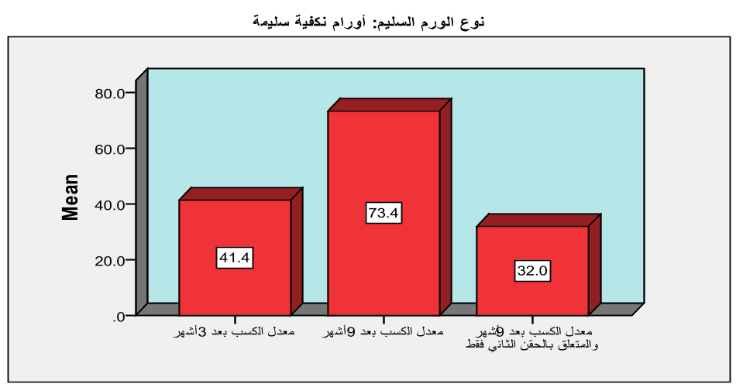
الشكل رقم ( 10 ) معدلات الكسب بعد عمليات الحقن لمرضى الورم النكفي.
رسم الأعمدة البيانية لمعدلات الكسب بعد عمليات الحقن لمرضى الورم الوعائي:
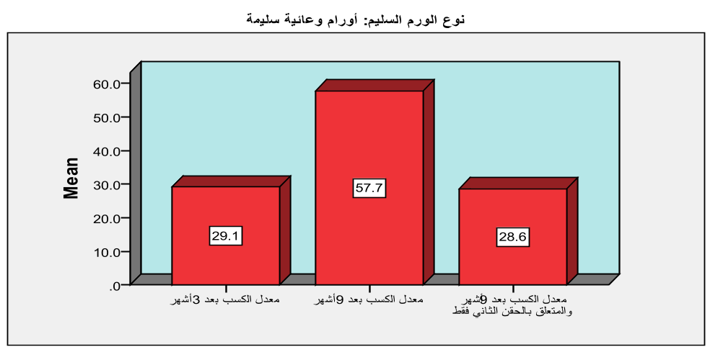
الشكل رقم ( 11 ) معدلات الكسب بعد عمليات الحقن لمرضى الورم الوعائي.
رسم الدوائر البيانية لنتائج الكسب الشكلي للشرائح في الرأس والعنق الناتج عن نقل الخلايا الشحمية الذاتية بعد تسعة أشهر من الحقن الأول لدى عينة الدراسة ككلّ .
نسب الكسب الشكلي للشرائح بعد تسعة أشهر من الحقن الأول لعينة الدراسة وفق التصوير الشعاعي:
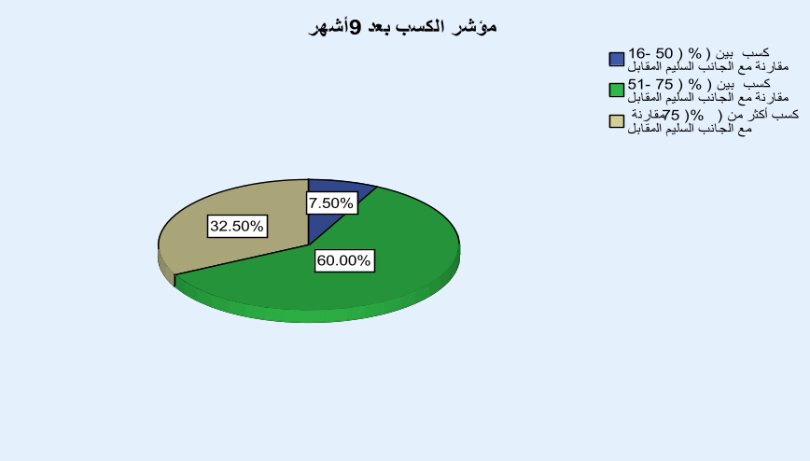
الشكل رقم ( 12 ) نسب الكسب الشكلي للشرائح بعد تسعة أشهر من الحقن الأول لعينة الدراسة وفق التصوير الشعاعي.

رأي المرضى عن نتائج الكسب الشكلي للشرائح بعد تسعة أشهر من الحقن الأول
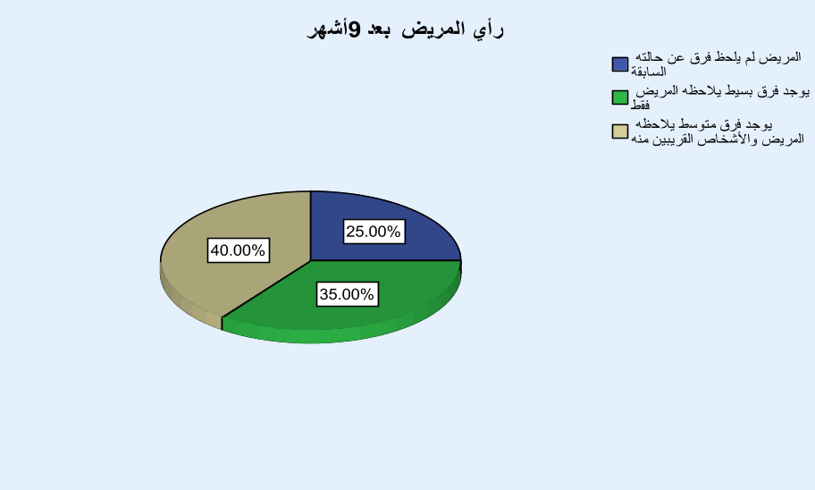
الشكل رقم ( 13 ) رأي المرضى عن نتائج الكسب الشكلي للشرائح بعد تسعة أشهر من الحقن الأول.
رأي اللجنة عن نتائج الكسب الشكلي للشرائح بعد تسعة أشهر من الحقن الأول :
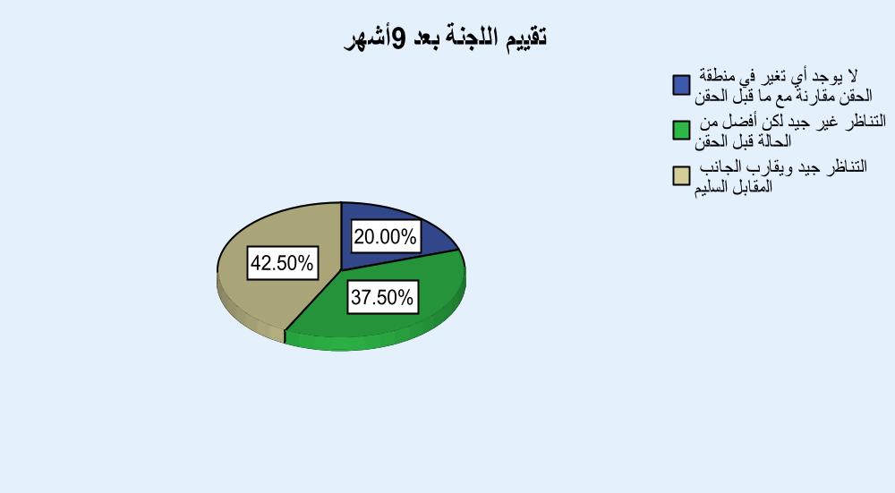
الشكل رقم ( 14 ) رأي اللجنة عن نتائج الكسب الشكلي للشرائح بعد تسعة أشهر من الحقن الأول .
نفس الرسوم السابقة لكن على شكل أعمدة :
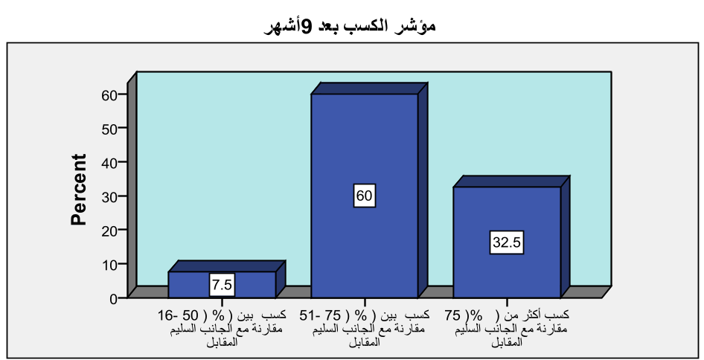
الشكل رقم (15)

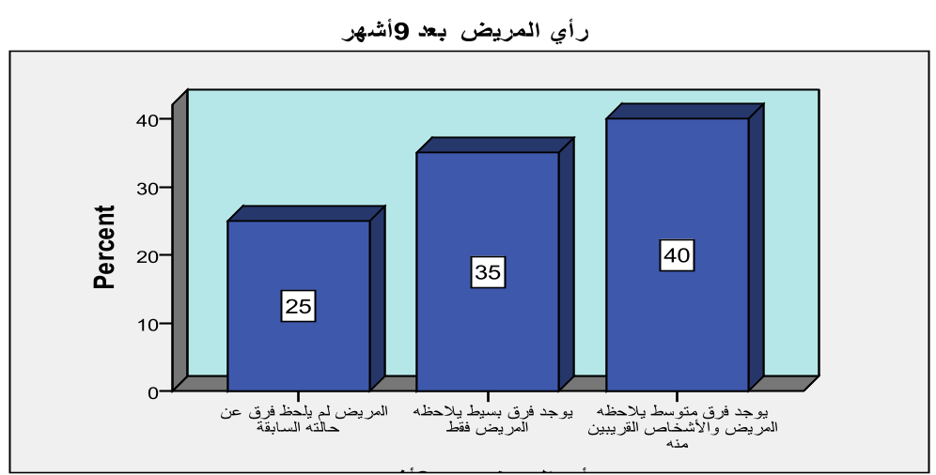
الشكل رقم (16)

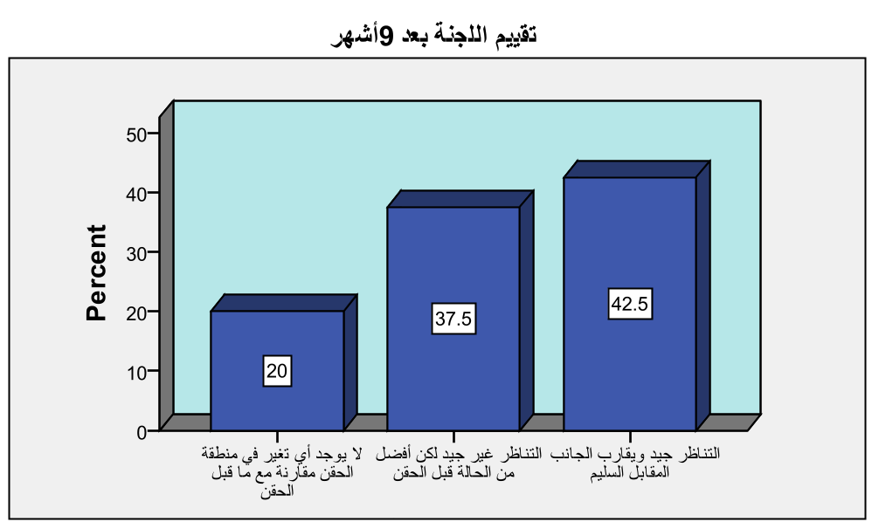
الشكل رقم (17)

المقارنة مع الدراسات العالمية:
- في دراسة رفع الجهاز العضلي السفاقي السطحي والتصنيع بالطعم الشحمي , بعد استئصال النكفة السطحي المنشورة في الولايات المتحدة الأمريكية في عام 2008 م:
Superficial Musculoaponeurotic System Elevation and Fat Graft Reconstruction After Superficial Parotidectomy
Joseph M. Curry, MD; Kyle W. Fisher, MD; Ryan N. Heffelfinger, MD; Marc R. Rosen, MD; William M. Keane, MD; Edmund A. Pribitkin, MD
شملت هذه الدراسة التراجعية 248 مريضاً خضعوا لاستئصال نكفة سطحي , تمّت دراستهم ضمن مجموعتين: المجموعة الأولى: 16 مريضاً منهم تمّ رفع السفاق العضلي , والمجموعة الثانية : 34 تمّ رفع السفاق العضلي مع وضع طعم شحمي تحت السفاق , تمّ اختيار مجموعة الشاهد عشوائياً من المرضى الذين لم يخضعوا لإجراء تصنيعي , وتمّ استئصال النكفة سطحياً لديهم بجهة واحدة , وتمّ تحديد حجم الاستئصال لديهم اعتمّاداً على التشريح المرضي .
تمّت متابعة الأعراض لدى المرضى سريرياً بعد الجراحة.
قورنت المجموعة الأولى n=16 مع مجموعة شاهد n=19 , حيث كانت النتائج الشكلية للمجموعة الأولى أقلّ عدم تناظر من مجموعة الشاهد ( 12% مقابل 32%, p=0.147 ) , وكانت نسبة حدوث تناذر فري فيها أقل منها في مجموعة الشاهد ( 6.3% مقابل 18.6% , p=0.382 ) . قورنت المجموعة الثانية n=34 مع مجموعة شاهد n=38 , حيث كانت النتائج الشكلية للمجموعة الثانية أقلّ عدم تناظر من مجموعة الشاهد ( 9% مقابل 39%, p=0.002), وكانت نسبة حدوث تناذر فري فيها أقل منها في مجموعة الشاهد ( 6% مقابل 28% , p=0.4 ). كانت نسبة حدوث الاختلاطات بين مجموعتي الدراسة والمراقبة متقاربة.
خلصت هذه الدراسة إلى أنّ التصنيع المتزامن برفع السفاق العضلي أثناء استئصال النكفة السطحي مع أو بدون التطعيم بالشحم , يساعد على تحسين النتائج الشكلية لتناظر الوجه , ويقلل من حدوث تناذر فري دون زيادة في نسبة الاختلاطات.
تختلف هذه الدراسة عن دراستنا بأنّها تشمل تطبيق تكنيك جراحي مطبق في ناحية النكفة فقط, وتلتقي مع دراستنا بتحسن النتائج الشكلية , واعتبار حقن الشحم طريقة مفيدة وآمنة لتدبير الضياعات المادية .

- في مقالة عن التطعيم بالشحم الذاتي والترميم الوجهي المنشورة عام 2012م :
Autologous Fat Grafting and Facial Reconstruction
Meredith Wetterau, MD, Caroline Szpalski, MD, Alexes Hazen, MD, and Stephen M. Warren, FACS, MD
هناك اهتمّام كبير بحقن الشحم الذاتي لتدبير الضياعات المادية في الأنسجة الرخوة , وعلاج الأذيات الجلدية وتجديد الأجزاء المفقودة منها .
ونظراً لغزارته النسبية , وقربه من سطح الجلد , يعدّ النسيج الشحمي خياراً ممتازاً لعلاج الضياعات المادية للأنسجة الرخوة الخلقية والمكتسبة . كما أنّ الخلايا الجذعية الميزانشيمية الموجودة ضمن الشحم المحصود ويمكن أن تعطينا خيارات لترميم وتعويض الأنسجة .
استُخدم نقل الأنسجة الشحمية بنجاح لترميم الضياعات منذ القرن التاسع عشر , مع وجود خلاف كبير فيما يخصّ كيفية حصد الشحم , معالجته , نقله , وفترة بقائه , وفعاليته حتى اليوم .
هدفت هذه المقالة لتسليط الضوء على الممارسات الحالية , نقاط الخلاف والتطبيقات المستقبلية للتطعيم بالشحم من أجل الترميم ضمن منطقة الوجه.
خلصت هذه المقالة إلى أنّ نقل الشحم تطوّر ليصبح أداة مهمة لتصحيح التشوهات الخلقية والمكتسبة في الوجه . وأنّه يمكن أن تمّلأ ضياعات الأنسجة الرخوة بالتزامن مع إعادة التصنيع العظمي أو بدونه. يشكّل نقل الشحم نطاقاً واعداً يتطور بشكل متسارع ومثير.
تتوافق هذه المقالة مع دراستنا بما يخصّ الكسب الشكلي والجمالي في تدبير الضياعات المادية في الوجه.

- تأثير التطعيم الشحمي الحرّ في الوقاية من تناذر فري والانخفاض الوجهي بعد استئصال النكفة السطحي : دراسة تقدمية عشوائية تجريبية نشرت في 2016م.
Effects of Free Fat Grafting on the Prevention of Frey’s Syndrome
and Facial Depression After Parotidectomy: A Prospective Randomized Trial
Shaoxin Wang, MD; Ling Li, MD; Jin Chen, MD; Xiaoxia Li, BS; Jun Yin, MD; Kun Liu, MD;Chunhua Li, MD; Zhaohui Wang, MD; Chao Li, MD; Guiquan Zhu, MD
دراسة تقدمية عشوائية تجريبية للمرضى الخاضعين لاستئصال نكفة سطحي , تمّ توزيعهم بشكل عشوائي إلى مجموعتين : الأولى خضعت لحقن شحم ذاتي من شحم البطن , والثانية تمّ إجراء تطعيم بطعم أدمي غير خلوي , تمّت دراسة معدل حدوث تناذر فري , النتائج الجمالية والجدوى الاقتصادية , والاختلاطات المرافقة.
خلصت هذه الدراسة إلى أنّ كلتا الطريقتين كانتا فعالتين في منع حدوث تناذر فري وكانتا متعادلتين في نسب الاختلاطات.
حقق المرضى الذين أجري لهم تطعيم بالشحم الذاتي , نقاطاً جمالية أعلى بشكل مهمّ , وتكلفة أقلّ مقارنة بالمرضى ذوي التطعيم بالطعم الأدمي غير الخلوي , واستنتجت هذه الدراسة بأنّ التطعيم بالطعم الشحمي الذاتي يحمل نفس المخاطر للتطعيم الأدمي غير الخلوي , مع محاسن أكبر وبأنّه طريقة فعالة وملائمة وغير مكلفة للترميم بعد الضياعات الناجمة عن استئصالات النكفة السطحية , وهذا مايتوافق بشكل كبير مع دراستنا.

- في ورقة عمل بعنوان الحقن الذاتي للشحم في الوجه والعنق : من تعويض الأنسجة الرخوة إلى الطب التجديدي المنشورة في إيطاليا 2011م:
Autologous fat injection to face and neck: from soft tissue augmentation to regenerative medicine
Iniezione di grasso autologo nel distretto testa e collo:dall’incremento tissutale alla medicina rigenerativa R.F. Mazzola, G. CantaRella, S.toRRetta, a. SbaRbati1, l.lazzaRi 2 , l. PiGnataRo
Department of Specialist Surgical Sciences, iRCCS Ca’ Granda Maggiore Foundation, Polyclinic Hospital, University of Milan, Milan; 1Human anatomy and Histology Section, University of Verona, Verona;2Cell Factory, Centre for transfusion Medicine, Cell therapy and Cryobiology, Department of Regenerative Medicine, iRCCS Ca’ Granda Maggiore Foundation, Polyclinic Hospital, Milan, italy
خلصت ورقة العمل هذه إلى أنّه بالاعتمّاد على وجود الخلايا الجذعية الميزانشيمية في الشحم لدى البالغين , وعلى خبرة الدارسين في حقن الشحم الذاتي في منطقة الرأس والعنق , فإنّهم يعتقدون بأنّها طريقة آمنة وفعالة وقليلة الرض لكلّ من الإجراءات التجميلية والوظيفية, وتؤمن بديلاً مهماً عن الجراحة , وهذا ماخلصت إليه دراستنا.
تشمل التطبيقات السريرية لحقن الشحم الذاتي : التطعيم بالشحم في منطقة الوجه , وفي الحبال الصوتية في حال عدم استمّساك ( قصور ) المزمار , وفي علاج متلازمة فري مابعد استئصال النكفة , وعلاج قصور شراع الحنك.
استخدم حقن الشحم في علاج قصور المزمار لسنوات عدة , وحالياً يتمّ الاعتماد على هذه التقنية في علاج متلازمة فري , وعلاج النواسير الحنكية بعد استئصال أورام الرأس والعنق , وقصور شراع الحنك.
إنّ التقارير الحالية تشجّع إجراء المزيد من الدراسات على حقن الشحم الذاتي في المجالات الأخرى .

المناقشة Discussion :
يعدّ حقن الشحم الذاتي طريقة سهلة ومستخدمة بشكل شائع في الجراحة التجميلية , لملء الفراغات في الوجه وفي تعويض الضياعات المادية بعد الجراحات الاستئصالية المتنوعة.
تتمّيز هذه الطريقة بمزايا عدة وهي:
- توافر جيد للشحم الذاتي بحيث يختار الجرّاح الكمية التي يريدها للحقن دون أيّ صعوبات.
- لا يسبّب حدوث ندبات إضافية.
- ندرة الاختلاطات سواء في منطقة قطف الشحم أو في منطقة الحقن .
- تعدّ عملية ذات زمن قصير مقارنة مع أي إجراء جراحي تجميلي غير الحقن.
- ذات نتائج جيدة على المدى الطويل من الناحيتين التجميلية والوظيفية.
- لا تسبّب ارتكاساً مناعياً كونها نسيجاً ذاتياً إضافة لتفوقها على المواد التجارية الصنعية .
في دراستنا لم يتمّ تسجيل حدوث أي اختلاط في منطقة قطف الشحم من البطن بينما حدثت حالة واحدة فقط لورم مصلي في ناحية النكفة المحقونة بنسبة (2.5 %) تمّ تدبيرها بإجراء بزل ووضع ضماد ضاغط , ولم يتمّ تسجيل حدوث أي انتان أو أذية عصبية.
وجد فرق بسيط بالكسب الشكلي للشرائح في الرأس والعنق الناتج عن نقل الخلايا الشحمية الذاتية الخاص بالحقن الثاني بين مجموعة مرضى الورم النكفي و مجموعة مرضى الورم الوعائي بعد ستة أشهر من الحقن الثاني. إنّ مرضى الورم النكفي ومرضى الورم الوعائي متكافئون في معدل الاستجابة للكسب الشكلي للشرائح في الرأس والعنق الناتج عن نقل الخلايا الشحمية الذاتية , وذلك بعد ستة أشهر من الحقن الثاني. مما يدل على النتائج الإيجابية للحقن الثاني , وذلك لكلّ من مجموعتي مرضى الورم ، وبالتالي فاعلية الحقن الثاني لنوعي الورم النكفي والوعائي على حدّ سواء. عادة ما يبقى 40-60% فقط من حجم الشحم المحقون , وبذلك قد نحتاج إلى إجراء حقن مرة ثانية , وأحياناً مرة ثالثة للوصول إلى نتيجة ترضي المريض.
في دراستنا كان متوسط النسبة المئوية للكسب النسيجي بعد 3 أشهر من الحقن الأول هي41.4 % لدى مرضى أورام النكفة , و29.1% لدى مرضى الأورام الوعائية , وارتفع ليصبح 73.4% لدى مرضى أورام النكفة , و 57.7% لدى مرضى الأورام الوعائية بعد ستة أشهر من الحقن الثاني , وهذا ما يجعل الحقن مرة ثانية بعد 3 أو 6 أشهر ضرورياً للوصول إلى النتيجة التي تحقق رضا المريض عن الإجراء .
جميع المرضى الذين أجري لهم الحقن لاحظوا فرقاً واضحاً من الناحية الجمالية , وأبدوا رغبتهم بإعادة الحقن بعد 6 أشهر.
الاستنتاجات conclusions :
يعدّ حقن الشحم الذاتي لتعويض الضياع المادي في الوجه والعنق طريقة آمنة, سهلة, وفعالة , وغير مكلفة , مع ندرة الاختلاطات الحاصلة لمنطقتي قطف وحقن الشحم , ويمكن اعتبارها بديلاً جيداً جداً عن المواد الصنعية المالئة. ونظراً لعدم الوصول إلى تناظر كامل أو شبه كامل (حيث إنّ حوالي نصف كمية الشحم المحقون يتمّ امتصاصها) , فيوصى بتكرار الحقن مرة ثانية بعد 3 أو 6 أشهر , للوصول إلى أفضل النتائج التي تحقق رضا المريض والطبيب على حدّ سواء.
التوصيات Recommendation :
يعدّ الشحم الذاتي نسيجاً طبيعياً بالنسبة للجسم , وهو بديل جيد عن المواد المالئة مع نسبة اختلاطات قليلة .
في علاج الضياعات المادية من الضروري إعادة الحقن مرة ثانية بعد 3 أو 6 أشهر, للوصول إلى النتيجة التي تحقق رضا المريض والطبيب عن الإجراء على حدّ سواء.
يوصى بمضاعفة كمية الحقن التي اتبعت في هذه الدراسة عند علاج الضياعات المادية الناجمة عن الأورام الوعائية , حيث كان متوسط الكسب لدى الأورام الوعائية 57.7% .

الملحق Appendix :
تحضر المريض
- يتم الحديث مع المريض حول الاجراء , حيويته , والاختلاطات والمخاطر المحتملة وتوقيع المريض على الموافقة المستنيرة.
- أخذ طول ووزن المرض وحساب مشعر BMI لكل مريض.
- تم أخذ وزن المريض بعد 9 أشهر من الحقن الأول وحساب قيمة BMI للمرضى وتم استبعاد المرضى الذين تغيّر BMI لديهم بمعدّل ±1.7 ( حيث تم استبعاد المرضى الذين تغيّر وزنهم بقيمة ± 5 كغ وكون وسطي طول المرضى ضمن دراستنا كان 170 سم , يصبح تغيّر قيمة BMI ± 1.7).
- تمّ أخذ صور فوتوغرافية للمريض أمامية وجانبية لكل من الجهة السليمة والمصابة قبل الحقن وبعد الحقن الأول بتسعة أشهر ( للتقييم النهائي ).
- إجراء تصوير بالأمواج فوق الصوتية (الايكو) للناحية المصابة والناحية السليمة لكل مريض بجهاز الايكو نفسه والموجود ضمن شعبة الأشعة وهو جهاز فيليبس – مسبار سطحي- وقام بإجراء التصوير نفس الطبيب (اختصاصي تصوير طبي وشعاعي) – د.رويدة الشحل – وحساب الحجم التقديري للنقص النسجي مقارنة مع الجانب السليم.

قطف الشحم وحقنه
- تم الإجراء بالتخدير الموضعي حيث تم تعليم كامل المنطقة قبل العملية بقلم تعليم .
- تم حقن منطقة الدخول بليدوكائين 2% مع الأدرينالين 1/200000 مع الانتباه لعدم حساسية المريض من الأدوية المعطاة , وتم حقن كامل المنطقة المراد شفط الشحم منها بمحلول الحقن Klein’s solution (1000 مل سالين+ 50 مل ليدوكائين 1% مع ابينفرين 1:200000 + 10 مل بيكربونات الصوديوم) . باستخدام قثطرة طول 30 سم متعددة الثقوب , قطرها 3 مم , حيث تمّ الحقن تدريجياً تحت جلد البطن.
إنّ الكمية المحقونة تعتمّد على كمية الشحم المراد أخذها ، حيث تمّ حقن 1-2 مل لكلّ 1 مل من الشحم المراد أخذه والمحسوبة تقديرياً فبل الإجراء وفقاً للتصوير الشعاعي ، وتمّ حقن السائل عادة إلى ما وراء منطقة التعليم , مما يساعد على تسكين الألم والإرقاء في فترة بعد الإجراء.
- تم إجراء تدليك خفيف لجلد البطن والانتظار لمدة 10 دقائق بعد حقن المحلول .
- تم إجراء سحب الشحم بسرينغات 10 مل تركّب على القثطرة السابقة وبتطبيق ضغط سلبي .
- يتمّ وضع السيرنغات على حامل والانتظار لمدة 10 دقائق لينفصل الشحم عن السائل المتشكل تحته ( مصل- دم-سائل الحقن) ثم يتم التخلص من السائل .
- تم إجراء تخدير للمنطقة المستقبلة بإحصار الأعصاب السطحية ( لتحضير النطقة قبل الحقن ).
- تم حقن كمية شحم تعادل مرة ونصف الحجم التقديري للنقص النسجي الذي تم تحديده بالايكو وذلك بطريقة المروحة , دون إجراء فك للالتصاقات وباستخدام ابرة قياس 18 guage.
- تم إعطاء صادات + مضادات وذمة + مراهم موضعية مضادة للانتان (جنتاميسين) لمنطقة قطف وحقن الشحم للمريض بعد الحقن لمدة أسبوع مع مراقبة الحالة لمدة 3 أيام لمتابعة حدوث أي اختلاط.
- تم تقييم المريض بعد 3 أشهر من الحقن الأول بإجراء تصوير شعاعي وتقدير نسبة الكسب النسجي في منطقة الحقن , ثم إعادة الحقن مرة ثانية بنفس التقنية السابقة.
تمت دراسة وتقييم المتغيرات للمرضى بعد 6 أشهر من الحقن الثاني وفق الآتي:
- رضا المريض عن النتائج الشكلية وفق ثلاث درجات ( موضحة ضمن الاستبيان).
- التقييم الشكلي بالتصوير الفوتوغرافي وفق ثلاث درجات ( موضحة ضمن الاستبيان).
- تقييم الكسب النسيجي بالأمواج فوق الصوتية وفق أربع درجات ( موضحة ضمن الاستبيان) بعد الحقن الأول بـ3 أشهر, وبعد الحقن الثاني بـ 6 أشهر.

استبيان الدراسة
الاسم :.................................. العمر:......./ سنة الجنس: ♂ ♀ الهاتف:......................

- الحالة التي أجري لها حقن الشحم: ⃞ ورم نكفة ⃞ ورم وعائي
- تاريخ الحقن الأول: / / 201 كمية الحقن الأول: / مل
- تاريخ الحقن الثاني: / / 201 كمية الحقن الثاني: /مل
- تقرير التصوير بالأمواج فوق الصوتية:
- سماكة المنطقة المصابة قبل الحقن : /مم
- سماكة الجانب المقابل السليم: /مم
- الحجم التقديري للنقص النسيجي مقارنة مع الجانب المقابل : / مل
- سماكة المنطقة المصابة بعد الحقن الأول بثلاثة أشهر: / مم
- النسبة المئوية للكسب النسيجي مقارنة مع الجانب المقابل بعد الحقن الأول بـ 3 أشهر: %
- الحجم التقديري للنقص النسيجي مقارنة مع الجانب المقابل بعد الحقن الأول بـ 3 أشهر : / مل
- سماكة المنطقة المصابة بعد الحقن الثاني بـ 6 أشهر : /مم
- النسبة المئوية للكسب النسيجي مقارنة مع الجانب المقابل بعد الحقن الثاني بـ 6 أشهر: %
 | قبل الحقن | بعد الحقن الثاني 6 أشهر
طول المريض | /م | /م
وزن المريض | / كغ | /كغ
مشعر كتلة الجسم BMI | كغ/م² | كغ/م²

الاستبيان الشخصي للمريض:
رضا المريض عن النتائج وفق السلم التالي( بعد 6 أشهر من الحقن الثاني):
⃞ 0 المريض لم يلحظ فرق عن حالته السابقة.
⃞ 1 يوجد فرق بسيط غير واضح يلاحظه المريض فقط.
⃞ 2 يوجد فرق متوسط يلاحظه المريض والأشخاص القريبون منه.

الاستبيان الخاص باللجنة المختصة ( التي شملت الأستاذ المشرف على البحث والأستاذ المشرف المشارك والباحث):
التقييم بالتصوير الفوتوغرافي والمقارنة مع الجانب المقابل :
بعد 6 أشهر من الحقن الثاني:
⃞ 0 لا يوجد أي تغير في منطقة الحقن مقارنة مع ما قبل الحقن.
⃞ 1 التناظر غير جيد لكن أفضل من الحالة قبل الحقن.
⃞ 2 التناظر جيد ويقارب الجانب المقابل .

التقييم الموضوعي (التقييم الشعاعي بحسب الكسب النسيجي بعد 6 أشهر من الحقن الثاني):
⃞ 0 لا يوجد كسب نسيجي أو كسب ≤ 15 % مقارنة مع الجانب المقابل.
⃞ 1 كسب نسيجي بين 16 – 50 % مقارنة مع الجانب المقابل.
⃞ 2 كسب نسيجي بين 51– 75 % مقارنة مع الجانب المقابل .
⃞ 3 كسب نسيجي بين > 75 % مقارنة مع الجانب المقابل.

الدرجة | التوصيف
0 | لا يوجد كسب نسيجي أو كسب ≤ 15 % مقارنة مع الجانب المقابل
1 | كسب نسيجي بين 16 – 50 % مقارنة مع الجانب المقابل
2 | كسب نسيجي بين 51– 75 % مقارنة مع الجانب المقابل
3 | كسب نسيجي بين > 75 % مقارنة مع الجانب المقابل
جدول 1: سلم درجات الكسب النسيجي بعد حقن الشحم.

الموافقة المستنيرة للبحث العلمي
اسم الباحث: د منير حسن
- عنوان البحث:
تقييم دور نقل الخلايا الشحمية الذاتية في تحسين النتائج الشكلية
للشرائح في الرأس والعنق

- هدف البحث ووصفه:
يحتوي جلد الوجه على غدد عرقية ودهنية عدة يرتبط إلى العظام الموجودة معه بنسيج ضام رخو , تنطمر فيه عضلات التعبير الوجهي , ولا توجد لفافة عميقة في الوجه , وتنتج تغضنات جلد الوجه عن الانطواءات المتعددة للجلد بشكل متعامد مع المحور الطولاني للعضلات المتعقلة تحته, مقترنة مع زوال المرونة المميزة للجلد الفتي. ويتميز جلد الوجه بعدم التجانس النسجي , فهو جلد فريد وليس فقط غطاء, بل له دور وظيفي وتعبيري (praxia) أو مايسمى النظام الجلدي العضلي للوجه.
يعدّ حقن النسيج الشحمي الذاتي لمنطقة الرأس والعنق طريقة بديلة وفعالة وأقل رضاً Minimally Invasive مقارنة مع الإجراءات الجراحية الكبرى الغازية التي تهتمّ بالناحية الوظيفية والجمالية للوجه والعنق.
يعدّ حقن الشحم الذاتي ذا فعالية عالية جداً في ملء الفراغات الوجهية , وعند أخذ الدقة والحذر والعناية الجيدة قبل وبعد الحقن , فإنّ هناك بقيا Survival Fat لـ 40-60 % من كمية الشحم المحقون في المرة الأولى , وقد نحتاج إلى حقن مرة ثانية وربما ثالثة (ممكن استخدام شحم المريض المجمد) للوصول إلى أفضل النتائج .
يهدف هذا البحث إلى تحسين الناحية الجمالية , ووتدعيم جلد الوجه بعد استئصال أورام النكفة أو الأورام الوعائية.
سيتمّ قطف الشحم من البطن عبر قثطرة كليلة الذروة ثنائية الثقب بقطر 4 مم , ثم غسل الشحم المقطوف باستخدام السيروم الملحي , ويصفى بعد ذلك من السوائل بشكل جيد, ثمّ تجهيزه للحقن.
يتمّ إجراء الحقن الأول بكمية شحم تعادل 1,5 ضعف من حجم الضياع النسيجي , ثم إجراء الحقن الثاني بعد 6 أشهر من الحقن الأول .
- المخاطر المحتمّلة:
لا يحمل حقن الشحم الذاتي خطورة نقل أمراض أو ارتكاس مناعي , كونه نسيجاً ذاتياً , ولكن من الممكن حدوث اختلاطات , كغيره من الإجراحات الجراحية , لكنها تعدّ بشكل عام اختلاطات صغرى , وغالباً ما يمكن تدبيرها بسهولة وهي:
- تراجع حجم الشحم المحقون (أكثر اختلاطاً) والحاجة إلى تكرار الحقن.
- تشكل ورم دموي.
- التورم وعدم التناظر نتيجة حقن كمية زائدة.
- احمرار الجلد فوق منطقة الحقن واستمّراره لفترة طويلة ( حالة مؤقتة) , إيلام بالجس (حالة مؤقتة).
- الانتان.
- تشكل محفظة ليفية حول النسيج المحقون , وخاصة في حال حقن كمية زائدة في النقطة ذاتها.
- تشكل كيسة شحمية.
- الفوائد المحتمّلة:
يتوقع من هذه الدراسة نتائج جيدة من الناحية الجمالية تحقق رضا المريض عن هذا الإجراء , وتفوق المخاطر المحتمّلة التي يمكن أن يتعرض لها.
تعدّ طريقة مفضلة عن الطرق الأخرى الجراحية الغازية , أو استخدام المواد المالئة المكلفة اقتصادياً والتي تحمل خطورة ارتكاس مناعي ورفض الجسم لها ونسبة انتانات أعلى.
- البدائل المتاحة: إجراء جراحة الشرائح الترميمية أو حقن المواد المالئة.
- سرية المعلومات: سوف تعامل معلوماتك بسرية تامة , ولن يطلع عليها سوى المسؤول الرئيسة في البحث, وسوف يتمّ إخبارك بنتيجة البحث والنتائج المتعلقة بك.
- التعويض في حال حدوث أذية بسبب البروتوكول البحثي:
في حال حدوث أي اختلاط سيتمّ متابعة حالة المريض , وتقديم كلّ الإمكانات العلاجية الجراحية والدوائية حتى حدوث الشفاء التام.
- في حال وجود أي استفسار: بإمكانك الاتصال بالأرقام الآتية:
المسؤول الرئيسي: أ.د نبوغ العوا هاتف: 0933432200
نائبه د.منير حسن هاتف: 0944727405
- شروط المشاركة:
يتمّ الحصول على موافقة المريض على الدخول في هذه الدراسة مع التأكيد على سرية البيانات.
للمريض الحرية التامة في الانسحاب من الدراسة في أي وقت يشاء , دون إبداء الأسباب ودون أي عواقب.

اسم المشارك في البحث:
أقر أنّي اطلعت وفهمت الإجراءات التي ستتمّ من خلال البحث ووافقت عليها

التوقيع:

البصمة:
صور بعض حالات الدراسة:
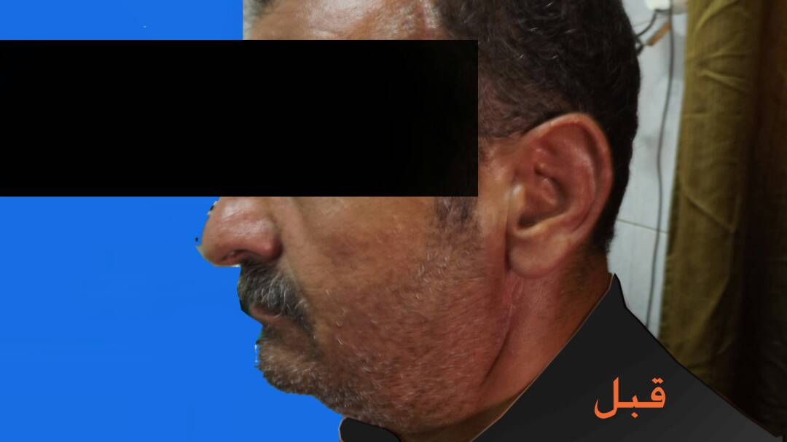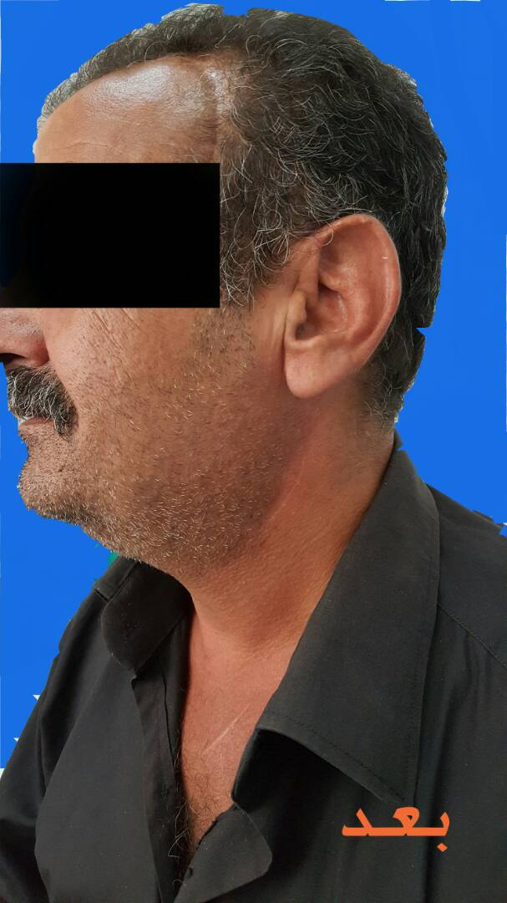
الحالة رقم (1)
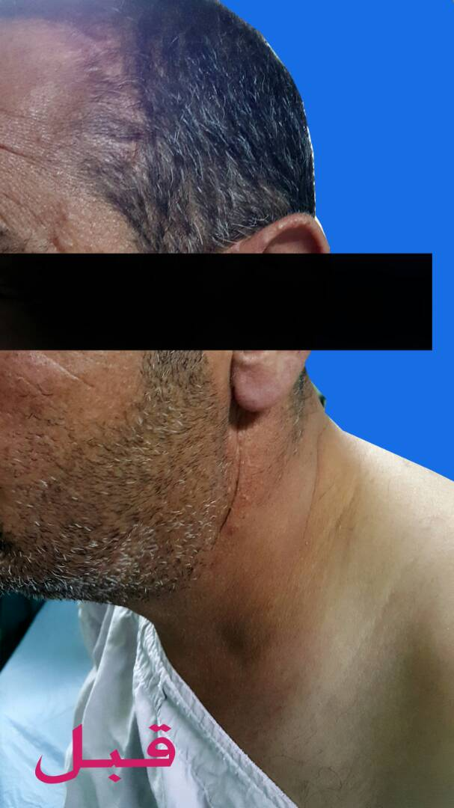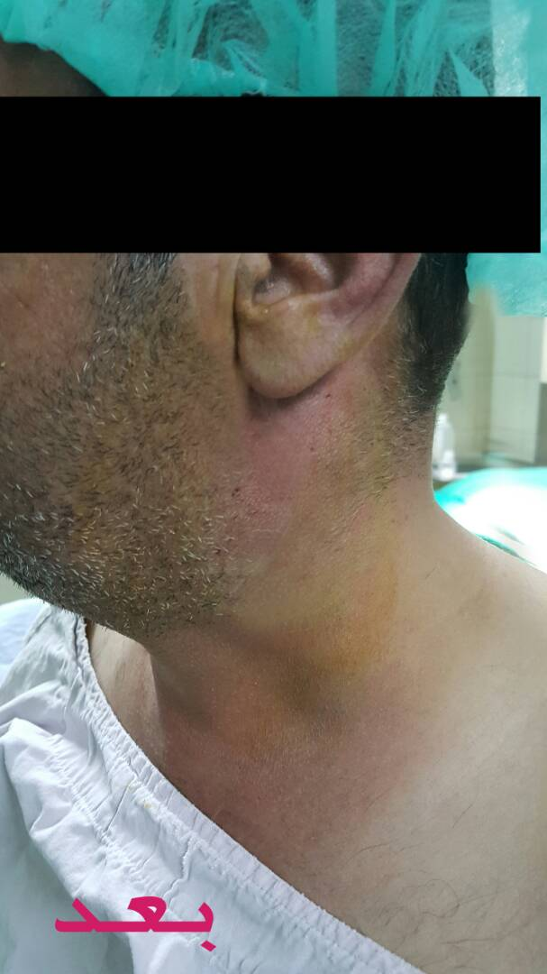
الحالة رقم (2)

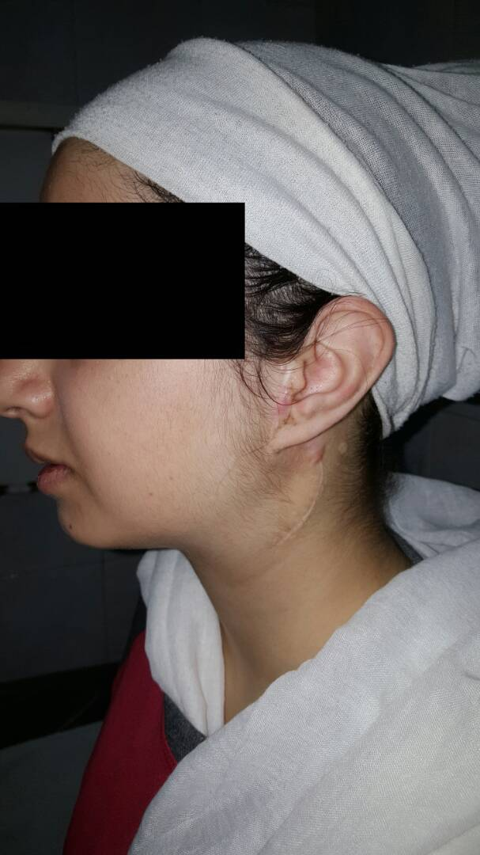
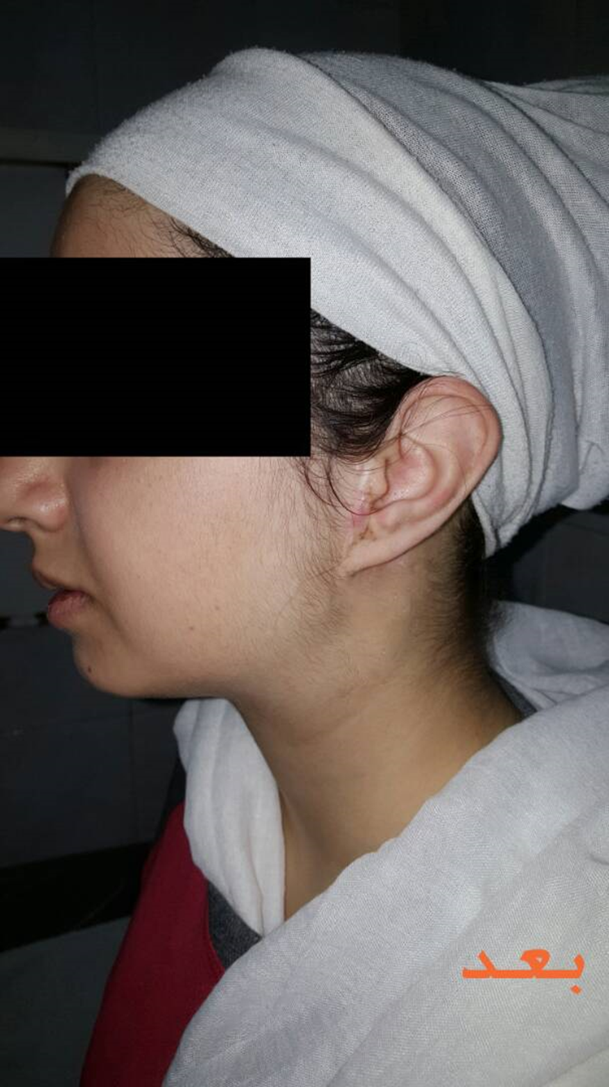
الحالة رقم (3)

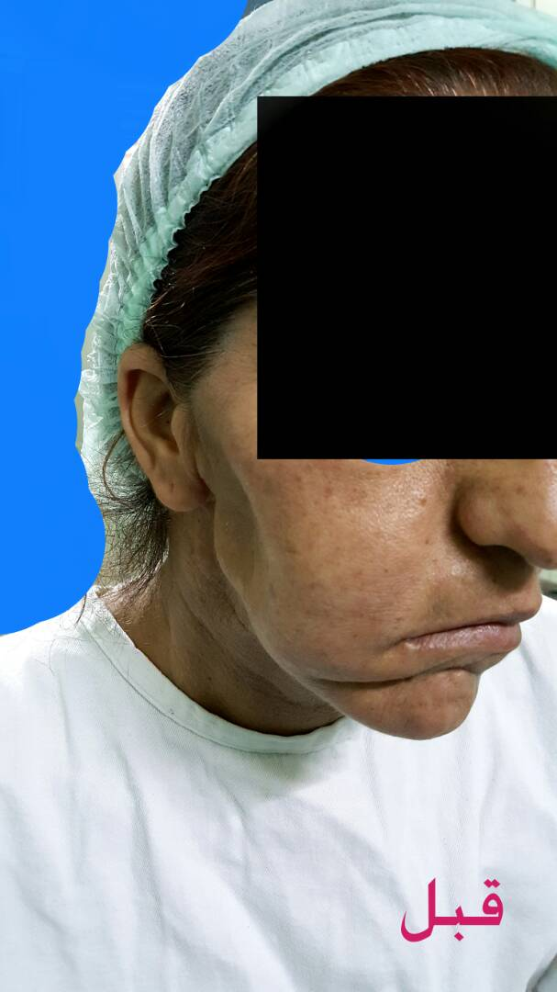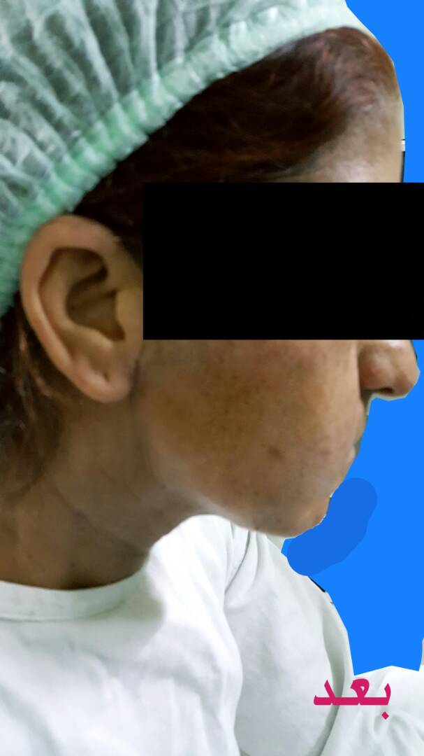
الحالة رقم (4)

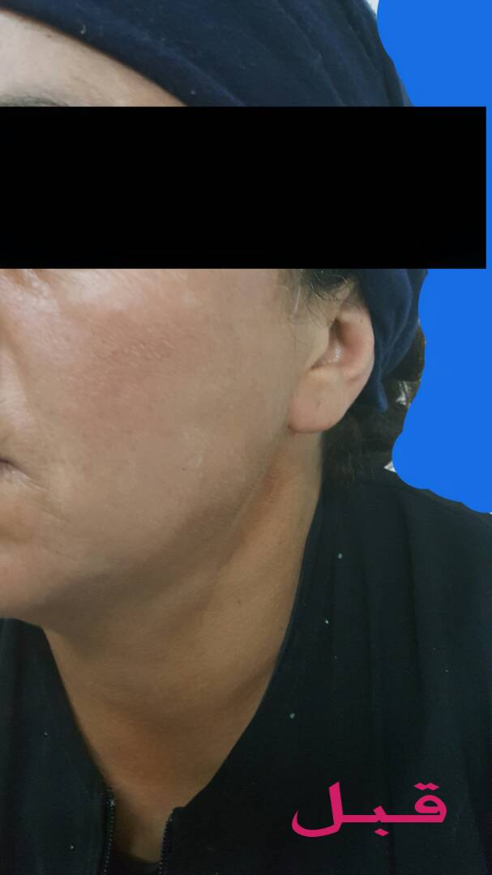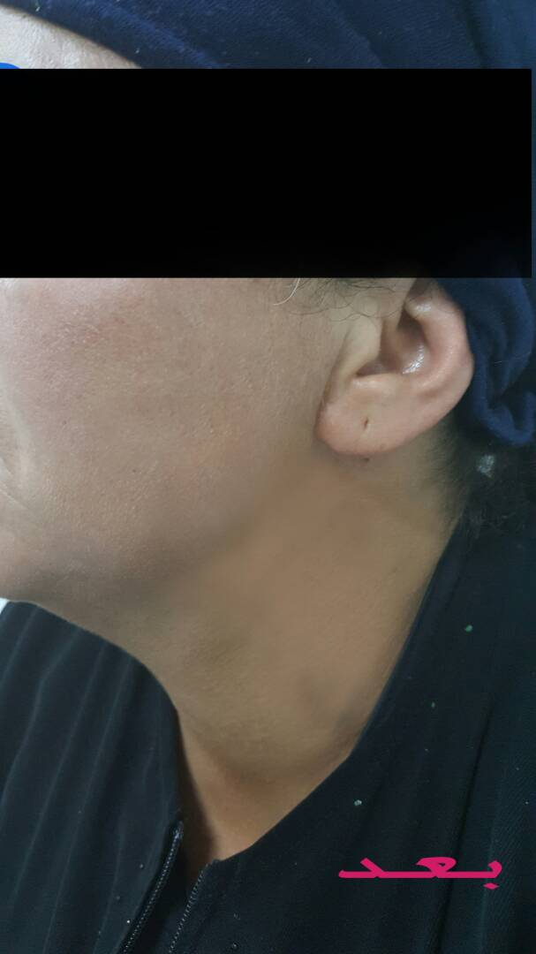
الحالة رقم (5)

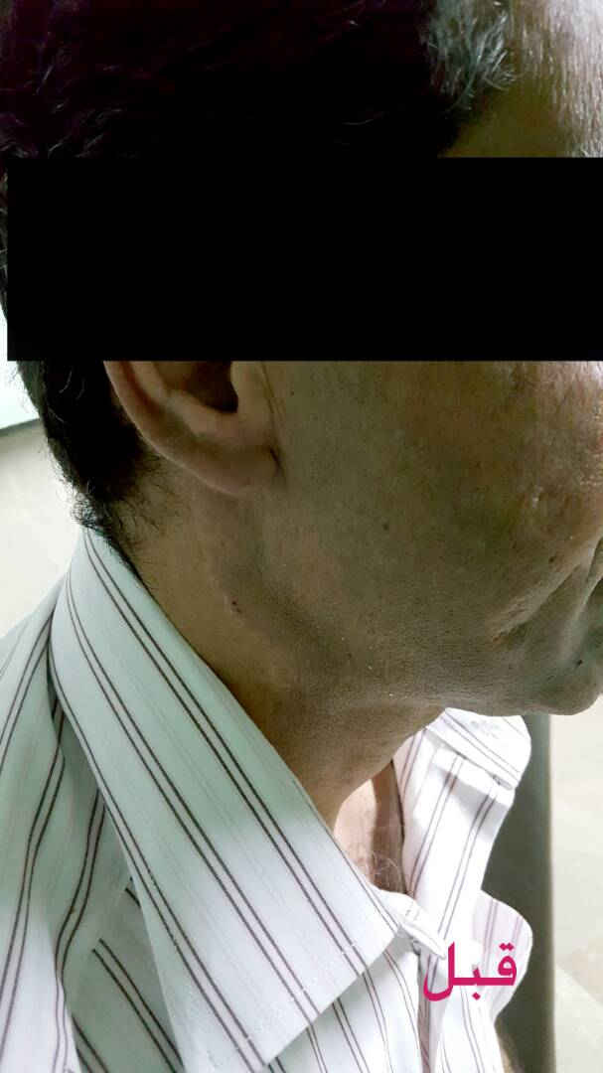
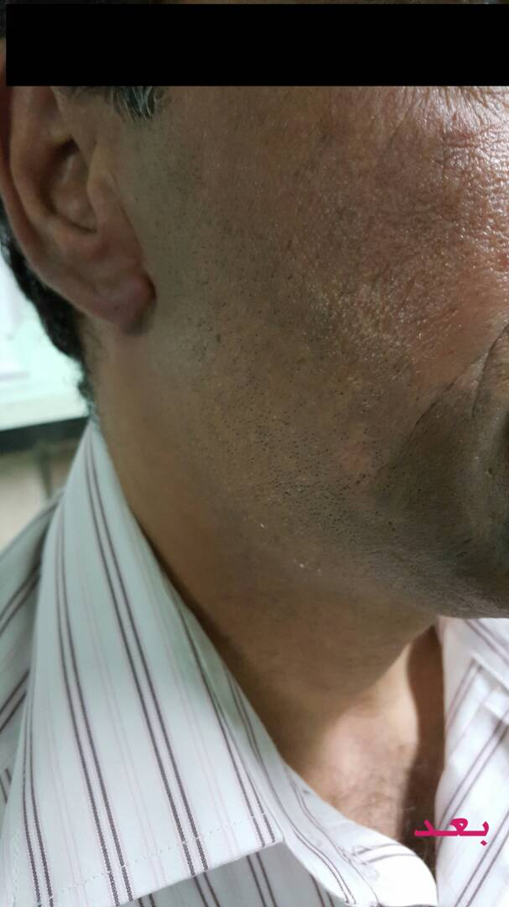
الحالة رقم (6)

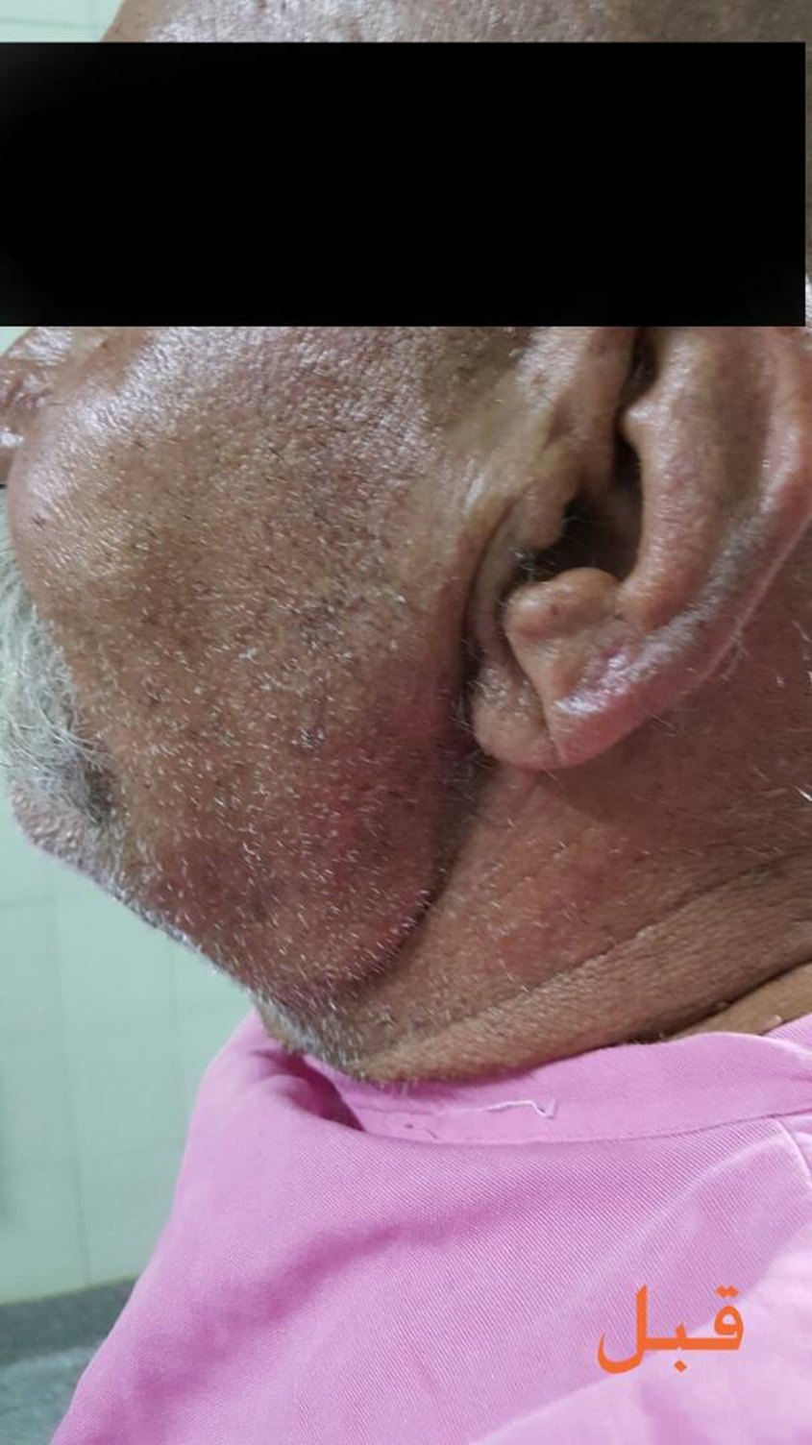
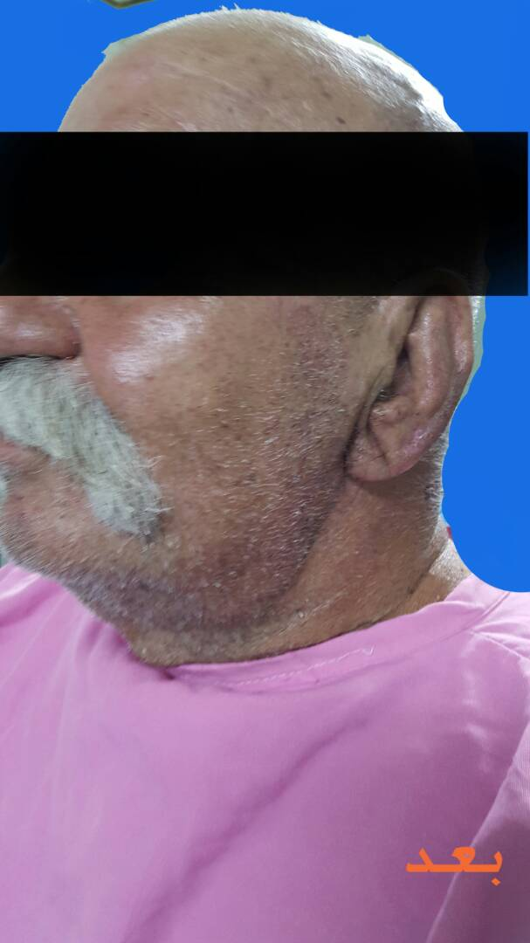
الحالة رقم (7)

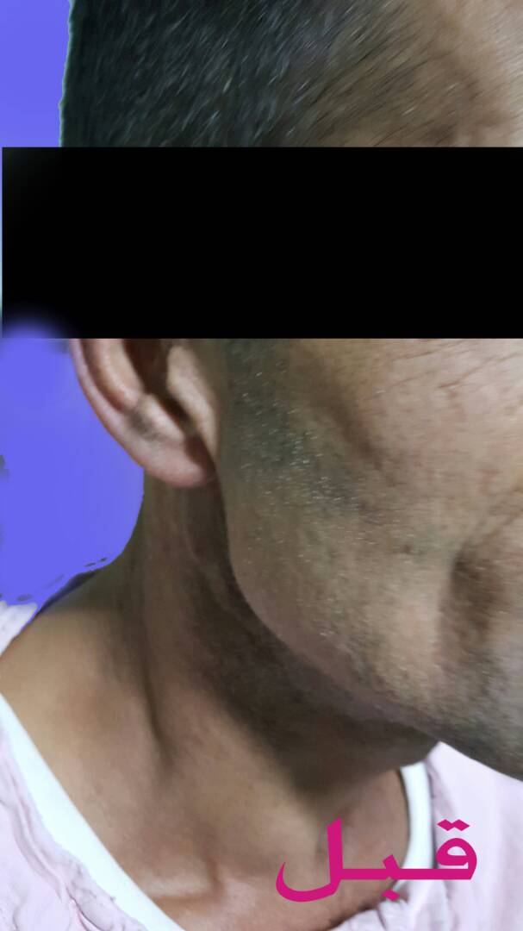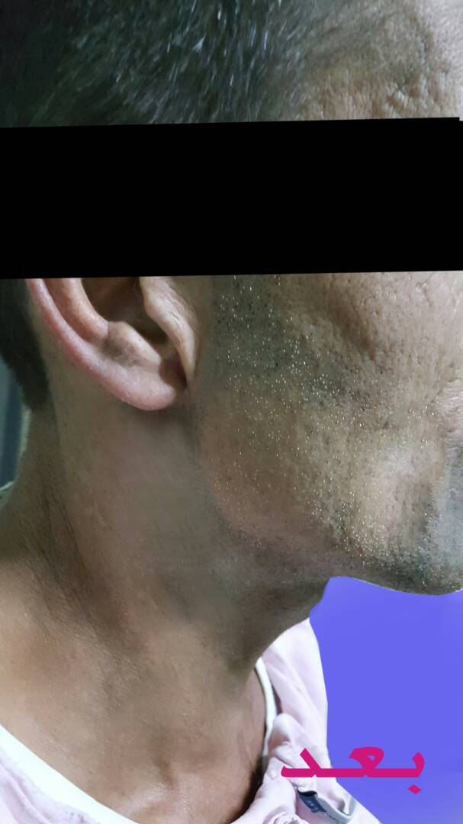
الحالة رقم (8)

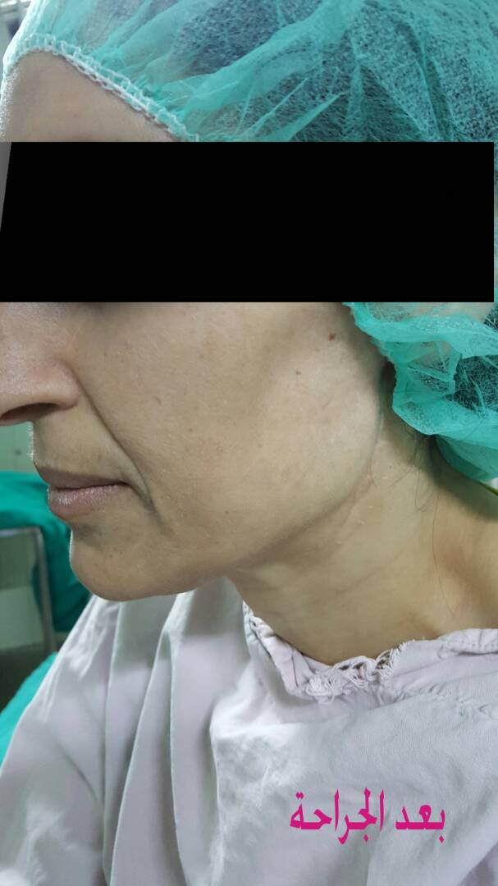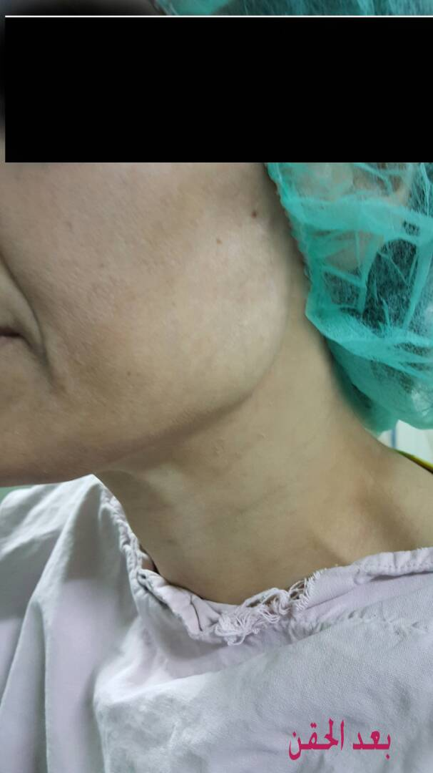
الحالة رقم (9)
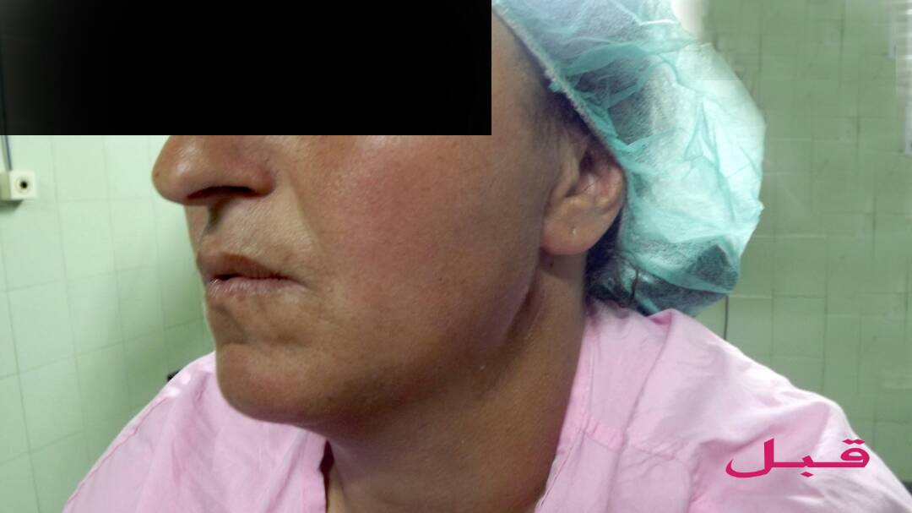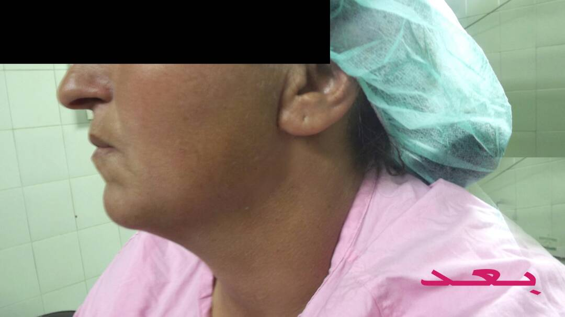
الحالة رقم (10)

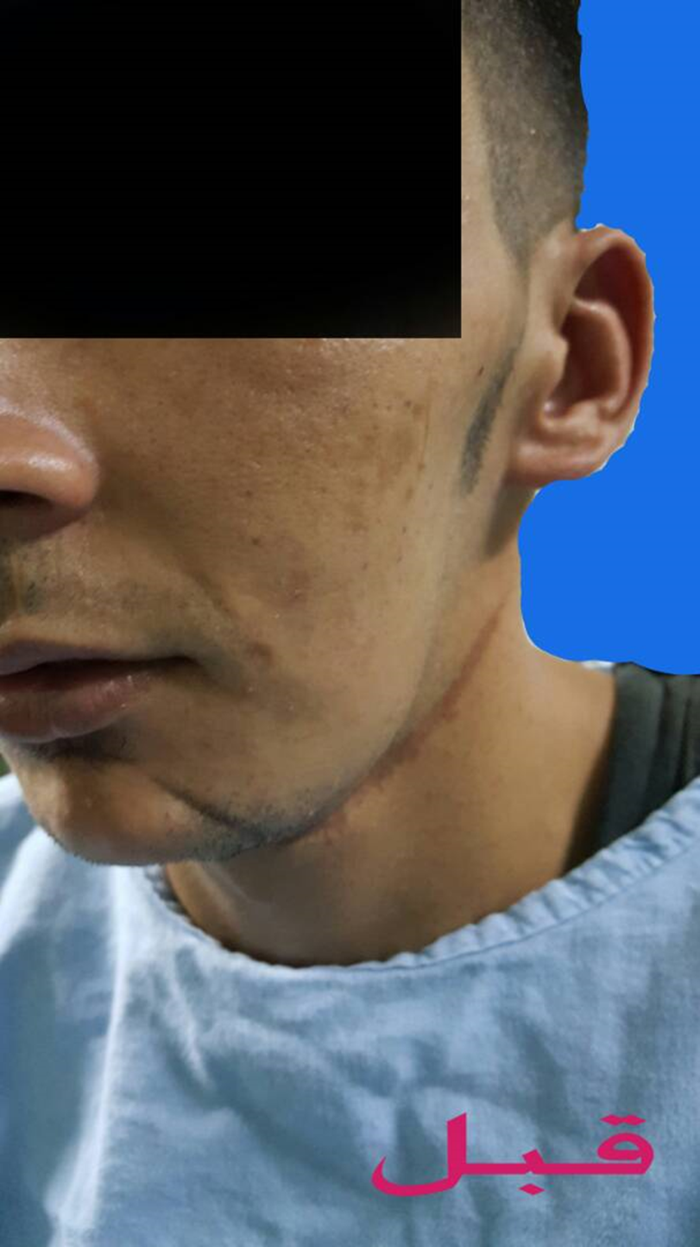
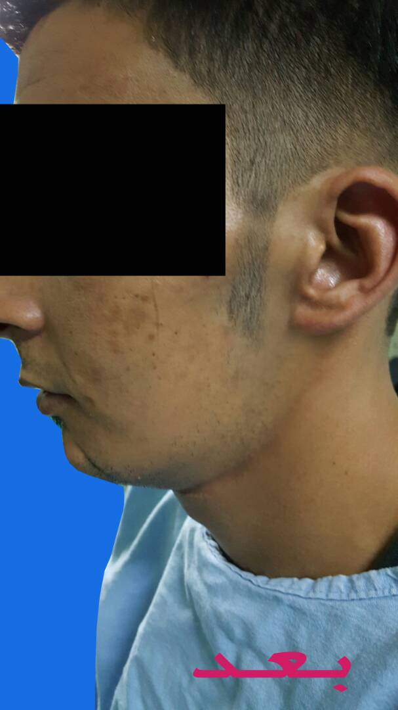
الحالة رقم (11)

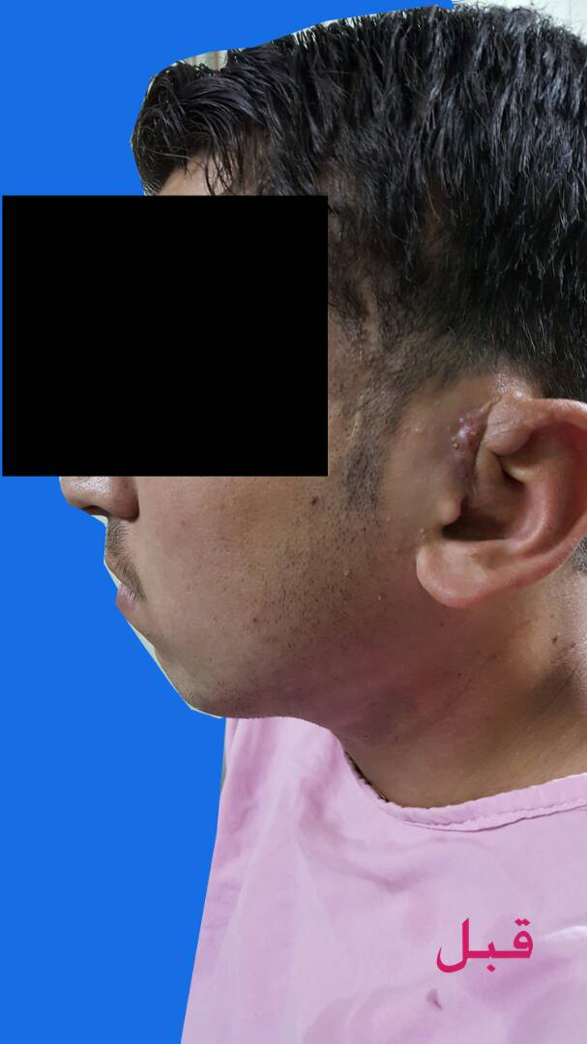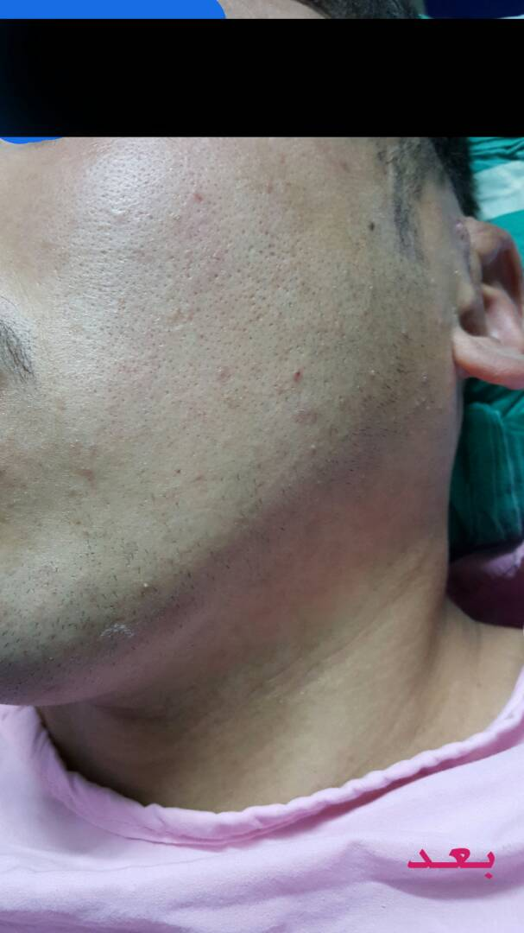
الحالة رقم (12)

تمّت بعون الله

